به نام خداوند جان و خرد
طراحی و پیاده‌سازی یک چارچوب آزمون جهش با کمک مدل زبانی بزرگ و انتخاب کمینهٔ مجموعهٔ آزمون به‌کمک برنامه‌ریزی خطی عددصحیح

نام اعضا گروه :
محمد فواد ادیب
علیرضا شکرآرا
سپهر سالک

استاد:
دکتر کسائی

چکیده
آزمون جهش (Mutation Testing) یکی از دقیق‌ترین معیارها برای سنجش کیفیت مجموعهٔ آزمون است؛ این روش با تزریق نقص‌های کوچک و کنترل‌شده به کد و سپس بررسی این‌که آزمون‌ها می‌توانند آن نقص‌ها را تشخیص دهند یا نه، توان واقعی آزمون‌ها در یافتن خطا را اندازه می‌گیرد. با این حال، آزمون جهش از دو چالش دیرینه رنج می‌برد: هزینهٔ محاسباتی بالا (اجرای هر آزمون روی هر جهش‌یافته) و مسئلهٔ جهش‌یافته‌های هم‌ارز (Equivalent Mutants) که از نظر رفتاری با کد اصلی تفاوتی ندارند و هرگز کشته نمی‌شوند.
در این پایان‌نامه یک چارچوب یکپارچهٔ آزمون جهش طراحی و پیاده‌سازی شده است که این چالش‌ها را به‌صورت هم‌زمان هدف قرار می‌دهد. این چارچوب از یک خط‌لولهٔ شش‌مرحله‌ای تشکیل شده است: تولید جهش‌یافته‌ها بر پایهٔ تحلیل درخت نحو انتزاعی (AST)، ساخت استخر آزمون از سه راهبرد مکمل (ترکیبیاتی، مبتنی بر مدل زبانی بزرگ، و دامنه‌محور)، ساخت ماتریس کشتن در محیط ایزوله، انتخاب کمینهٔ مجموعهٔ آزمون با برنامه‌ریزی خطی عددصحیح (ILP)، حلقهٔ بازخورد هدفمند با مدل زبانی برای کشتن جهش‌یافته‌های زنده، و تولید گزارش. نوآوری اصلی، تلفیق این مؤلفه‌ها در یک معماری لایه‌ای و قابل‌توسعه است که در آن یک لایهٔ تحلیل افزایشی (شامل تشخیص سالم و دقیق جهش‌یافته‌های هم‌ارز) هرگز امتیاز اصلی را تغییر نمی‌دهد.
ارزیابی تجربی روی یک برنامهٔ هدف نمونه (شامل توابع bubble_sort و binary_search) نشان داد که چارچوب ۴۸ جهش‌یافته در ۲۰ عملگر مجزا تولید می‌کند، استخری با ۴۹ آزمون یکتا می‌سازد، و با حل ILP موفق می‌شود مجموعه‌ای کمینه با تنها ۴ آزمون انتخاب کند که امتیاز جهش تعدیل‌شدهٔ ۱۰۰٪ (و خام ۹۳٫۸٪) را حفظ می‌کند — یعنی کاهش حدود ۹۲٪ در اندازهٔ مجموعهٔ آزمون بدون از دست رفتن توان تشخیص. این نتایج از طریق اجرای واقعی و تأییدشدهٔ سامانه به‌دست آمده‌اند.
کلیدواژه‌ها: آزمون جهش، عملگرهای جهش، برنامه‌ریزی خطی عددصحیح، پوشش مجموعه، تولید آزمون با مدل زبانی بزرگ، جهش‌یافتهٔ هم‌ارز، کمینه‌سازی مجموعهٔ آزمون، تحلیل درخت نحو انتزاعی.

Abstract (English)
Mutation testing is among the most rigorous criteria for assessing test-suite quality: it injects small, controlled faults into a program and checks whether the test suite detects them. It is, however, constrained by high computational cost and the equivalent-mutant problem. This thesis designs and implements an integrated mutation-testing framework that targets both issues. The framework is a six-phase pipeline: AST-based mutant generation; a deduplicated test pool from three complementary strategies (combinatorial ACOC, LLM-assisted, and domain-specific); an isolated kill-matrix execution layer with pluggable backends; an Integer Linear Programming (ILP) minimum-test-suite selector with a greedy set-cover fallback; an LLM-driven feedback loop targeting surviving mutants; and report generation. A key design contribution is an additive, advisory analysis layer — including a sound equivalent-mutant detector — that never alters the frozen mutation score. On a sample target (bubble_sort, binary_search) the system produced 48 mutants across 20 operators, built a 49-test pool, and selected a minimum suite of only 4 tests that preserved a 100% adjusted (93.8% raw) mutation score — about a 92% reduction with no loss of fault-detection power. All quantitative results were obtained by direct, verified execution of the system.
Keywords: mutation testing, mutation operators, integer linear programming, set cover, LLM-assisted test generation, equivalent mutant, test-suite minimization, abstract syntax tree.

فهرست مطالب
چکیده 2
Abstract (English) 3
فهرست مطالب 4
فهرست شکل‌ها 11
فهرست جدول‌ها 12
فهرست الگوریتم‌ها 13
فهرست نشانه‌ها و اختصارات 14
واژه‌نامه و تعاریف بنیادین 15
فصل ۱ — مقدمه 16
۱.۱ بیان مسئله 16
۱.۲ انگیزه 16
۱.۳ اهمیت پروژه 17
۱.۴ اهداف پژوهش 17
۱.۵ دامنه و محدودهٔ پژوهش 17
۱.۶ پرسش‌های پژوهش 18
۱.۷ روش‌شناسی و رویکرد مهندسی معکوس 18
۱.۸ ساختار پایان‌نامه 18
فصل ۲ — مبانی نظری 19
۲.۱ آزمون نرم‌افزار و تضمین کیفیت 19
۲.۲ راستی‌آزمایی و اعتبارسنجی 19
۲.۳ تحلیل ایستا در برابر تحلیل پویا 19
۲.۴ نظریهٔ تشخیص خطا و مدل RIP 19
۲.۵ آزمون جهش: تعریف، تاریخچه و فرضیه‌های بنیادین 20
۲.۶ امتیاز جهش: فرمول، تفسیر و سنجه‌های این پروژه 20
۲.۷ گونه‌های آزمون جهش: قوی، ضعیف و میان‌حالت 21
۲.۸ کاهش هزینه: جهش انتخابی، نمونه‌گیری و جهش مرتبهٔ بالا 21
۲.۹ مسئلهٔ جهش‌یافتهٔ هم‌ارز 21
۲.۱۰ تاکردن اتحاد و رویکرد سالمِ این پروژه 22
۲.۱۱ طراحی عملگرهای جهش 22
۲.۱۲ عملگرهای یکپارچگی 22
۲.۱۳ افراز هم‌ارزی و آزمون افراز-دسته 23
۲.۱۴ آزمون ترکیبیاتی و راهبرد ACOC 23
۲.۱۵ تولید خودکار آزمون: از جست‌وجو تا مدل‌های زبانی 23
۲.۱۶ تحلیل پوشش و نقش مکمل آن 24
۲.۱۷ کمینه‌سازی مجموعهٔ آزمون و مسئلهٔ پوشش مجموعه 24
۲.۱۸ برنامه‌ریزی خطی عددصحیح 24
۲.۱۹ تقریب حریصانه و تحلیل پیچیدگی 25
۲.۲۰ آزمون رگرسیون و ارزش مجموعهٔ کمینه 26
۲.۲۱ ایزوله‌سازی اجرا و سندباکسینگ 26
۲.۲۲ پردازش موازی و قطعیت 26
۲.۲۳ کش‌گذاری 27
۲.۲۴ تکرارپذیری علمی 27
۲.۲۵ معماری مدولار، مدیریت وابستگی و معماری مخزن 27
فصل ۳ — مرور ادبیات 28
۳.۱ بنیادهای کلاسیک آزمون جهش 28
۳.۲ ابزارهای آزمون جهش در پایتون 28
۳.۳ ابزارهای آزمون جهش در سایر اکوسیستم‌ها 28
۳.۴ آزمون مبتنی بر جست‌وجو و تولید خودکار 28
۳.۵ آزمون به‌کمک مدل‌های زبانی بزرگ 28
۳.۶ کمینه‌سازی و انتخاب مجموعهٔ آزمون 29
۳.۷ تحلیل شکاف و جایگاه این پژوهش 29
فصل ۴ — تحلیل نیازمندی‌ها 30
۴.۱ نیازمندی‌های کارکردی 30
۴.۲ نیازمندی‌های غیرکارکردی 31
۴.۳ قیدها و مفروضات 31
فصل ۵ — تحلیل سیستم 32
۵.۱ کنشگران سامانه 32
۵.۲ موارد کاربرد کلیدی 32
۵.۳ جریان اجرای اصلی و توالی فازها 32
۵.۴ چرخهٔ عمر جهش‌یافته (نمودار حالت) 33
۵.۵ تحلیل جریان داده 33
فصل ۶ — طراحی سیستم 34
۶.۱ معماری کلان لایه‌ای 34
۶.۲ هستهٔ دامنهٔ محافظت‌شده 34
۶.۳ درز اجرا: الگوی استراتژی در سطح اجرا 35
۶.۴ رجیستری راهبردها 35
۶.۵ لایهٔ تحلیل افزایشی و اصل «ایمنی با ساخت» 35
۶.۶ طراحی داده، پیکربندی و طرحوارهٔ خروجی 35
۶.۷ الگوهای طراحی به‌کار رفته 36
۶.۸ استقرار و لایهٔ کنترل 36
۶.۹ تحلیل عمیق الگوهای طراحی و دلیل انتخاب آن‌ها 36
۶.۹.۱ الگوی استراتژی در دو سطح 36
۶.۹.۲ الگوی کارخانه و رجیستری 36
۶.۹.۳ الگوی بازدیدکننده و مدیر زمینه 36
۶.۱۰ طراحی دادهٔ تفصیلی و طرحوارهٔ خروجی 36
۶.۱۱ تصمیمات طراحیِ منفی (آنچه عمداً انجام نشد) 37
فصل ۷ — پیاده‌سازی (نمای کلان) 38
۷.۱ محیط و زبان 38
۷.۲ ساختار بستهٔ منطقی 38
۷.۳ پیکربندی به‌مثابهٔ قرارداد رفتار 38
۷.۴ جزئیات پیاده‌سازیِ فایل‌به‌فایل (هستهٔ اجرا) 38
۷.۴.۱ mutant_generator — نکات پیاده‌سازی 38
۷.۴.۲ sandbox_executor — نکات پیاده‌سازی 39
۷.۴.۳ ilp_solver — نکات پیاده‌سازی 39
۷.۴.۴ main — نکات پیاده‌سازی هماهنگ‌کننده 39
فصل ۸ — مرجع جزء‌به‌جزء مؤلفه‌ها 40
۸.۱ هستهٔ دامنه — contracts 40
۸.۲ مولد جهش — mutant_generator 40
۸.۳ سازندهٔ استخر آزمون — test_pool_builder 41
۸.۴ راهبردهای تولید آزمون — acoc/llm/domain و رجیستری 41
۸.۵ اجراکنندهٔ سندباکس — sandbox_executor 41
۸.۶ پروتکل اجرا و پشتوانه‌ها — executor و container_executor 42
۸.۷ حل‌گر بهینه‌سازی — ilp_solver 42
۸.۸ حلقهٔ بازخورد — feedback_loop 42
۸.۹ تشخیص هم‌ارزی — equivalence 43
۸.۱۰ تحلیل بازخورد و گزارش‌گری — feedback_analysis و reporter 43
۸.۱۱ مدل پروژه و گراف‌ها — project_model و graphs 43
۸.۱۲ هویت و کش سلول — identity و cell_cache 43
۸.۱۳ بازخوانی تاریخچه و زمینهٔ اجرا — history_readback و run_context 44
۸.۱۴ زیرساخت — logging_setup، manifest، reproducibility 44
۸.۱۵ کارگزار مدل زبانی — llm/client 44
۸.۱۶ کمک‌ابزارها — config_loader، json_utils و سایر utils 44
۸.۱۷ هماهنگ‌کننده و رابط‌ها — main و کنترل‌سنترها 44
۸.۱۸ مؤلفه‌های آزمون و محک — verify، baseline، microbench و target_code 45
۸.۱۹ نمای تعامل مؤلفه‌ها 45
۸.۲۰ تحلیل عمیق الگوریتم‌ها 45
۸.۲۰.۱ الگوریتم ۱ — تولید جهش دو-گذره 45
۸.۲۰.۲ الگوریتم ۲ — تولید ترکیبیاتی ACOC 46
۸.۲۰.۳ الگوریتم ۳ و ۴ — راهبردهای دامنه‌محور و مدل زبانی 46
۸.۲۰.۴ الگوریتم ۵ — حذف افزونگی با هش متعارف 46
۸.۲۰.۵ الگوریتم ۶ — ساخت ماتریس کشتن 46
۸.۲۰.۶ الگوریتم ۷ و ۸ — ILP و تقریب حریصانه 46
۸.۲۰.۷ الگوریتم ۹ — تشخیص هم‌ارزی با تاکردن اتحاد 46
۸.۲۰.۸ الگوریتم ۱۰ — حلقهٔ بازخورد مدل زبانی 47
فصل ۹ — ارزیابی تجربی 48
۹.۱ روش‌شناسی ارزیابی و بازسازی محیط اجرا 48
۹.۲ مجموعه‌داده و سوژهٔ آزمایش 48
۹.۳ معیارهای ارزیابی 48
۹.۴ نتایج فاز ۱: تولید جهش و تحلیل توزیع 48
۹.۵ نتایج اجرای کامل و تحلیل امتیاز 49
۹.۶ چرا برخی جهش‌یافته‌ها زنده/مشکوک ماندند؟ 50
۹.۷ تحلیل کمینه‌سازی: چرا موفق بود؟ 50
۹.۸ جدول جامع نتایج 51
۹.۹ تهدیدهای اعتبار 51
۹.۱۰ دلالت‌های دنیای واقعی 52
۹.۱۱ مقایسهٔ راهبردها و تحلیل تکمیلی 52
۹.۱۲ تحلیل بقای جهش‌یافته‌ها بر حسب رده 52
۹.۱۳ تحلیل حساسیت و چراییِ اعداد 53
۹.۱۴ پیامدِ جهش‌یافته‌های هم‌ارز برای تفسیرِ امتیاز 53
۹.۱۵ مقایسهٔ ضمنیِ ILP و حریصانه روی این داده 53
۹.۱۶ تعمیم‌پذیری و دلالت‌های روش‌شناختی 53
فصل ۱۰ — تکامل پروژه 54
۱۰.۱ روش‌شناسی بازسازی و چارچوب اطمینان 54
۱۰.۲ نمای کلان تحول: معماری، وابستگی و رشد قابلیت 54
۱۰.۳ نسخهٔ V1 — خط‌لولهٔ تک‌فایلیِ منجمد 56
۱۰.۳.۱ نمای کلی 56
۱۰.۳.۲ انگیزه و بیان مسئله 57
۱۰.۳.۳ تصمیمات طراحی 57
۱۰.۳.۴ تغییرات فنی، معماری و الگوریتمی 57
۱۰.۳.۵ مقایسهٔ پیش و پس، مزایا و محدودیت‌ها 57
۱۰.۳.۶ درس‌های آموخته 57
۱۰.۴ نسخهٔ V2 — استخراج هسته، رصدپذیری و تحلیل مشورتی 57
۱۰.۴.۱ نمای کلی 57
۱۰.۴.۲ انگیزه و بیان مسئله 57
۱۰.۴.۳ تصمیمات طراحی و رویکردهای جایگزین 57
۱۰.۴.۴ تغییرات فنی و فایل‌ها/مؤلفه‌های دگرگون‌شده 58
۱۰.۴.۵ تغییرات معماری و الگوریتمی 58
۱۰.۴.۶ مقایسهٔ پیش و پس 58
۱۰.۴.۷ مزایا، توازن‌ها و محدودیت‌های باقی‌مانده 58
۱۰.۴.۸ درس‌های آموخته 58
۱۰.۵ نسخهٔ V3 — درزهای توسعه‌پذیری، مدل پروژه و پشتوانه‌های اجرا 59
۱۰.۵.۱ نمای کلی 59
۱۰.۵.۲ انگیزه و بیان مسئله 59
۱۰.۵.۳ تصمیمات طراحی و رویکردهای جایگزین 59
۱۰.۵.۴ تغییرات فنی و فایل‌ها/مؤلفه‌های دگرگون‌شده 59
۱۰.۵.۵ تغییرات معماری و الگوریتمی 59
۱۰.۵.۶ مقایسهٔ پیش و پس 59
۱۰.۵.۷ مزایا، توازن‌ها و محدودیت‌های باقی‌مانده 60
۱۰.۵.۸ درس‌های آموخته 60
۱۰.۶ نسخهٔ V3.1 — کنترل‌سنترها و قابلیت بازرسی 60
۱۰.۶.۱ نمای کلی و انگیزه 60
۱۰.۶.۲ تصمیمات طراحی و تغییرات فنی 60
۱۰.۶.۳ مقایسهٔ پیش و پس، مزایا و محدودیت‌ها 60
۱۰.۷ تصویرِ تثبیت — واگرایی گزارش‌ها و کد 60
۱۰.۷.۱ نمای کلی و یافتهٔ بحرانی 60
۱۰.۷.۲ تحلیل و نتیجه‌گیری 61
۱۰.۷.۳ فهرست نقص‌های شناخته‌شده (مستخرج از این تحلیل) 61
۱۰.۸ مقایسهٔ جامع بین‌نسخه‌ای 61
۱۰.۹ تحلیل کیفیِ ابعادِ تکامل 61
۱۰.۹.۱ بدهی فنی و نگهداشت‌پذیری 62
۱۰.۹.۲ مقیاس‌پذیری و کارایی 62
۱۰.۹.۳ کاربردپذیری و کیفیت آزمون 62
۱۰.۹.۴ جدول جامع ابعاد کیفی 62
۱۰.۱۰ تحلیل میلستون‌به‌میلستون 62
۱۰.۱۰.۱ میلستون T0.4 — استخراج هستهٔ دامنه 62
۱۰.۱۰.۲ میلستون T0.5 — زمینهٔ اجرا (RunContext) 63
۱۰.۱۰.۳ میلستون‌های T1.1 تا T1.4 — ستون رصدپذیری و تکرارپذیری 63
۱۰.۱۰.۴ میلستون M2 — لایهٔ تحلیل مشورتی (I4/I6/I7) 63
۱۰.۱۰.۵ میلستون M3 — استخر کارگر گرم 63
۱۰.۱۰.۶ میلستون M4.1 و I5.x — درز اجرا و پشتوانه‌ها 63
۱۰.۱۰.۷ میلستون M4.2/F4 — رجیستری راهبردها 63
۱۰.۱۰.۸ میلستون‌های M4.3/M4.4/M4.5 — هویت، کش و بازخوانی 64
۱۰.۱۰.۹ میلستون‌های N1.x — مدل پروژه، گراف‌ها و انتساب واجدِ شرایط 64
۱۰.۱۰.۱۰ جدول خلاصهٔ میلستون‌ها 64
فصل ۱۱ — سفر توسعهٔ پروژه 65
۱۱.۱ ایدهٔ آغازین و چشم‌انداز 65
۱۱.۲ معماری آغازین: تک‌فایلِ کارکردی 65
۱۱.۳ پیاده‌سازی اولیه و خطاهای نخستین 65
۱۱.۴ موانع فنی و تلاش‌های ناکام 66
۱۱.۵ تلاش‌های اشکال‌زدایی: نقص هم‌زمانی 66
۱۱.۶ تلاش‌های بازآرایی 66
۱۱.۷ نقاط عطف کلیدی 66
۱۱.۸ کشف‌های مهم 66
۱۱.۹ بازطراحی‌های معماری و فازهای تثبیت 66
۱۱.۱۰ جمع‌بندیِ سفر 67
۱۱.۱۱ اپیزودهای مهندسیِ شاخص 67
۱۱.۱۱.۱ اپیزود کانونی‌سازی: تله‌ٔ جهش‌های کاذب 67
۱۱.۱۱.۲ اپیزود ناشدنی‌بودنِ ILP 67
۱۱.۱۱.۳ اپیزود مقاوم‌سازیِ مدلِ زبانی 68
۱۱.۱۱.۴ اپیزود واگراییِ گزارش و کد 68
فصل ۱۲ — مسائل و راه‌حل‌ها 69
۱۲.۱ مسئله: سربار ایجاد فرایند در ساخت ماتریس 69
۱۲.۲ مسئله: نقص هم‌زمانی در انتظار نتیجه 69
۱۲.۳ مسئله: سوگیری نمونه‌گیری در ACOC 69
۱۲.۴ مسئله: غیربهینه‌بودن انتخاب حریصانه 70
۱۲.۵ مسئله: خطر فساد امتیاز توسط تحلیل هم‌ارزی 70
۱۲.۶ مسئله: اتصال سختِ راهبردها و پیادهٔ اجرا 70
۱۲.۷ مسئله: آلودگی خروجی استاندارد توسط print 70
۱۲.۸ مسئله: شکنندگی قرارداد داده در برابر تغییر 70
۱۲.۹ مسئله باز: ناهماهنگی رابط و قرارداد فراخوانی 70
۱۲.۱۰ دفتر ثبت مسائل و راه‌حل‌ها 70
۱۲.۱۱ مسئله: جهش‌های کاذب ناشی از تفاوت قالب‌بندی 71
۱۲.۱۲ مسئله: ناشدنی‌بودن مسئلهٔ ILP 71
۱۲.۱۳ مسئله: شکنندگی در برابر خطاهای سرویس مدل 71
۱۲.۱۴ مسئله: وابستگیِ اعلام‌نشدهٔ Flask 71
فصل ۱۳ — تاریخچهٔ بهینه‌سازی 72
فصل ۱۴ — تصمیمات مهندسی 73
فصل ۱۵ — اعتبارسنجی و صحت‌سنجی 74
۱۳.۱ آزمون‌های واحد و یکپارچگی 74
۱۳.۲ اعتبارسنجی زمان‌اجرا 74
فصل ۱۶ — محدودیت‌ها و تهدیدهای اعتبار 75
۱۴.۱ محدودیت‌های فنی و نقص‌های شناخته‌شده 75
۱۴.۲ محدودیت‌های پژوهشی و مقیاس 75
۱۴.۳ تهدیدهای اعتبار 75
فصل ۱۷ — کارهای آینده 76
فصل ۱۸ — نتیجه‌گیری 77
منابع 78
پیوست الف — پیکربندی کامل (config.json) 79
پیوست ب — فرمان‌های اجرا 82
پیوست ج — نقشهٔ مخزن (خانه‌های بستهٔ بازسازی‌شده) 83
پیوست د — واژه‌نامهٔ فارسی به انگلیسی 84

فهرست شکل‌ها و فهرست جدول‌ها نیز به‌همین شیوه با درج فیلدهای «جدول اشکال» در Word ساخته می‌شوند.

فهرست شکل‌ها
شمارهٔ شکل | عنوان
شکل ۲-۱ | تدوین انتخاب کمینهٔ مجموعهٔ آزمون به‌صورت ILP
شکل ۲-۲ | مدل ایزوله‌سازی اجرا در پشتوانهٔ استخر
شکل ۵-۱ | خط‌لولهٔ شش‌مرحله‌ای و توالی فازها
شکل ۶-۱ | معماری لایه‌ای سامانه
شکل ۸-۱ | موتور جهش با دو حالت شمارش/جهش
شکل ۸-۲ | گراف تعامل مؤلفه‌ها
شکل ۹-۱ | توزیع جهش‌یافته‌ها بر حسب رده
شکل ۹-۲ | شمار جهش‌یافته‌ها به‌ازای هر تابع
شکل ۹-۳ | حذف افزونگی استخر آزمون
شکل ۹-۴ | امتیاز جهش خام و تعدیل‌شده
شکل ۹-۵ | کاهش اندازهٔ مجموعهٔ آزمون با ILP
شکل ۱۰-۱ | خط زمانی بازسازی‌شدهٔ نسخه‌ها
شکل ۱۰-۲ | تحول معماری در سه مرحلهٔ کلان
شکل ۱۰-۳ | تحول ساختار وابستگی
شکل ۱۰-۴ | رشد تجمعی قابلیت‌ها
شکل ۱۰-۵ | ماتریس تکامل قابلیت‌ها
شکل ۱۱-۱ | مسیر توسعهٔ پروژه و نقاط عطف
شکل ۱۱-۲ | نمودار توالی اجرای خط فرمان
شکل ۱۲-۱ | روش‌شناسی مستندسازی مسئله–راه‌حل

فهرست جدول‌ها
فهرست زیر جدول‌های اصلیِ پایان‌نامه را همراه با فصل مربوط نمایه می‌کند.
جدول | موضوع | فصل
ج-۱ | عملگرهای یکپارچگی و ردهٔ خطا | ۲
ج-۲ | تحلیل شکاف و مقایسه با ابزارهای رایج | ۳
ج-۳ | نیازمندی‌های کارکردی (FR) | ۴
ج-۴ | نیازمندی‌های غیرکارکردی (NFR) | ۴
ج-۵ | نگاشت پارامتر پیکربندی به اثر | ۷
ج-۶ | جدول جامع نتایج تجربی | ۹
ج-۷ | تاریخچهٔ بهینه‌سازی | ۱۳
ج-۸ | دفتر ثبت تصمیمات مهندسی (ED) | ۱۴
ج-۹ | مقایسهٔ پیش/پس و بین‌نسخه‌ای | ۱۰
ج-۱۰ | دفتر ثبت مسئله–راه‌حل | ۱۲
ج-۱۱ | تحلیل کیفی ابعاد تکامل | ۱۰

فهرست الگوریتم‌ها
الگوریتم | عنوان | محل شرح
الگوریتم ۱ | تولید جهش دو-گذره (شمارش/جهش) | بخش ۸.۲ و ۸.۱۹
الگوریتم ۲ | تولید آزمون ترکیبیاتی ACOC | بخش ۸.۴ و ۸.۱۹
الگوریتم ۳ | تولید آزمون دامنه‌محور | بخش ۸.۴ و ۸.۱۹
الگوریتم ۴ | تولید آزمون با مدل زبانی | بخش ۸.۴ و ۸.۱۹
الگوریتم ۵ | حذف افزونگی استخر (هش متعارف) | بخش ۸.۳ و ۸.۱۹
الگوریتم ۶ | ساخت ماتریس کشتن | بخش ۸.۵ و ۸.۱۹
الگوریتم ۷ | حل ILP پوشش مجموعه | بخش ۲.۱۸ و ۸.۱۹
الگوریتم ۸ | تقریب حریصانهٔ پوشش مجموعه | بخش ۲.۱۹ و ۸.۱۹
الگوریتم ۹ | تشخیص هم‌ارزی با تاکردن اتحاد | بخش ۲.۱۰ و ۸.۱۹
الگوریتم ۱۰ | حلقهٔ بازخورد مدل زبانی | بخش ۸.۸ و ۸.۱۹

فهرست نشانه‌ها و اختصارات
اختصار | معنای کامل (انگلیسی) | توضیح فارسی
AST | Abstract Syntax Tree | درخت نحو انتزاعی
ILP | Integer Linear Programming | برنامه‌ریزی خطی عددصحیح
ACOC | All Combinations Of Classes | تمام ترکیب‌های کلاس‌های افراز
LLM | Large Language Model | مدل زبانی بزرگ
CBC | Coin-or Branch and Cut | حل‌گر ILP کتابخانهٔ PuLP
SSE | Server-Sent Events | رویدادهای ارسالی از سرور (پخش زنده)
FR/NFR | Functional / Non-Functional Requirement | نیازمندی کارکردی/غیرکارکردی
P1..P6 | Pipeline phases 1..6 | مراحل شش‌گانهٔ خط‌لوله

واژه‌نامه و تعاریف بنیادین
این واژه‌نامه تعریف کوتاهِ اصطلاحات کلیدی را گرد می‌آورد تا خواننده پیش از ورود به متن، با مفاهیم پایه آشنا شود. تعریف کامل‌تر هر مفهوم در فصل ۲ آمده است.
اصطلاح | تعریف کوتاه
آزمون جهش | سنجش کفایت آزمون با تزریق نقص‌های کوچک و بررسی تشخیص آن‌ها
جهش‌یافته | نسخهٔ کمی تغییریافته و عمداً معیوب از برنامهٔ اصلی
کشتن جهش‌یافته | وجود آزمونی که خروجی متفاوتی برای جهش‌یافته و اصل تولید کند
جهش‌یافتهٔ هم‌ارز | جهشی که در همهٔ ورودی‌ها رفتاری یکسان با اصل دارد و کشتنش ناممکن است
جهش‌یافتهٔ مشکوک | جهشی که هیچ آزمون موجودی نمی‌کشد؛ نامزدِ هم‌ارزی
امتیاز خام | نسبت کشته‌شده‌ها به کل جهش‌یافته‌ها
امتیاز تعدیل‌شده | نسبت کشته‌شده‌ها به (کل منهای مشکوک‌ها)
ماتریس کشتن | ماتریس بولی که نشان می‌دهد هر آزمون کدام جهش‌یافته‌ها را می‌کشد
پوشش مجموعه | یافتن کوچک‌ترین زیرمجموعه‌ای که همهٔ عناصر را پوشش دهد (NP-سخت)
ILP | برنامه‌ریزی خطی عددصحیح؛ بهینه‌سازی خطی با متغیرهای صحیح
ACOC | راهبرد ترکیبیاتیِ «همهٔ ترکیب‌های کلاس‌های افراز»
تاکردن اتحاد | نرمال‌سازی AST با بازنویسیِ اتحادهای حافظ‌مقدار برای تشخیص هم‌ارزی
درز اجرا | انتزاعی که خط‌لوله را از پیادهٔ مشخصِ اجرا جدا می‌کند
پاکت محیط | ثبت وضعیت محیط اجرا (نسخه، بذر، پارامترها) برای تکرارپذیری
مانیفست اجرا | سند JSON نسخه‌دار شامل زمان‌بندی فازها و رویدادهای اجرا
مدل RIP | سه‌شرطِ دسترسی، آلودگی و انتشار برای تشخیص خطا

فصل ۱ — مقدمه
این فصل زمینهٔ کلی پژوهش را بنا می‌نهد. هدف آن است که خواننده — حتی بدون آشنایی پیشین با آزمون جهش یا با این پروژه — بتواند مسئله، انگیزه، اهمیت، اهداف، دامنه و پرسش‌های پژوهش را به‌طور کامل درک کند. مفاهیم فنی به‌اختصار در همین فصل معرفی و در فصل ۲ به‌تفصیل و با مبانی ریاضی و تاریخی شرح داده می‌شوند.

۱.۱ بیان مسئله
نرم‌افزار در قلب زیرساخت‌های امروزی قرار دارد و نقص در آن می‌تواند پیامدهای اقتصادی و انسانی سنگینی داشته باشد. آزمون نرم‌افزار سپر اصلی در برابر این نقص‌هاست، اما یک پرسش بنیادین همواره مطرح است: «از کجا بدانیم که آزمون‌های ما به‌اندازهٔ کافی خوب هستند؟». معیارهای پوششی مرسوم — مانند پوشش خط، پوشش شاخه و پوشش مسیر — تنها می‌سنجند که کدام بخش‌های کد در حین آزمون «اجرا» شده‌اند. این معیارها به یک ضعف بنیادین دچارند: اجرای یک خط کد به‌معنای «بررسی درستی» رفتار آن نیست. یک مجموعهٔ آزمون می‌تواند به پوشش خطیِ صددرصد برسد و در عین حال هیچ ادعای معناداری (assertion) دربارهٔ درستی خروجی نداشته باشد؛ چنین مجموعه‌ای در عمل توان تشخیص خطای ناچیزی دارد.
آزمون جهش این شکاف بنیادین را پر می‌کند. ایدهٔ مرکزی آن چنین است: اگر نسخه‌های کمی تغییریافته (و عمداً معیوب) از برنامه بسازیم و سپس بسنجیم که آیا مجموعهٔ آزمون می‌تواند رفتار معیوب را از رفتار درست تشخیص دهد، آنگاه «توان واقعی تشخیص خطا» را مستقیماً اندازه گرفته‌ایم. هر نسخهٔ معیوب یک «جهش‌یافته» (mutant) است و هرگاه دست‌کم یک آزمون خروجی متفاوتی برای جهش‌یافته و نسخهٔ اصلی تولید کند، آن جهش‌یافته «کشته» شده است. نسبت جهش‌یافته‌های کشته‌شده به کل، «امتیاز جهش» نام دارد و سنجه‌ای به‌مراتب دقیق‌تر از پوشش ساده است.
با وجود این قدرت نظری، آزمون جهش در عمل با سه مانع جدی روبه‌روست که این پژوهش به‌طور هم‌زمان آن‌ها را هدف می‌گیرد. مانع نخست، هزینهٔ محاسباتی است: اگر m جهش‌یافته و n آزمون داشته باشیم، در حالت کلی به مرتبهٔ m×n اجرا نیاز است و هر اجرا خود ممکن است پرهزینه باشد. مانع دوم، تورم مجموعهٔ آزمون است: برای رسیدن به امتیاز جهش بالا اغلب آزمون‌های فراوانی تولید می‌شوند که بسیاری از آن‌ها از نظر توان کشتن افزونه و تکراری‌اند و تنها هزینهٔ نگه‌داری و اجرا را بالا می‌برند. مانع سوم، مسئلهٔ جهش‌یافته‌های هم‌ارز است: برخی جهش‌یافته‌ها با وجود تفاوت نحوی، از نظر معنایی با کد اصلی یکسان‌اند و در هیچ ورودی‌ای رفتار متفاوتی ندارند؛ این‌ها هرگز کشته نمی‌شوند و امتیاز جهش را به‌نادرستی پایین می‌آورند. تشخیص کامل آن‌ها به‌طور کلی تصمیم‌ناپذیر است.
بنابراین مسئلهٔ این پژوهش را می‌توان چنین صورت‌بندی کرد: چگونه می‌توان یک چارچوب نرم‌افزاری منسجم طراحی کرد که (الف) مجموعه‌ای غنی و متنوع از جهش‌یافته‌ها تولید کند، (ب) آزمون‌های مؤثری برای کشتن آن‌ها فراهم آورد، (ج) با کمینه‌سازی بهینه هزینهٔ اجرا را کاهش دهد، و (د) مسئلهٔ هم‌ارزی را به‌گونه‌ای «سالم» مدیریت کند که هرگز اعتبار امتیاز اصلی را مخدوش نسازد؟

۱.۲ انگیزه
سه مشاهدهٔ کلیدی انگیزهٔ این پژوهش را شکل داده‌اند. نخست، ابزارهای موجود آزمون جهش معمولاً تنها بخشی از زنجیرهٔ کار را پوشش می‌دهند: ابزاری برای تولید جهش، ابزاری دیگر برای تولید آزمون و ابزاری مجزا برای کمینه‌سازی؛ یکپارچه‌سازی این مراحل بر دوش کاربر است. ساخت یک خط‌لولهٔ سرتاسری که از «کد هدف» آغاز شود و به «مجموعهٔ آزمون کمینهٔ تأییدشده» برسد، ارزش عملی روشنی دارد.
دوم، هیچ راهبرد یگانه‌ای برای تولید آزمون در همهٔ موقعیت‌ها بهینه نیست. روش‌های ترکیبیاتی پوشش سیستماتیک کلاس‌های ورودی را می‌دهند اما ممکن است حالات مرزیِ خاصِ دامنه را از دست بدهند؛ روش‌های دامنه‌محور دقیقاً این حالات مرزی را هدف می‌گیرند اما عمومیت ندارند؛ و مدل‌های زبانی بزرگ می‌توانند ورودی‌های خلاقانه و متن‌آگاه بسازند اما غیرقطعی و پرهزینه‌اند. ترکیب این سه راهبرد مکمل، پوشش متنوع‌تری از هر یک به‌تنهایی فراهم می‌کند.
سوم، کمینه‌سازی مجموعهٔ آزمون اغلب با روش‌های حریصانه انجام می‌شود که سریع‌اند اما کمینهٔ مطلق را تضمین نمی‌کنند. تدوین صریح این مسئله به‌صورت برنامه‌ریزی خطی عددصحیح (ILP) و حل آن با یک حل‌گر دقیق، کوچک‌ترین مجموعهٔ ممکن را به‌دست می‌دهد — مزیتی که در چرخه‌های یکپارچه‌سازی پیوسته، که هزینهٔ اجرای آزمون در آن‌ها مستقیماً به زمان و منابع ترجمه می‌شود، اهمیت می‌یابد.

۱.۳ اهمیت پروژه
اهمیت این کار را می‌توان از چهار منظر بررسی کرد. از منظر علمی، این پژوهش نشان می‌دهد چگونه می‌توان سه حوزهٔ پژوهشی مجزا — تولید آزمون با هوش مصنوعی، بهینه‌سازی دقیق ترکیبیاتی، و تحلیل ایستای سالم — را در یک سامانهٔ واحد و تأییدپذیر تلفیق کرد. از منظر مهندسی نرم‌افزار، معماری لایه‌ای پروژه با سه ایدهٔ کلیدیِ «هستهٔ دامنهٔ محافظت‌شده»، «درز اجرای قابل‌تعویض» و «رجیستری راهبردها» الگویی قابل‌استفاده‌مجدد برای ساخت ابزارهای آزمونِ توسعه‌پذیر ارائه می‌دهد. از منظر آموزشی، کدِ به‌خوبی مستندشده (با توضیحات فارسی فراوان) می‌تواند به‌عنوان مرجع آموزش مفاهیم آزمون جهش به‌کار رود. و از منظر اقتصادی، کاهش چشمگیر اندازهٔ مجموعهٔ آزمون مستقیماً هزینهٔ زمان و منابع را در عمل کم می‌کند.

۱.۴ اهداف پژوهش
هدف کلی این پژوهش، طراحی، پیاده‌سازی و ارزیابی یک چارچوب یکپارچهٔ آزمون جهش است که تولید آزمون چندراهبردی، کمینه‌سازی بهینه و تحلیل هم‌ارزی سالم را در یک معماری توسعه‌پذیر گرد هم آورد. اهداف اختصاصی به‌شرح زیرند:
- تولید کامل و سیستماتیک جهش‌یافته‌ها بر پایهٔ تحلیل درخت نحو انتزاعی برای عملگرهای حسابی، رابطه‌ای، منطقی و پنج عملگر یکپارچگی، با قابلیت پیکربندی کامل.
- ساخت یک استخر آزمون یکتا و بدون افزونگی از سه راهبرد مکمل (ترکیبیاتی ACOC، مبتنی بر مدل زبانی، و دامنه‌محور) از طریق یک رجیستری قابل‌توسعه.
- اندازه‌گیری دقیق توان تشخیص خطا با ساخت ماتریس کشتن در محیط ایزولهٔ فرایندی همراه با زمان‌سنج تطبیقی.
- انتخاب کمینهٔ مجموعهٔ آزمون با تدوین ILP و حل دقیق، به‌همراه یک سازوکار جایگزین حریصانه برای مقاومت در برابر نبود حل‌گر.
- افزودن یک لایهٔ تحلیل مشورتی شامل تشخیص سالم جهش‌یافته‌های هم‌ارز و تحلیل بازخورد، بدون هیچ‌گونه تغییر در امتیاز اصلی.
- تضمین تکرارپذیری، رصدپذیری و قابلیت توسعه در سطح معماری از طریق پاکت محیط، مانیفست نسخه‌دار و درزهای طراحی روشن.

۱.۵ دامنه و محدودهٔ پژوهش
دامنهٔ این پژوهش شامل موارد زیر است: زبان پایتون به‌عنوان زبان برنامهٔ هدف؛ پردازش یک فایل هدف در هر اجرا؛ مجموعه‌ای قابل‌پیکربندی از عملگرهای جهش؛ سه راهبرد تولید آزمون؛ کمینه‌سازی مبتنی بر ILP؛ و خروجی‌های JSON ساختاریافته. در مقابل، موارد زیر خارج از دامنهٔ مستقیم این کارند: جهش هم‌زمان در سطح کل پروژه و چندفایلی (هرچند زیرساخت مدل پروژه و گراف‌ها برای آن فراهم شده است)؛ آزمون مؤلفه‌های رابط کاربری گرافیکیِ برنامهٔ هدف؛ و زبان‌های برنامه‌نویسی غیر از پایتون. مفروضات کلیدی و محدودیت‌های ناشی از آن‌ها در فصل ۱۶ به‌تفصیل بررسی می‌شوند.

۱.۶ پرسش‌های پژوهش
این پایان‌نامه به‌دنبال پاسخ به چهار پرسش پژوهشی زیر است:
- پ۱ (اثربخشی تولید): آیا ترکیب سه راهبرد تولید آزمون می‌تواند روی برنامهٔ هدف به امتیاز جهش بالایی دست یابد و کدام راهبرد بیشترین سهم را در کشتن جهش‌یافته‌ها دارد؟
- پ۲ (کارایی کمینه‌سازی): تدوین انتخاب مجموعهٔ آزمون به‌صورت ILP تا چه حد می‌تواند اندازهٔ مجموعه را بدون افت توان تشخیص کاهش دهد و این کاهش در مقایسه با روش حریصانه چگونه است؟
- پ۳ (سلامت تحلیل هم‌ارزی): آیا می‌توان جهش‌یافته‌های هم‌ارز را به‌شکل سالم (بدون مثبت کاذب) تشخیص داد بدون آن‌که امتیاز اصلی مخدوش شود؟
- پ۴ (کیفیت معماری): معماری چگونه می‌تواند هم‌زمان تکرارپذیری، کارایی و توسعه‌پذیری را تضمین کند؟

۱.۷ روش‌شناسی و رویکرد مهندسی معکوس
نکتهٔ روش‌شناختی مهم آن است که این پایان‌نامه بر پایهٔ «مهندسی معکوس» یک مخزن کد موجود نوشته شده است. برای تضمین صحت، اصل راهنما این بوده است که «کد اجرایی و رفتار زمان‌اجرای تأییدشده» مرجع نهایی حقیقت است؛ هرجا گزارش‌ها یا مستندات همراه با کد ناسازگار بوده‌اند، کد ملاک قرار گرفته و ناسازگاری به‌صراحت مستند شده است (فصل ۱۰). همهٔ آمار و ارقام این پایان‌نامه از اجرای واقعی سامانه به‌دست آمده‌اند، نه از تخمین یا نقل از گزارش‌های پیشین.

۱.۸ ساختار پایان‌نامه
ساختار این پایان‌نامه چنین است: فصل ۲ مبانی نظری را به‌تفصیل و با مبانی ریاضی، تاریخی و علمی معرفی می‌کند. فصل ۳ مرور ادبیات و تحلیل شکاف را در سطح پژوهش تحصیلات تکمیلی ارائه می‌دهد. فصل ۴ نیازمندی‌ها را مستند می‌کند. فصل ۵ تحلیل سیستم و فصل ۶ طراحی آن را شرح می‌دهد. فصل ۷ پیاده‌سازی را در سطح کلان و فصل ۸ مرجع جزء‌به‌جزء مؤلفه‌ها را پوشش می‌دهد. فصل ۹ ارزیابی تجربی همراه با تفسیر و نقد نتایج است. فصل ۱۰ — یکی از بزرگ‌ترین بخش‌های این اثر — تکامل کامل پروژه را بازسازی می‌کند. فصل ۱۱ سفر توسعهٔ پروژه و فصل ۱۲ مسائل و راه‌حل‌ها را شرح می‌دهند؛ فصل‌های ۱۳ تا ۱۸ به‌ترتیب تاریخچهٔ بهینه‌سازی، تصمیمات مهندسی، اعتبارسنجی، محدودیت‌ها و تهدیدهای اعتبار، کارهای آینده و نتیجه‌گیری را در بر می‌گیرند.

فصل ۲ — مبانی نظری
این فصل پیش از ورود به جزئیات سامانه، تمام مفاهیم نظری لازم را از پایه می‌آموزاند. برای هر مفهوم، تعریف دقیق، خاستگاه تاریخی، مبانی علمی و ریاضی، الگوریتم‌ها و معادلات، تحلیل پیچیدگی، مزایا و محدودیت‌ها، روندهای پژوهشی روز و در نهایت «ارتباط آن با این پروژه» ارائه می‌شود. هیچ مفهومی بدیهی فرض نشده است.

۲.۱ آزمون نرم‌افزار و تضمین کیفیت
آزمون نرم‌افزار فرایند سیستماتیک اجرای یک برنامه با ورودی‌های کنترل‌شده به‌منظور یافتن اختلاف میان «رفتار مشاهده‌شده» و «رفتار مورد انتظار» است. این فعالیت بخشی از حوزهٔ گسترده‌تر «تضمین کیفیت نرم‌افزار» (SQA) است که مجموعه‌ای از فرایندها برای اطمینان از برآورده‌شدن استانداردهای کیفی را در بر می‌گیرد. از نظر تاریخی، آزمون نرم‌افزار از یک فعالیت دستیِ پسینی در دهه‌های ۱۹۶۰ و ۱۹۷۰ به یک رشتهٔ مهندسیِ روش‌مند با مبانی نظری مستقل تکامل یافت. گلنفورد مایرز در اثر کلاسیک خود «هنر آزمون نرم‌افزار» (۱۹۷۹) این دیدگاه بنیادین را تثبیت کرد که هدف آزمون «اثبات نبود خطا» نیست، بلکه «یافتن خطا» است؛ یک آزمون موفق آزمونی است که خطایی کشف کند.
دایکسترا در نقدی مشهور یادآور شد که «آزمون می‌تواند حضور خطا را نشان دهد، نه غیاب آن را». این جملهٔ کوتاه، مرز معرفت‌شناختی آزمون را ترسیم می‌کند: آزمون یک فعالیت نمونه‌گیری از فضای بی‌نهایت‌بزرگِ ورودی‌ها است و هرگز نمی‌تواند درستی کامل را اثبات کند. از همین‌رو پرسش «چه‌قدر آزمون کافی است؟» به مسئلهٔ مرکزی تبدیل می‌شود و «معیارهای کفایت آزمون» برای پاسخ به آن پدید آمدند. آزمون جهش — موضوع این پایان‌نامه — یکی از قدرتمندترین این معیارهاست.

۲.۲ راستی‌آزمایی و اعتبارسنجی
دو مفهوم بنیادین که اغلب با هم اشتباه می‌شوند، «راستی‌آزمایی» (Verification) و «اعتبارسنجی» (Validation) هستند. راستی‌آزمایی به این پرسش پاسخ می‌دهد که «آیا محصول را درست می‌سازیم؟» — یعنی آیا پیاده‌سازی با مشخصات منطبق است. اعتبارسنجی به پرسش «آیا محصول درست را می‌سازیم؟» می‌پردازد — یعنی آیا مشخصات نیازِ واقعی را برآورده می‌کند. آزمون جهش ابزاری در خدمت راستی‌آزمایی است: کیفیت مجموعهٔ آزمونی را می‌سنجد که قرار است انطباق پیاده‌سازی با رفتار مورد انتظار را بررسی کند. در این پروژه، خودِ سامانه نیز از طریق ابزار محک (verify.py) و آزمون‌های واحد راستی‌آزمایی می‌شود (فصل ۱۵).

۲.۳ تحلیل ایستا در برابر تحلیل پویا
روش‌های تحلیل برنامه به دو ردهٔ بزرگ تقسیم می‌شوند. «تحلیل ایستا» برنامه را بدون اجرا و تنها از روی متن یا ساختار آن (مانند درخت نحو انتزاعی یا گراف جریان کنترل) بررسی می‌کند؛ این روش می‌تواند همهٔ مسیرها را پوشش دهد اما در حالت کلی با محدودیت‌های تصمیم‌ناپذیری روبه‌روست. «تحلیل پویا» برنامه را با ورودی‌های مشخص اجرا می‌کند و رفتار واقعی را مشاهده می‌کند؛ این روش دقیق اما محدود به مسیرهای اجراشده است. نکتهٔ مهم در این پروژه آن است که هر دو رویکرد به‌کار رفته‌اند: تولید جهش‌یافته‌ها و تشخیص هم‌ارزی «ایستا» (مبتنی بر AST) هستند، در حالی‌که ساخت ماتریس کشتن «پویا» (مبتنی بر اجرای واقعی) است. این هم‌نشینی، نقاط قوت هر دو را گرد می‌آورد.

۲.۴ نظریهٔ تشخیص خطا و مدل RIP
برای آن‌که یک آزمون بتواند خطایی را تشخیص دهد، سه شرط زنجیره‌ای باید برقرار باشد که با مدل RIP شناخته می‌شوند: «دسترسی» (Reachability) یعنی آزمون باید محل خطا را اجرا کند؛ «آلودگی» (Infection) یعنی اجرای خطا باید حالت برنامه را نسبت به حالت درست تغییر دهد؛ و «انتشار» (Propagation) یعنی این حالت آلوده باید تا خروجی قابل‌مشاهده انتشار یابد. این مدل دقیقاً همان منطقی است که در آزمون جهش به‌کار می‌رود: یک جهش‌یافته تنها زمانی «کشته» می‌شود که آزمون محل جهش را اجرا کند، جهش حالت را تغییر دهد و این تغییر به خروجی برسد. درک مدل RIP توضیح می‌دهد چرا برخی جهش‌یافته‌ها زنده می‌مانند: ممکن است محل جهش اجرا نشود، یا تغییر در خروجی منعکس نگردد. همچنین این مدل، مرز میان «تفاوت‌های نحوی» و «تفاوت‌های معنایی» را روشن می‌سازد که شالودهٔ مسئلهٔ هم‌ارزی است (بخش ۲.۹).

۲.۵ آزمون جهش: تعریف، تاریخچه و فرضیه‌های بنیادین
آزمون جهش روشی برای سنجش کفایت مجموعهٔ آزمون است که در آن نقص‌های کوچک و کنترل‌شده به‌صورت سیستماتیک به برنامه تزریق می‌شوند و توان مجموعهٔ آزمون در تشخیص آن‌ها اندازه‌گیری می‌شود. خاستگاه این ایده به اواخر دههٔ ۱۹۷۰ بازمی‌گردد؛ کارهای بنیادینِ دیمیلو، لیپتون و سِی‌وارد (۱۹۷۸) و نیز همِلت (۱۹۷۷) چارچوب اولیه را پی ریختند. در طول چهار دهه، این روش از یک ایدهٔ نظری به یکی از معتبرترین معیارهای کفایت آزمون تبدیل شد، تا جایی‌که در پژوهش‌های امروزی اغلب به‌عنوان «معیار طلایی» برای ارزیابی سایر معیارها به‌کار می‌رود.
قدرت آزمون جهش بر دو فرضیهٔ بنیادین استوار است. نخست، «فرضیهٔ برنامه‌نویس خبره» (Competent Programmer Hypothesis) می‌گوید برنامه‌نویسان معمولاً برنامه‌هایی نزدیک به نسخهٔ درست می‌نویسند؛ بنابراین خطاهای واقعی غالباً کوچک‌اند و با تغییرات نحوی اندک قابل‌مدل‌سازی‌اند. دوم، «اثر هم‌نشینی» (Coupling Effect) — که بعدها به‌صورت تجربی توسط آفوت و دیگران تقویت شد — بیان می‌کند مجموعهٔ آزمونی که خطاهای ساده (جهش‌های مرتبهٔ اول) را تشخیص دهد، با احتمال بالا خطاهای پیچیده‌تر (ترکیب چند خطا) را نیز تشخیص می‌دهد. این دو فرضیه با هم توجیه می‌کنند که چرا تمرکز بر جهش‌های کوچک و مرتبهٔ اول، در عمل نمایندهٔ خوبی برای فضای گستردهٔ خطاهاست.

۲.۶ امتیاز جهش: فرمول، تفسیر و سنجه‌های این پروژه
امتیاز جهش، سنجهٔ کمّیِ توان تشخیص است. در ساده‌ترین صورت، امتیاز خام برابر است با نسبت جهش‌یافته‌های کشته‌شده به کل جهش‌یافته‌ها:
raw_score = (killed / total) × 100 (۲-۱)
اما این فرمول یک نقص دارد: جهش‌یافته‌های هم‌ارز ذاتاً قابل‌کشتن نیستند و حضورشان امتیاز را به‌نادرستی پایین می‌آورد. برای رفع این مشکل، «امتیاز تعدیل‌شده» تعریف می‌شود که جهش‌یافته‌های مشکوک (آن‌هایی که هیچ آزمونی نمی‌تواند بکشد و نامزدِ هم‌ارزی‌اند) را از مخرج حذف می‌کند:
adjusted_score = (killed / (total − suspected)) × 100 (۲-۲)
در این پروژه، هر دو سنجه مستقیماً در تابع _calc_scores ماژول ilp_solver پیاده شده‌اند؛ متغیر effective همان (total − suspected) است. نکتهٔ طراحی مهم آن است که این دو امتیاز «منجمد» و اعتمادپذیرند و لایهٔ تحلیل مشورتی هرگز آن‌ها را تغییر نمی‌دهد. علاوه بر این دو، یک سنجهٔ سومِ صرفاً مشورتی نیز محاسبه می‌شود که در آن به‌جای «مشکوک»، تعداد هم‌ارزهای «اثبات‌شده» از مخرج کم می‌شود:
equivalence_adjusted = (killed / (total − equivalents)) × 100 (۲-۳)
تفسیر این سنجه‌ها چنین است: امتیاز خام بدبینانه‌ترین تخمین است؛ امتیاز تعدیل‌شده با فرض هم‌ارز بودن همهٔ مشکوک‌ها، خوش‌بینانه‌ترین تخمین را می‌دهد؛ و سنجهٔ مبتنی بر هم‌ارزیِ اثبات‌شده جایی میان این دو قرار می‌گیرد و تنها هم‌ارزهایی را حذف می‌کند که سلامتشان به‌طور قطعی اثبات شده است. در اجرای واقعی این پروژه (فصل ۹)، با ۴۵ کشته از ۴۸ کل و ۳ مشکوک، امتیاز خام ۹۳٫۸٪ و امتیاز تعدیل‌شده ۱۰۰٪ به‌دست آمد.

۲.۷ گونه‌های آزمون جهش: قوی، ضعیف و میان‌حالت
بسته به نقطه‌ای که «تشخیص» در آن سنجیده می‌شود، چند گونهٔ آزمون جهش تعریف شده است. در «جهش قوی» (Strong Mutation) — که کلاسیک‌ترین گونه است — یک جهش‌یافته تنها زمانی کشته‌شده تلقی می‌شود که تفاوت تا خروجی نهاییِ برنامه انتشار یابد؛ این همان معیاری است که این پروژه به‌کار می‌برد و سخت‌گیرانه‌ترین است. در «جهش ضعیف» (Weak Mutation) که توسط هاولدن پیشنهاد شد، تشخیص بلافاصله پس از اجرای مؤلفهٔ جهش‌یافته و در سطح حالت داخلی سنجیده می‌شود (مطابق مرحلهٔ آلودگی در مدل RIP)؛ این گونه ارزان‌تر اما کم‌دقت‌تر است. «جهش میان‌حالت» (Firm Mutation) حالتی بینابین است که تشخیص را در نقطه‌ای میان مؤلفه و خروجی می‌سنجد. انتخاب جهش قوی در این پروژه یک تصمیم آگاهانه است: گرچه پرهزینه‌تر است، معنادارترین سنجه از توان واقعی تشخیص خطا را می‌دهد، زیرا تنها تفاوت‌هایی را به‌حساب می‌آورد که کاربر نهایی نیز آن‌ها را مشاهده می‌کند.

۲.۸ کاهش هزینه: جهش انتخابی، نمونه‌گیری و جهش مرتبهٔ بالا
چون آزمون جهش ذاتاً پرهزینه است، ادبیات پژوهشی مجموعه‌ای از فنون کاهش هزینه را توسعه داده است که درک آن‌ها جایگاه تصمیمات این پروژه را روشن می‌کند. «جهش انتخابی» (Selective Mutation) تنها زیرمجموعه‌ای از عملگرها را که بیشترین نمایندگی را دارند به‌کار می‌برد و نشان داده شده که می‌تواند بخش بزرگی از هزینه را بدون افت چشمگیر دقت حذف کند. «نمونه‌گیری جهش» (Mutant Sampling) زیرمجموعه‌ای تصادفی از جهش‌یافته‌ها را برمی‌گزیند. «جهش مرتبهٔ بالا» (Higher-Order Mutation) چند جهش را در یک جهش‌یافته ترکیب می‌کند تا تعداد کل را کاهش دهد و جهش‌یافته‌های دشوارتری بسازد. این پروژه عمدتاً بر جهش‌های مرتبهٔ اول تکیه دارد (مطابق اثر هم‌نشینی) اما از ایدهٔ کاهش هزینه در جای دیگری بهره می‌برد: به‌جای کاهش تعداد جهش‌یافته‌ها، اندازهٔ «مجموعهٔ آزمون» را با کمینه‌سازی ILP کاهش می‌دهد و بدین‌ترتیب هزینهٔ اجراهای آتی را کم می‌کند. همچنین، پیکربندی قابل‌انتخاب عملگرها (مثلاً غیرفعال‌بودن پیش‌فرض عملگر منطقی) عملاً نوعی جهش انتخابیِ تحت کنترل کاربر است.

۲.۹ مسئلهٔ جهش‌یافتهٔ هم‌ارز
جهش‌یافتهٔ هم‌ارز جهشی است که با وجود تفاوت نحوی با کد اصلی، در «همهٔ» ورودی‌های ممکن رفتاری یکسان دارد؛ بنابراین هیچ آزمونی نمی‌تواند آن را بکشد. نمونهٔ کلاسیک، تغییر شرط حلقه از i<n به i!=n در حلقه‌ای است که i همواره با گام واحد افزایش می‌یابد و هرگز از n فراتر نمی‌رود: دو نسخه رفتاری یکسان دارند. مسئلهٔ تشخیص هم‌ارزی از منظر نظری اهمیت بنیادین دارد، زیرا «در حالت کلی تصمیم‌ناپذیر است»: می‌توان آن را به مسئلهٔ توقف فروکاست. این تصمیم‌ناپذیری به‌این معناست که هیچ الگوریتمی نمی‌تواند برای همهٔ برنامه‌ها به‌طور کامل و دقیق هم‌ارزی را تشخیص دهد.
در نتیجه، رویکردهای عملی ناگزیر یکی از دو سمتِ یک توازن بنیادین را برمی‌گزینند: «سلامت» (Soundness) به معنای نبود مثبت کاذب (هرچه ابزار هم‌ارز اعلام می‌کند واقعاً هم‌ارز است) در برابر «کامل بودن» (Completeness) به معنای یافتن همهٔ هم‌ارزها. چون کامل بودن دست‌نیافتنی است، ابزارهای محتاط معمولاً سمت سلامت را برمی‌گزینند. این پروژه نیز دقیقاً همین انتخاب را کرده است: ماژول equivalence یک تشخیص‌گرِ «سالمِ» مبتنی بر تاکردن اتحادهای حافظ‌مقدار است که در بخش ۲.۱۰ شرح داده می‌شود و خروجی آن صرفاً مشورتی است، به‌گونه‌ای که حتی یک مثبت کاذبِ فرضی نمی‌تواند امتیاز اصلی را خراب کند. روش‌های پیشرفته‌تری مانند «هم‌ارزی بدیهی کامپایلری» (TCE) — که از بهینه‌سازی‌های کامپایلر برای تشخیص هم‌ارزی بهره می‌برد — در ادبیات روز مطرح‌اند و به‌عنوان مسیر توسعهٔ آینده پیشنهاد می‌شوند (فصل ۱۷).

۲.۱۰ تاکردن اتحاد و رویکرد سالمِ این پروژه
روش تشخیص هم‌ارزی این پروژه بر «تاکردن اتحاد» (Identity Folding) استوار است: هر دو کد (اصلی و جهش‌یافته) با یک گذرِ بازنویسیِ AST که تنها اتحادهای حافظ‌مقدار را اعمال می‌کند، نرمال‌سازی می‌شوند — مانند تبدیل x*1 به x یا x+0 به x. اگر AST نرمال‌شدهٔ جهش‌یافته با AST نرمال‌شدهٔ اصل دقیقاً یکسان شود، آنگاه تغییرِ عملگر اثباتاً بی‌اثر بوده و جهش‌یافته هم‌ارز است. این روش «سالم است به‌حکم ساخت»: چون فقط بازنویسی‌هایی اعمال می‌شود که قطعاً مقدار را حفظ می‌کنند، هر هم‌ارزیِ اعلام‌شده واقعی است. در عوض، این روش کامل نیست و تنها زیرمجموعه‌ای از هم‌ارزها (آن‌هایی که با اتحادهای ساده آشکار می‌شوند) را می‌یابد. در اجرای واقعی روی برنامهٔ هدف، این تشخیص‌گر صفر مورد هم‌ارز یافت — نتیجه‌ای سازگار با ماهیت محتاطانهٔ آن.

۲.۱۱ طراحی عملگرهای جهش
عملگر جهش قاعده‌ای نحوی است که یک ساختار زبانی را با ساختاری مشابه و معتبر جایگزین می‌کند. طراحی مجموعهٔ عملگرها هستهٔ هر ابزار آزمون جهش است و باید سه ویژگی را متعادل کند: «نمایندگی» (پوشش انواع خطاهای واقعی)، «اعتبار» (تولید کد قابل‌اجرا) و «صرفه» (پرهیز از انفجار تعداد). ادبیات کلاسیک عملگرها را به دسته‌هایی مانند جایگزینی عملگر حسابی، جایگزینی عملگر رابطه‌ای، جایگزینی عملگر منطقی، تغییر ثابت‌ها و حذف دستور تقسیم می‌کند. این پروژه سه ردهٔ استاندارد را با نگاشت‌های صریح پیاده کرده است:
ARITH_MAP = {
ast.Add: [ast.Sub, ast.Mult],
ast.Sub: [ast.Add, ast.Mult],
ast.Mult: [ast.Add, ast.Sub],
ast.FloorDiv: [ast.Add, ast.Sub],
ast.Div: [ast.Mult, ast.Sub],
ast.Mod: [ast.Add, ast.Mult],
}
REL_MAP = {
ast.Lt: [ast.LtE, ast.Gt, ast.GtE], ast.Gt: [ast.GtE, ast.Lt, ast.LtE],
ast.Eq: [ast.NotEq], ast.Is: [ast.IsNot], ...
}
LOGICAL_MAP = { ast.And: [ast.Or], ast.Or: [ast.And] } # off by default
قطعهٔ کد ۲-۱: نگاشت‌های عملگر در ماژول mutant_generator (استخراج‌شده از مخزن).
نکتهٔ ظریف در این طراحی آن است که هر عملگر مبدأ به «فهرستی» از عملگرهای مقصد نگاشت می‌شود، نه فقط یکی؛ این تصمیم تعداد جهش‌یافته‌ها را افزایش می‌دهد اما پوشش غنی‌تری از خطاهای ممکن می‌دهد (مثلاً تبدیل < به هر سه گزینهٔ <= و > و >=). همین موضوع توضیح می‌دهد که چرا تعداد «جهش‌یافته‌ها» (۴۸) بیش از تعداد «عملگرهای مجزا» (۲۰) است.

۲.۱۲ عملگرهای یکپارچگی
افزون بر عملگرهای کلاسیکِ سطح‌عبارت، این پروژه پنج عملگر «یکپارچگی» را تعریف می‌کند که نقص‌های سطح کنترل و فراخوانی را مدل می‌کنند — دسته‌ای که در بسیاری از ابزارهای ساده غایب است. این عملگرها از این بینش سرچشمه می‌گیرند که بسیاری از خطاهای واقعی نه در یک عملگر منفرد، بلکه در «نحوهٔ تعامل اجزا» (مرزها، اندیس‌ها، شرط‌ها) رخ می‌دهند.
عملگر | تبدیل | ردهٔ خطای مدل‌شده
IPVR | range(n) → range(n-1) | خطای مرزی «یکی‌کم/یکی‌زیاد» در پیمایش
IUOI | cond → not cond | وارونگی منطق شرط در if/while
IORC | a op b → b op a | جابه‌جایی نادرست عملوندهای مقایسه
ISMA | arr[i] → arr[i+1] | خطای محاسبهٔ اندیس آرایه
IMCD | len(x) → 0 | تخریب فراخوانی تابع/شمارش
از منظر پیاده‌سازی، این عملگرها مستقل از موتور دو-گذرهٔ اصلی و در تابع _generate_integration_mutants تولید می‌شوند، زیرا منطقشان فراتر از جایگزینی سادهٔ یک گرهٔ عملگر است و به بازنویسی ساختاری (مثلاً ساخت یک گرهٔ BinOp جدید برای range(n-1) یا یک گرهٔ UnaryOp برای not) نیاز دارد. در اجرای واقعی، هر پنج عملگر حاضر بودند و در مجموع ۱۹ جهش‌یافتهٔ یکپارچگی تولید کردند.

۲.۱۳ افراز هم‌ارزی و آزمون افراز-دسته
«افراز هم‌ارزی» (Equivalence Partitioning) فنی برای طراحی آزمون است که دامنهٔ ورودی هر پارامتر را به «کلاس‌هایی» تقسیم می‌کند که انتظار می‌رود برنامه برای همهٔ اعضای یک کلاس رفتار یکسانی داشته باشد؛ بدین‌ترتیب کافی است از هر کلاس یک نماینده آزموده شود. «آزمون افراز-دسته» (Category-Partition Method) که توسط اوسترند و بالسر (۱۹۸۸) صورت‌بندی شد، این ایده را نظام‌مند می‌کند: ابتدا «دسته‌ها» (پارامترها و ویژگی‌های محیطی) و سپس «گزینه‌ها» (کلاس‌های هر دسته) شناسایی می‌شوند و آزمون‌ها از ترکیب این گزینه‌ها ساخته می‌شوند. در این پروژه، بخش partitions در config.json دقیقاً همین کلاس‌های هم‌ارزی را تعریف می‌کند؛ برای نمونه، نوع int به کلاس‌های نماینده‌ای مانند صفر، یک، منفی‌یک و مقادیر بزرگ افراز شده است.
"partitions": {
"int": [0, 1, -1, 100, -100],
"list_int": [[], [1], [1,1,1,1], [1,2,3,4,5], [5,4,3,2,1], [-3,0,2,5], [3,1,4,1,5]],
"sorted_list_int": [[1,2,3,4,5], [-5,-1,0,3,7], [1,1,2,3,3]]
}
قطعهٔ کد ۲-۲: کلاس‌های افراز هم‌ارزی برای انواع ورودی (از config.json).

۲.۱۴ آزمون ترکیبیاتی و راهبرد ACOC
«آزمون ترکیبیاتی» (Combinatorial Testing) بر این مشاهده استوار است که بسیاری از خطاها از «تعامل» میان چند پارامتر ناشی می‌شوند، نه از یک پارامتر منفرد. در یک سرِ طیف، آزمونِ «همهٔ ترکیب‌ها» قرار دارد که ضرب دکارتی کامل کلاس‌های همهٔ پارامترها را پوشش می‌دهد؛ این روش کامل‌ترین است اما با «انفجار ترکیبیاتی» روبه‌روست. در سر دیگر، روش‌هایی مانند «پوشش زوجی» (Pairwise) تنها تضمین می‌کنند هر جفت مقدار از دو پارامتر دست‌کم یک‌بار با هم ظاهر شود و بدین‌ترتیب تعداد آزمون‌ها را به‌شدت کاهش می‌دهند.
راهبرد نخست این پروژه، ACOC (سرنام All Combinations Of Classes یعنی «همهٔ ترکیب‌های کلاس‌ها»)، رویکرد ضرب دکارتی کامل را پیاده می‌کند. برای مهار انفجار ترکیبیاتی، یک سقف به‌نام acoc_max_per_function (پیش‌فرض ۲۰۰) اعمال می‌شود. نکتهٔ ظریفی که در تاریخچهٔ پروژه اصلاح شد (فصل ۱۳) این بود که نسخهٔ اولیه هنگام عبور از سقف، با islice همیشه ترکیب‌های «ابتدای فهرست» را برمی‌گزید و این یک سوگیری ایجاد می‌کرد؛ نسخهٔ اصلاح‌شده در این حالت به «نمونه‌گیری تصادفی با بذر ثابت» روی می‌آورد تا هم تنوع حفظ شود و هم تکرارپذیری تضمین گردد.

۲.۱۵ تولید خودکار آزمون: از جست‌وجو تا مدل‌های زبانی
تولید خودکار آزمون یکی از فعال‌ترین حوزه‌های پژوهش مهندسی نرم‌افزار است. «آزمون مبتنی بر جست‌وجو» (Search-Based Software Testing، SBST) مسئلهٔ تولید آزمون را به یک مسئلهٔ بهینه‌سازی تبدیل می‌کند و با الگوریتم‌های فراابتکاری (مانند الگوریتم‌های تکاملی) به‌دنبال آزمون‌هایی می‌گردد که یک تابع برازش — مثلاً پوشش شاخه یا امتیاز جهش — را بیشینه کنند. ابزار EvoSuite نمونهٔ شاخص این رویکرد است و نشان داده که می‌تواند مجموعه‌های آزمونی با امتیاز جهش بالا تولید کند. چالش کلیدی SBST «مسئلهٔ اوراکل» است: تولید ورودی آسان‌تر از تعیین خروجیِ درستِ مورد انتظار است.
موج جدید پژوهش‌ها از «مدل‌های زبانی بزرگ» (LLM) برای تولید آزمون بهره می‌برد. مزیت این رویکرد، توانایی مدل در درک متن و قصدِ کد و تولید ورودی‌های خلاقانه و معنادار است؛ چالش آن، ماهیت غیرقطعی، هزینهٔ فراخوانی و نیاز به اعتبارسنجی خروجی است. راهبرد دوم این پروژه (llm_strategy) از همین رویکرد بهره می‌برد: به مدل، تفاوت میان خط اصلی و خط جهش‌یافته داده می‌شود و از آن خواسته می‌شود ورودی‌ای بسازد که این دو را متمایز کند. برای مهار هزینه، جهش‌یافته‌ها بر اساس زوج (تابع×عملگر) گروه‌بندی و تنها یک نماینده به مدل ارسال می‌شود. همچنین مدل از طریق یک «کارگزار» متمرکز (llm/client) با قطع‌کنندهٔ مدار و عقب‌نشینی نمایی فراخوانی می‌شود تا در برابر خطاهای شبکه و محدودیت نرخ مقاوم باشد. در حالت پیش‌فرض و برای تضمین قطعیت، این راهبرد غیرفعال است و سامانه در حالت بدون‌مدل اجرا می‌شود.

۲.۱۶ تحلیل پوشش و نقش مکمل آن
هرچند این پروژه آزمون جهش را معیار اصلی می‌داند، از تحلیل پوشش نیز به‌صورت اختیاری و مکمل بهره می‌برد. ماژول coverage_filter با استفاده از کتابخانهٔ coverage می‌تواند جهش‌یافته‌هایی را که روی خطوط پوشش‌نیافته قرار دارند فیلتر یا اولویت‌بندی کند؛ منطق این کار آن است که جهشی روی خطی که هیچ آزمونی آن را اجرا نمی‌کند، قطعاً زنده می‌ماند و صرف منابع برای اجرای آن بیهوده است. این یک مثال عملی از هم‌افزایی میان تحلیل پوشش (ایستا/پویا) و آزمون جهش است.

۲.۱۷ کمینه‌سازی مجموعهٔ آزمون و مسئلهٔ پوشش مجموعه
«کمینه‌سازی مجموعهٔ آزمون» (Test-Suite Minimization) به‌دنبال یافتن کوچک‌ترین زیرمجموعه از آزمون‌هاست که همان «الزامات آزمون» را پوشش دهد که مجموعهٔ کامل پوشش می‌داد. در بافت این پروژه، هر «الزام» معادل «کشتن یک جهش‌یافتهٔ قابل‌کشتن» است. این مسئله از دههٔ ۱۹۹۰ (با کارهای هارولد، گوپتا و سوفا) به‌صورت نمونه‌ای از مسئلهٔ کلاسیک «پوشش مجموعه» (Set Cover) مطالعه شده است. صورت مسئله چنین است: مجموعه‌ای از عناصر (جهش‌یافته‌های قابل‌کشتن) و خانواده‌ای از زیرمجموعه‌ها (هر آزمون، مجموعهٔ جهش‌یافته‌هایی که می‌کشد) داده شده است؛ کوچک‌ترین تعداد زیرمجموعه را بیابید که اجتماعشان همهٔ عناصر را بپوشاند.
مسئلهٔ پوشش مجموعه از نظر محاسباتی «NP-سخت» است؛ یعنی هیچ الگوریتم زمان-چندجمله‌ایِ شناخته‌شده‌ای آن را برای همهٔ ورودی‌ها به‌صورت بهینه حل نمی‌کند (مگر آن‌که P=NP). این موضوع دو راه پیش رو می‌گذارد: یا حل دقیق با پذیرش هزینهٔ نمایی در بدترین حالت (که برای ابعاد عملی اغلب شدنی است)، یا تقریبِ سریع با پذیرش خطای کنترل‌شده. این پروژه هر دو را در اختیار دارد و به‌صورت پیش‌فرض حل دقیق را برمی‌گزیند.

۲.۱۸ برنامه‌ریزی خطی عددصحیح
«برنامه‌ریزی خطی عددصحیح» (Integer Linear Programming، ILP) چارچوبی برای بهینه‌سازی یک تابع هدف خطی تحت مجموعه‌ای از قیود خطی است، با این شرط افزوده که متغیرها مقادیر صحیح بگیرند. پوشش مجموعه به‌طور طبیعی به ILP ترجمه می‌شود. برای هر آزمون i یک متغیر دودویی xᵢ تعریف می‌کنیم که اگر آزمون انتخاب شود یک و در غیر این‌صورت صفر است. تابع هدف، کمینه‌سازی تعداد آزمون‌های انتخابی است و برای هر جهش‌یافتهٔ قابل‌کشتن j یک قید تضمین می‌کند که دست‌کم یک آزمونِ کشندهٔ آن انتخاب شود:
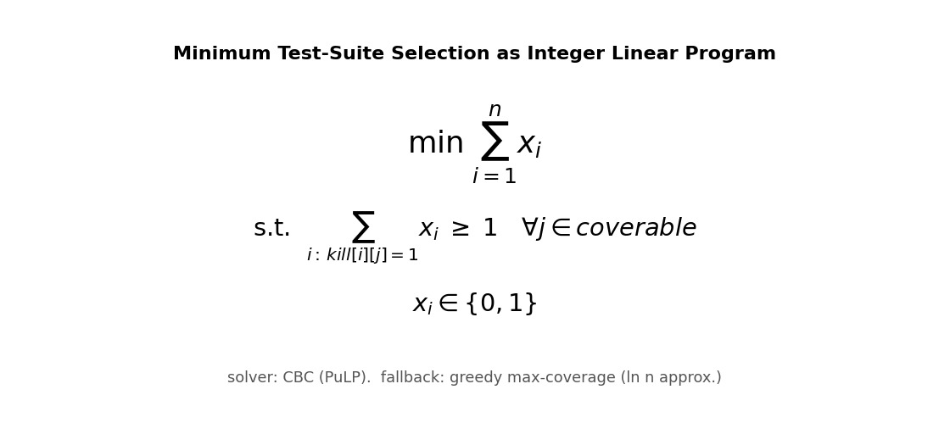
شکل ۲-۱: تدوین انتخاب کمینهٔ مجموعهٔ آزمون به‌صورت برنامه‌ریزی خطی عددصحیح.
این پروژه این تدوین را با کتابخانهٔ PuLP و حل‌گر CBC پیاده کرده است. قطعهٔ زیر هستهٔ ساخت مسئله را نشان می‌دهد (استخراج‌شده از ماژول ilp_solver):
prob = pulp.LpProblem("MinTestSuite", pulp.LpMinimize)
x = [pulp.LpVariable(f"x{i}", cat="Binary") for i in range(n_tests)]
prob += pulp.lpSum(x), "minimize_tests" # objective
for j in coverable: # one constraint per coverable mutant
killers = [x[i] for i in range(n_tests) if kill_matrix[i][j]]
prob += pulp.lpSum(killers) >= 1, f"cover_M{j}"
solver = pulp.PULP_CBC_CMD(msg=0, timeLimit=int(ilp_timeout))
قطعهٔ کد ۲-۳: ساخت مسئلهٔ ILP در ماژول ilp_solver.
نکتهٔ مهم در پیش‌پردازش آن است که جهش‌یافته‌ها پیش از حل به دو دستهٔ «قابل‌کشتن» (دست‌کم یک آزمون می‌کشدشان) و «مشکوک» (هیچ آزمونی نمی‌کشد) افراز می‌شوند؛ تنها قابل‌کشتن‌ها وارد قیود می‌شوند، زیرا افزودن قید برای جهش‌یافته‌ای که هیچ آزمونی نمی‌کشد، مسئله را ناشدنی می‌کرد. این تفکیک مستقیماً به تعریف «مشکوک» و فرمول امتیاز تعدیل‌شده (بخش ۲.۶) گره می‌خورد.

۲.۱۹ تقریب حریصانه و تحلیل پیچیدگی
هرگاه حل‌گر ILP در دسترس نباشد یا در زمان مجاز به جواب نرسد، سامانه به الگوریتم حریصانهٔ کلاسیک پوشش مجموعه عقب‌نشینی می‌کند: در هر گام، آزمونی انتخاب می‌شود که بیشترین تعداد از جهش‌یافته‌های هنوز پوشش‌نشده را بکشد، تا زمانی‌که همه پوشش داده شوند. این الگوریتم یک «تضمین تقریب» مشهور دارد: نسبت اندازهٔ جواب آن به جواب بهینه حداکثر از مرتبهٔ ln(n) است که n تعداد عناصر است. از نظر پیچیدگی زمانی، در هر گام همهٔ آزمون‌ها در برابر مجموعهٔ پوشش‌نشده بررسی می‌شوند؛ بنابراین در بدترین حالت پیچیدگی از مرتبهٔ O(تعداد آزمون × تعداد جهش‌یافته × تعداد گام‌ها) است که برای ابعاد عملی کاملاً مدیریت‌پذیر است. قطعهٔ زیر هستهٔ این الگوریتم را نشان می‌دهد:
uncovered = set(coverable); selected = []
while uncovered:
best_test, best_count = -1, -1
for i in range(n_tests):
count = sum(1 for j in uncovered if kill_matrix[i][j])
if count > best_count: best_count, best_test = count, i
if best_test == -1 or best_count == 0: break
selected.append(best_test)
uncovered -= {j for j in uncovered if kill_matrix[best_test][j]}
قطعهٔ کد ۲-۴: الگوریتم حریصانهٔ پوشش مجموعه (جایگزین ILP).
توازن میان دو روش روشن است: ILP کمینهٔ مطلق را تضمین می‌کند اما به یک وابستگی بیرونی و زمان حل بالقوه بالا نیاز دارد؛ روش حریصانه سریع و مستقل است اما تنها جوابی «نزدیک به بهینه» می‌دهد. انتخاب ILP به‌عنوان پیش‌فرض، با هدف پژوهشیِ این پروژه — یعنی نشان‌دادن بیشترین کاهش ممکن — هم‌خوان است (بخش ۱۲).

۲.۲۰ آزمون رگرسیون و ارزش مجموعهٔ کمینه
«آزمون رگرسیون» (Regression Testing) به اجرای مجدد آزمون‌ها پس از هر تغییر اطلاق می‌شود تا اطمینان حاصل شود تغییرات، رفتار درستِ پیشین را نشکسته‌اند. در عمل، این آزمون‌ها در هر تغییر و در هر چرخهٔ یکپارچه‌سازی پیوسته بارها اجرا می‌شوند؛ از همین‌رو اندازهٔ مجموعهٔ آزمون مستقیماً به هزینهٔ مکرر تبدیل می‌شود. اینجاست که خروجی این پروژه ارزش عملی می‌یابد: یک مجموعهٔ کمینهٔ ۴-آزمونه که همان توان کشتنِ مجموعهٔ ۴۹-آزمونه را حفظ می‌کند، در هر اجرای رگرسیون صرفه‌جویی چشمگیری ایجاد می‌کند.

۲.۲۱ ایزوله‌سازی اجرا و سندباکسینگ
اجرای کد جهش‌یافته خطرناک است: یک جهش می‌تواند حلقهٔ بی‌نهایت بسازد، حافظه را تخلیه کند یا برنامه را بخواباند. بنابراین هر اجرا باید «ایزوله» (sandboxed) باشد تا خرابیِ یک جهش به کل فرایند سرایت نکند. این پروژه هر اجرا را در یک «فرایند مجزا» (subprocess) با راهبرد spawn اجرا می‌کند و سه سازوکار حفاظتی به‌کار می‌برد: «زمان‌سنج دیوارِ-ساعتی» برای کشتن اجراهای کند، «سقف منابع» (مانند سقف زمان CPU، افزودهٔ I5.2) برای مهار مصرف، و «زمان‌سنج تطبیقی» که حد زمان هر جهش‌یافته را از زمان اجرای کد اصلی استنتاج می‌کند (با سقف بالا). شکل زیر این مدل را نشان می‌دهد:
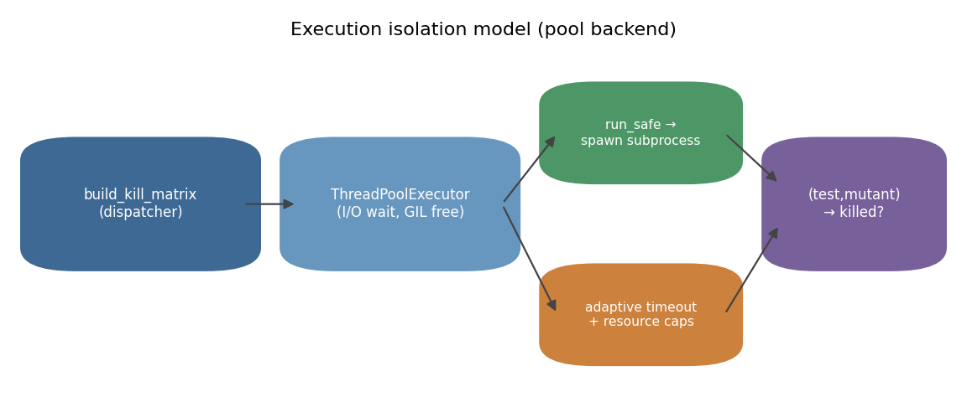
شکل ۲-۲: مدل ایزوله‌سازی اجرا در پشتوانهٔ استخر.
یک ظرافت فنیِ مهم آن است که اجرا با ThreadPoolExecutor «هماهنگ» می‌شود اما کار سنگین در subprocess انجام می‌گیرد؛ چون نخ‌ها در هنگام انتظارِ نتیجهٔ subprocess قفل سراسری مفسر (GIL) را آزاد می‌کنند، این ترکیب هم‌روندیِ واقعی فراهم می‌آورد بدون آن‌که از ایزوله‌سازی فرایندی چشم‌پوشی شود.

۲.۲۲ پردازش موازی و قطعیت
برای کاهش زمان ساخت ماتریس کشتن (که بزرگ‌ترین بخش هزینه است)، اجراها به‌صورت موازی انجام می‌شوند. اما موازی‌سازی یک خطر بنیادین دارد: نتایج نباید به ترتیب اتمامِ کارها وابسته شوند. این پروژه این تضمین را با «کلیددهی نتایج بر اساس شناسهٔ کار» (job_id) برقرار می‌کند؛ هر نتیجه با شناسهٔ مشخص خود بازمی‌گردد و در جای درست ماتریس می‌نشیند، فارغ از این‌که کدام کارگر زودتر تمام کرده است. پیامد مهم این طراحی آن است که پرچم --workers (تعداد کارگرها) «تنها بر کارایی» اثر دارد و «هرگز بر نتیجه»؛ این ویژگی به‌صورت صریح در آزمون‌های تکرارپذیری بررسی می‌شود (فصل ۱۵).

۲.۲۳ کش‌گذاری
«کش‌گذاری» (Caching) فنی برای پرهیز از محاسبهٔ مجدد نتایجِ پرهزینه است. در این پروژه دو شکل از این ایده دیده می‌شود: ماژول cache_manager یک کش دیسکیِ ماتریس کشتن فراهم می‌کند تا اجراهای تکراری از نو محاسبه نشوند، و ماژول cell_cache (افزودهٔ M4.4) طرحی برای کش در سطح «سلول» (یک زوج آزمون-جهش‌یافته) ارائه می‌دهد که با شناسه‌های پایدارِ ماژول identity کلید می‌خورد. شرط درستیِ هر کش، «پایداری کلید» است: اگر کلید یک سلول میان اجراها پایدار نماند، کش بی‌اعتبار می‌شود؛ از همین‌رو ماژول identity هویت‌های قطعی و مستقل از ترتیب تولید می‌کند.

۲.۲۴ تکرارپذیری علمی
تکرارپذیری ستون فقرات اعتبار علمی است: یک نتیجه باید با همان ورودی و همان پیکربندی، بارها و در محیط‌های گوناگون بازتولید شود. این پروژه تکرارپذیری را با سه سازوکار تضمین می‌کند: «بذر ثابت» برای هر عملیات تصادفی (مانند نمونه‌گیری ACOC با DEFAULT_ACOC_SEED)، «پاکت محیط» که وضعیت محیط اجرا (نسخهٔ پایتون، پارامترها و بذر) را ثبت می‌کند، و «مانیفست اجرا» با طرحوارهٔ نسخه‌دار (schema v1) که زمان‌بندی مراحل و رویدادها را در یک فایل JSON اعتبارسنجی‌شده ضبط می‌کند. این سه با هم، هر اجرا را به یک «رکورد علمیِ قابل‌بازرسی» تبدیل می‌کنند.

۲.۲۵ معماری مدولار، مدیریت وابستگی و معماری مخزن
در سطح کلان، کیفیت یک سامانهٔ نرم‌افزاری به‌شدت به «معماری» آن وابسته است. سه اصل نظری که مستقیماً در طراحی این پروژه به‌کار رفته‌اند عبارت‌اند از: «طراحی مدولار» (تقسیم سامانه به مؤلفه‌هایی با مسئولیت روشن و مرزهای مشخص)، «مدیریت وابستگی» (کنترل جهت و ساختار وابستگی‌ها برای پرهیز از دور و کاهش هم‌بستگی)، و «اصل وارونگی وابستگی» (وابستگی به انتزاع‌ها به‌جای پیاده‌سازی‌های مشخص). تجلی این اصول در پروژه عبارت است از: یک «هستهٔ دامنهٔ» پایدار که همه به آن وابسته‌اند ولی خود به هیچ‌چیز وابسته نیست؛ یک گراف وابستگیِ «بدون دور» و «رو به پایین»؛ و درزهای مبتنی بر «پروتکل» (مانند Executor و TestStrategy) که به سامانه اجازه می‌دهند بدون تغییر هسته توسعه یابد. این اصول در فصل ۶ به‌تفصیل و در فصل ۱۰ از منظر تکامل بررسی می‌شوند.

فصل ۳ — مرور ادبیات
این فصل پروژه را در بستر پژوهشی و صنعتیِ گسترده‌تر آن می‌نشاند. هدف، نه فهرست‌کردن صرف کارهای پیشین، بلکه «تحلیل مقایسه‌ای» آن‌ها و استخراج «شکافی» است که این پروژه پر می‌کند. ادبیات در شش خوشه سازمان یافته و در پایان، یک تحلیل شکاف ساختاریافته ارائه می‌شود.

۳.۱ بنیادهای کلاسیک آزمون جهش
سنگ‌بنای این حوزه در اواخر دههٔ ۱۹۷۰ نهاده شد. دیمیلو، لیپتون و سِی‌وارد (۱۹۷۸) با مقالهٔ «راهنمایی‌هایی برای انتخاب دادهٔ آزمون» مفهوم جهش و دو فرضیهٔ بنیادین (برنامه‌نویس خبره و اثر هم‌نشینی) را معرفی کردند؛ همِلت (۱۹۷۷) به‌طور مستقل ایدهٔ آزمودن برنامه‌ها به‌کمک مفسر/کامپایلر را مطرح کرد. در دهه‌های بعد، آفوت و اونچ (۲۰۰۱) در مقالهٔ «جهش ۲۰۰۰» چشم‌انداز بلوغ این حوزه را ترسیم کردند و راه‌های کاهش هزینه (جهش انتخابی، جهش ضعیف، موازی‌سازی) را دسته‌بندی نمودند. مرور جامع جیا و هارمن (۲۰۱۱) که صدها اثر را گردآوری کرد، مرجع استانداردِ تثبیت‌کنندهٔ این حوزه است. پروژهٔ حاضر مستقیماً بر این بنیاد می‌ایستد و مجموعه‌ای عملیاتی از عملگرها — از جمله عملگرهای یکپارچگی که فراتر از مجموعهٔ کلاسیک‌اند — را پیاده می‌کند.

۳.۲ ابزارهای آزمون جهش در پایتون
در اکوسیستم پایتون چند ابزار شاخص وجود دارد. MutPy یکی از نخستین چارچوب‌های آزمون جهش برای پایتون ۳ بود که مجموعه‌ای از عملگرهای استاندارد و گزارش‌دهی را فراهم می‌کرد. mutmut بر سادگی کاربری و یکپارچگی با گردش‌کار توسعه تمرکز دارد و جهش‌یافته‌ها را به‌صورت تدریجی اجرا می‌کند. Cosmic Ray بر اجرای توزیع‌شده و پیکربندی‌پذیری تأکید دارد. وجه مشترک این ابزارها تمرکز بر «تولید و اجرای» جهش است؛ آن‌ها معمولاً نه کمینه‌سازی بهینهٔ مجموعهٔ آزمون با ILP و نه تولید آزمون مبتنی بر مدل زبانی را به‌صورت یکپارچه ارائه نمی‌دهند. تمایز اصلی پروژهٔ حاضر، تلفیق این قابلیت‌ها در یک خط‌لولهٔ واحد است.

۳.۳ ابزارهای آزمون جهش در سایر اکوسیستم‌ها
در اکوسیستم جاوا، PIT (که با نام Pitest نیز شناخته می‌شود) به استاندارد عملی صنعت تبدیل شده است؛ این ابزار با جهش در سطح بایت‌کد و تحلیل پوشش، سرعت بالایی به‌دست می‌آورد. ابزار پژوهشی MAJOR جهش را در سطح کامپایلر ادغام می‌کند و امکان مطالعات دقیق دانشگاهی را فراهم می‌سازد. درس کلیدی این ابزارها برای پروژهٔ حاضر، اهمیت «سرعت اجرا» و «ایزوله‌سازی» است — همان دغدغه‌هایی که در طراحی پشتوانه‌های اجرای این پروژه (استخر گرم، پشتوانهٔ کانتینری) بازتاب یافته‌اند.

۳.۴ آزمون مبتنی بر جست‌وجو و تولید خودکار
EvoSuite شاخص‌ترین نمایندهٔ آزمون مبتنی بر جست‌وجو است؛ این ابزار با الگوریتم‌های تکاملی و با هدف بیشینه‌سازی پوشش و امتیاز جهش، مجموعه‌های آزمون تولید می‌کند و نشان داده که تولید خودکار می‌تواند به کیفیتی نزدیک به آزمون دستی برسد. پژوهش‌های فریزر و آرکوری چالش‌های این رویکرد — به‌ویژه «مسئلهٔ اوراکل» و خوانایی آزمون‌های تولیدشده — را برجسته کرده‌اند. راهبرد ترکیبیاتی و دامنه‌محورِ این پروژه را می‌توان نقطهٔ مقابلِ سادهٔ این رویکرد دانست: به‌جای جست‌وجوی فراابتکاری، از دانش ساختاری (افراز و حالات مرزی) بهره می‌برد که قطعی و قابل‌تفسیر است.

۳.۵ آزمون به‌کمک مدل‌های زبانی بزرگ
ظهور مدل‌های زبانی بزرگ موج تازه‌ای از پژوهش‌ها را دربارهٔ تولید آزمون برانگیخته است. این مدل‌ها می‌توانند از روی امضای تابع و متن کد، آزمون‌های واحد معنادار تولید کنند و حتی دربارهٔ حالات مرزی استدلال کنند. چالش‌های شناخته‌شده شامل «توهم» (تولید آزمون‌های نادرست)، غیرقطعی‌بودن، و هزینهٔ فراخوانی است. رویکرد این پروژه محتاطانه است: مدل زبانی یک «راهبرد در میان راهبردها»ست، نه ستون اصلی؛ خروجی آن همواره با اجرای واقعی اعتبارسنجی می‌شود (یک آزمون پیشنهادی تنها در صورتی ارزشمند است که عملاً جهش‌یافته را بکشد)؛ و کل سامانه می‌تواند بدون مدل و به‌صورت کاملاً قطعی اجرا شود. این طراحی، نقاط قوت مدل را بدون وابستگی شکننده به آن به‌کار می‌گیرد.

۳.۶ کمینه‌سازی و انتخاب مجموعهٔ آزمون
ادبیات کمینه‌سازی مجموعهٔ آزمون از کار بنیادین هارولد، گوپتا و سوفا (۱۹۹۳) آغاز می‌شود که مسئله را به‌صورت پوشش مجموعه صورت‌بندی کرد. بیشتر کارهای بعدی، به‌دلیل NP-سختیِ مسئله، از روش‌های حریصانه یا فراابتکاری بهره برده‌اند. کارهایی که از حل دقیق ILP استفاده می‌کنند کمیاب‌ترند و معمولاً بر ابعاد کوچک‌تر تمرکز دارند. تمایز پروژهٔ حاضر، قراردادن «حل دقیق ILP» به‌عنوان مسیر پیش‌فرض و نگه‌داشتن روش حریصانه تنها به‌عنوان سازوکار مقاومِ جایگزین است؛ این انتخاب با هدف نمایش بیشترین کاهش ممکن هم‌خوان است.

۳.۷ تحلیل شکاف و جایگاه این پژوهش
جدول زیر پروژهٔ حاضر را در برابر رویکردهای رایج در شش محور کلیدی مقایسه می‌کند:
محور مقایسه | ابزارهای متداول | این پژوهش
زنجیرهٔ کاری | ابزارهای مجزا برای هر مرحله | خط‌لولهٔ یکپارچهٔ سرتاسری P1..P6
تولید آزمون | اغلب تک‌راهبرد | سه راهبرد مکمل پشت یک رجیستری
کمینه‌سازی | عمدتاً حریصانه/فراابتکاری | ILP بهینه + جایگزین حریصانه
هم‌ارزی | اغلب نادیده یا مخرب امتیاز | تشخیص سالم و کاملاً مشورتی
مدل اجرا | اغلب ثابت | درز قابل‌تعویض: pool/legacy/container
رصدپذیری/تکرارپذیری | محدود | مانیفست نسخه‌دار + پاکت محیط + لاگ ساختاریافته
نقش مدل زبانی | یا غایب یا ستون اصلی | راهبرد اختیاری و اعتبارسنجی‌شده
جمع‌بندی تحلیل شکاف: هیچ‌یک از ابزارهای بررسی‌شده به‌تنهایی همهٔ این ویژگی‌ها را در یک سامانهٔ واحد و تأییدپذیر گرد نمی‌آورند. شکافی که این پروژه پر می‌کند، نه اختراع یک تکنیک کاملاً نو، بلکه «تلفیق مهندسی‌شده و منسجم» تولید چندراهبردی، کمینه‌سازی دقیق، تحلیل هم‌ارزی سالم و معماری توسعه‌پذیر است — به‌گونه‌ای که کل سامانه قطعی، قابل‌بازتولید و قابل‌توسعه باقی بماند.

فصل ۴ — تحلیل نیازمندی‌ها
نیازمندی‌های این فصل از طریق مهندسی معکوسِ کد اجرایی، طرحوارهٔ پیکربندی و قراردادهای ماژول contracts استخراج شده‌اند. روش‌شناسی چنین بوده است: هر قابلیتِ قابل‌مشاهده در کد به یک نیازمندی کارکردی نگاشت شده، و هر تضمینِ سراسری (مانند قطعیت یا ایمنی امتیاز) به یک نیازمندی غیرکارکردی. هیچ نیازمندی حدسی‌ای که پشتوانهٔ کدی نداشته باشد افزوده نشده است.

۴.۱ نیازمندی‌های کارکردی
جدول زیر نیازمندی‌های کارکردی را همراه با ورودی، خروجی، اولویت و شاهد کدی فهرست می‌کند. ستون شاهد نشان می‌دهد هر نیازمندی به کدام ماژول/تابع گره خورده است؛ این ردیابی در فصل ۱۵ (اعتبارسنجی) دوباره به‌کار می‌رود.
شناسه | نیازمندی | ورودی | خروجی | اولویت | شاهد کدی
FR-1 | تولید همهٔ جهش‌یافته‌ها طبق عملگرهای فعال | کد + mutation config | MutantRecord[] | بحرانی | generate_all_mutants
FR-2 | سه ردهٔ عملگر + پنج عملگر یکپارچگی | پرچم‌های پیکربندی | جهش رده‌بندی‌شده | بحرانی | ARITH/REL/LOGICAL_MAP + _generate_integration
FR-3 | استخر آزمون یکتا از سه راهبرد | جهش، پیکربندی، مدل | TestRecord[] | بحرانی | test_pool_builder.build + registry
FR-4 | اجرای ایزولهٔ آزمون×جهش | کد، آزمون، جهش | kill matrix + orig | بحرانی | build_kill_matrix
FR-5 | پشتوانهٔ اجرای قابل‌انتخاب | execution_backend | همان نتایج | مطلوب | make_executor
FR-6 | انتخاب کمینه با ILP + جایگزین حریصانه | kill matrix | ILPResult | بحرانی | ilp_solver.solve / _greedy_fallback
FR-7 | حلقهٔ بازخورد مدل برای زنده‌ها | جهش‌های زنده | ماتریس/امتیاز گسترش‌یافته | مطلوب | feedback_loop.run
FR-8 | تشخیص مشورتی هم‌ارز | جهش، کد | شناسه‌های هم‌ارز | مطلوب | equivalence.detect_equivalent
FR-9 | تولید گزارش، مجموعه، مانیفست | نتایج | سه فایل JSON | بحرانی | reporter.generate + manifest.finalize
FR-10 | صدور pytest از مجموعهٔ کمینه | JSON مجموعه | فایل pytest | اختیاری | pytest_exporter
FR-11 | فیلتر/اولویت‌بندی بر پایهٔ پوشش | کد، آزمون | جهش فیلترشده | اختیاری | coverage_filter
FR-12 | بازرسی مدل/گراف/پیش‌نمایش | مخزن | JSON + SSE | مطلوب | control_center / unified
FR-13 | ثبت تاریخچه و روند اجرا | نتیجهٔ اجرا | history.json | اختیاری | history_tracker (بدون فراخواننده در main فعلی)
یادداشت دربارهٔ FR-13: تابع record_run در ماژول history_tracker موجود است اما در نسخهٔ فعلی main.py هیچ فراخواننده‌ای ندارد؛ بنابراین این نیازمندی «پیاده اما سیم‌کشی‌نشده» است — موضوعی که در فصل‌های ۱۰ و ۱۶ به‌عنوان نقص شناخته‌شده و فرصت توسعه مستند می‌شود.

۴.۲ نیازمندی‌های غیرکارکردی
نیازمندی‌های غیرکارکردی، «کیفیت‌های سراسری» سامانه‌اند. هرکدام با سازوکار تحققش و شاهد آن آورده شده‌اند:
شناسه | کیفیت | سازوکار تحقق | شاهد
NFR-1 | قطعیت | کلیددهی با job_id، بذر ثابت، --workers صرفاً کارایی | [RUN]/[CODE]
NFR-2 | تکرارپذیری | پاکت محیط + مانیفست schema v1 | capture_env, manifest.validate
NFR-3 | ایزوله‌سازی | فرایند spawn، سقف منابع، زمان‌سنج تطبیقی | run_safe (I5.2)
NFR-4 | توسعه‌پذیری | رجیستری راهبرد، پروتکل Executor، قرارداد افزایشی | registry, Executor
NFR-5 | نگهداشت‌پذیری | قاعدهٔ گراف وارد، قاعدهٔ نبود print، آزمون طلایی | test_no_prints/golden
NFR-6 | ایمنی امتیاز | تحلیل مشورتی هرگز V1 را تغییر نمی‌دهد | equivalence/reporter (I4/I7)
NFR-7 | رصدپذیری | لاگ انسانی/JSON، پخش فاز SSE | logging_setup, control centers
NFR-8 | حمل‌پذیری | کنترل‌سنتر مبتنی بر کتابخانهٔ استاندارد | control_center.py
NFR-9 | مقاومت | قطع‌کنندهٔ مدار مدل، جایگزین حریصانه | client, ilp_solver

۴.۳ قیدها و مفروضات
قیدهای استخراج‌شده از کد و پیکربندی عبارت‌اند از: نیاز به پایتون ۳٫۱۰ به‌بالا (به‌دلیل استفاده از نحوِ نوع‌گذاری جدید مانند X | None)؛ نیاز به کتابخانهٔ pulp برای حالت بهینه (در نبود آن، عقب‌نشینی به روش حریصانهٔ غیربهینه)؛ نیاز به کتابخانهٔ flask تنها برای رابط gui.py (که در فهرست وابستگی‌های pyproject ذکر نشده — یک نقص پیکربندی)؛ نیاز به docker یا podman برای پشتوانهٔ کانتینری؛ و پردازش یک فایل هدف در هر اجرا. مفروض کلیدی این است که برنامهٔ هدف «قطعی» است — یعنی برای ورودی یکسان خروجی یکسان می‌دهد — وگرنه مفهوم «کشتن» جهش بی‌معنا می‌شود.

فصل ۵ — تحلیل سیستم

۵.۱ کنشگران سامانه
پنج کنشگر اصلی با سامانه تعامل دارند. «پژوهشگر/کاربر خط فرمان» خط‌لوله را اجرا و نتایج را بررسی می‌کند. «توسعه‌دهنده» مدل پروژه و گراف‌ها را برای درک ساختار کد بازرسی می‌کند. «اپراتور کنترل‌سنتر» از رابط وب برای اجرا/توقف و مشاهدهٔ پخش زندهٔ لاگ بهره می‌برد. «سرویس مدل زبانی» یک کنشگر بیرونی است که در صورت فعال‌بودن راهبرد مدل، آزمون تأمین می‌کند. «زمان‌اجرای کانتینری» کنشگر بیرونی دیگری است که در پشتوانهٔ کانتینری، ایزوله‌سازی را فراهم می‌سازد.

۵.۲ موارد کاربرد کلیدی
موارد کاربرد اصلی عبارت‌اند از: «اجرای کامل آزمون جهش» (از کد هدف تا گزارش و مجموعهٔ کمینه)؛ «اجرای بدون‌مدل» برای نتایج قطعی؛ «بازرسی پیش‌نمایش جهش» برای دیدن جهش‌یافته‌ها پیش از اجرا؛ «پیکربندی و ذخیرهٔ هدف» از طریق رابط؛ «صدور آزمون pytest» از مجموعهٔ کمینه؛ و «مشاهدهٔ تاریخچه و روند». برای هر مورد کاربرد، جریان رویداد از کنشگر آغاز و با تولید یک خروجی قابل‌مشاهده پایان می‌یابد.

۵.۳ جریان اجرای اصلی و توالی فازها
جریان اصلیِ سامانه توالی شش‌مرحله‌ای تابع run_pipeline در main.py است. این تابع با گرفتن پیکربندی، هر فاز را درون یک «مدیر زمینهٔ مانیفست» (manifest.phase) اجرا می‌کند تا زمان‌بندی و شمارش‌ها خودکار ثبت شوند. شکل زیر این توالی را نشان می‌دهد:
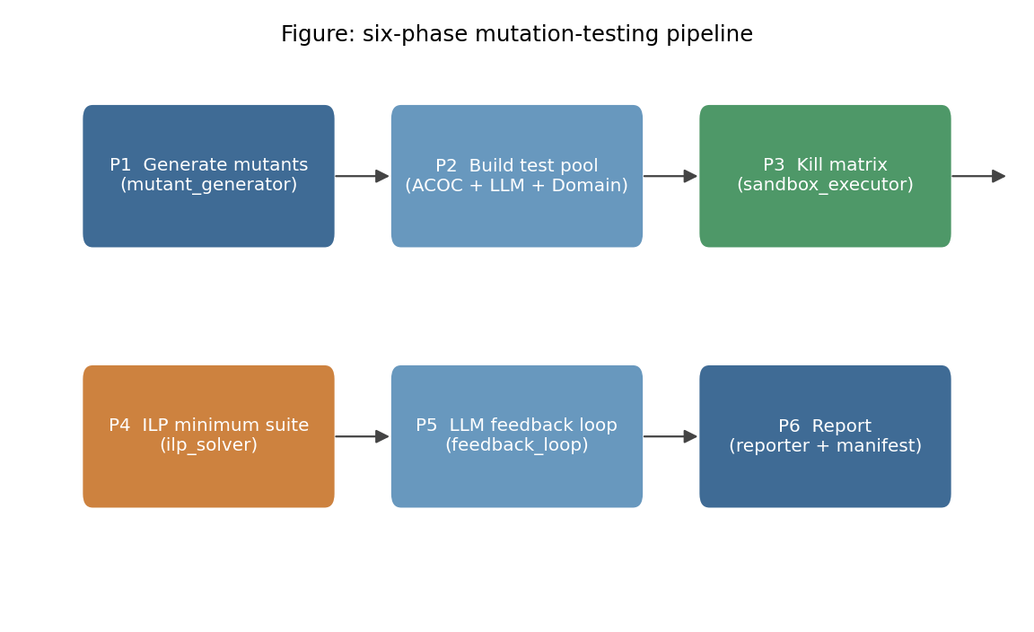
شکل ۵-۱: خط‌لولهٔ شش‌مرحله‌ای و توالی فازها (P1 تا P6).
قطعهٔ زیر اسکلت واقعی این توالی را از کد نشان می‌دهد و نحوهٔ درج لایهٔ تحلیل مشورتی میان فاز ۵ و فاز ۶ را روشن می‌کند:
with manifest.phase("P1_generate"):
mutants = generate_all_mutants(source_code, config["mutation"], ...)
with manifest.phase("P2_pool"):
all_tests = test_pool_builder.build(...)
with manifest.phase("P3_matrix", tests=len(all_tests), mutants=len(mutants)):
kill_matrix, orig_results = build_kill_matrix(...)
with manifest.phase("P4_select"):
ilp_result = ilp_solver.solve(kill_matrix, ...)
if not no_llm:
with manifest.phase("P5_feedback"):
kill_matrix, orig_results, ilp_result = feedback_loop.run(...)
# advisory analysis (read-only) — never alters the V1 score
equivalent_ids = equivalence.detect_equivalent(mutants, source_code)
feedback = feedback_analysis.analyze(mutants, ilp_result, equivalent_ids)
with manifest.phase("P6_report"):
reporter.generate(...)
قطعهٔ کد ۵-۱: اسکلت تابع run_pipeline (استخراج‌شده از main.py).

۵.۴ چرخهٔ عمر جهش‌یافته (نمودار حالت)
هر جهش‌یافته یک ماشین حالت ساده را طی می‌کند. وضعیت اولیه ALIVE است. در فاز ۴، افراز به دو دسته رخ می‌دهد: جهش‌یافته‌هایی که هیچ آزمونی نمی‌کشدشان به SUSPECTED می‌روند و بقیه بسته به انتخاب نهایی به KILLED یا ALIVE. در فاز ۵ (در صورت فعال‌بودن مدل)، جهش‌یافته‌های همچنان زنده پس از پایان دورهای بازخورد به SUSPECTED تبدیل می‌شوند. وضعیت EQUIVALENT یک مقدار «افزایشی و رزروشده» (افزودهٔ I4) است که خط‌لولهٔ اصلی هرگز آن را تولید نمی‌کند و تنها در گزارشِ تحلیل مشورتی معنا می‌یابد؛ این تفکیک تضمین می‌کند که مصرف‌کنندگانی که تنها ALIVE/KILLED/SUSPECTED را می‌شناسند، بدون تغییر کار کنند.

۵.۵ تحلیل جریان داده
جریان داده از دو منبع آغاز می‌شود: فایل پیکربندی (config.json) و کد هدف. این دو به فهرست جهش‌یافته‌ها، سپس استخر آزمون، سپس ماتریس کشتنِ دوبُعدی، سپس نتیجهٔ ILP (مجموعهٔ منتخب و امتیازها) و در نهایت به سه فایل JSON خروجی تبدیل می‌شوند. نکتهٔ مهم در این جریان، «تک‌جهتی و بدون‌دور بودن» آن است: هیچ مرحله‌ای به خروجی مرحلهٔ بعد از خود وابسته نیست، که این ویژگی هم اشکال‌زدایی و هم موازی‌سازی را ساده می‌کند.

فصل ۶ — طراحی سیستم

۶.۱ معماری کلان لایه‌ای
معماری سامانه لایه‌ای است و بر اصل «وابستگی رو به پایین» استوار است: هر لایه تنها می‌تواند به لایه‌های پایین‌تر وابسته باشد. این اصل در سرآیند ماژول contracts به‌صراحت بیان و توسط یک آزمون گراف وارد اجبار می‌شود. شکل زیر لایه‌ها را از بالا (کنترل) تا پایین (هستهٔ دامنه) نشان می‌دهد:
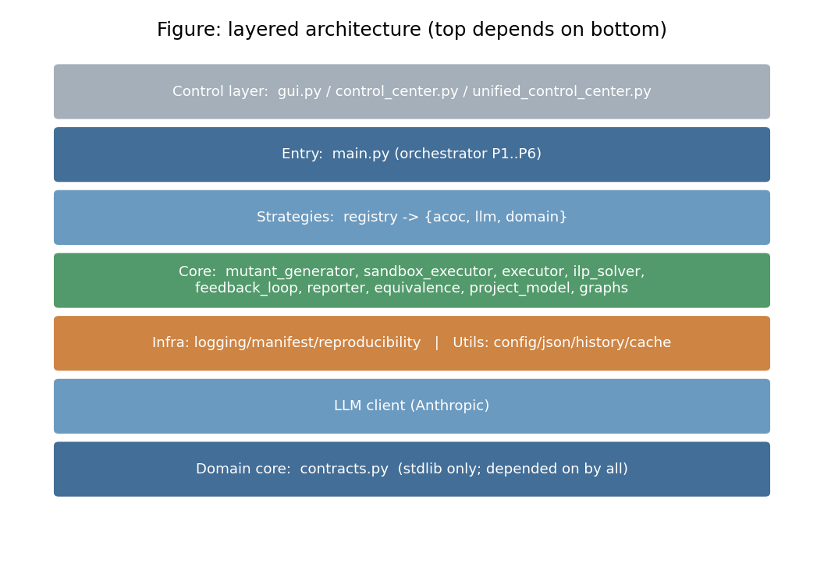
شکل ۶-۱: معماری لایه‌ای سامانه؛ جهت وابستگی رو به پایین است.

۶.۲ هستهٔ دامنهٔ محافظت‌شده
ماژول contracts قلب پایداری سامانه است. این ماژول قراردادهای دادهٔ مشترک میان همهٔ فازها — مهم‌تر از همه، dataclass به‌نام MutantRecord و ثابت‌های وضعیت — را تعریف می‌کند. سه قاعدهٔ سخت بر آن حاکم است: (۱) تنها به کتابخانهٔ استاندارد وابسته است؛ (۲) هرگز ماژول هم‌رده وارد نمی‌کند؛ (۳) سیاست «فقط افزایشی» دارد، یعنی فیلدها حذف یا تغییرنام داده نمی‌شوند و تنها وضعیت‌ها یا فیلدهای اختیاری تازه افزوده می‌شوند. نمونهٔ بارز این سیاست، فیلدهای qualified_name و module هستند که در N1.5 افزوده شدند با مقدار پیش‌فرض تهی، به‌گونه‌ای که گزارش اجراهای تک‌فایلی «بایت‌به‌بایت» بدون تغییر بماند:
@dataclass
class MutantRecord:
id: str; category: str; operator_name: str
integration_op: Optional[str]; function_name: str; line: int
original_line_text: str; mutated_node_text: str
original_op: str; mutated_op: str; code: str
status: str = STATUS_ALIVE; tried: list = field(default_factory=list)
qualified_name: str = "" # N1.5 additive — stays empty for single-file runs
module: str = "" # N1.5 additive
def to_dict(self):
d = {... base fields ...}
if self.qualified_name: d['qualified_name'] = self.qualified_name # emitted only if set
if self.module: d['module'] = self.module
return d
قطعهٔ کد ۶-۱: ساختار MutantRecord و سیاست افزایشی (از contracts.py).

۶.۳ درز اجرا: الگوی استراتژی در سطح اجرا
ماژول executor یک «پروتکل» (در معنای ساختاریِ پایتون) به‌نام Executor با سه عملیات start، submit_many و shutdown تعریف می‌کند. این پروتکل، خط‌لوله را از پیادهٔ مشخصِ اجرا جدا می‌سازد — تجلی الگوی طراحی «استراتژی». کارخانهٔ make_executor بر اساس کلید پیکربندی execution_backend یکی از سه پیاده را برمی‌گزیند:
def make_executor(config, max_workers, timeout) -> Executor:
backend = config["sandbox"].get("execution_backend", "pool").lower()
if backend in ("pool", "workerpool"): return WorkerPoolExecutor(...)
if backend == "legacy": return LegacyExecutor(...)
if backend == "container":
from core.container_executor import ContainerExecutor
return ContainerExecutor(...)
raise ValueError(f"unknown execution backend: {backend!r}")
قطعهٔ کد ۶-۲: کارخانهٔ انتخاب پشتوانهٔ اجرا (از executor.py).
مزیت کلیدی این درز آن است که پشتوانهٔ تازه (مثلاً اجرای توزیع‌شده یا کانتینری) را می‌توان «بدون دست‌زدن به فراخواننده‌ها» افزود. همچنین چون نتایج با job_id کلید می‌خورند، پشتوانه‌های pool و legacy برای کارهای یکسان نتایج «بایت‌به‌بایت» یکسان می‌دهند؛ این هم‌ارزیِ تضمین‌شده، اعتماد به قابلیت تعویض را ممکن می‌سازد.

۶.۴ رجیستری راهبردها
فاز ۲ به‌جای فراخوانی مستقیم سه راهبرد، یک «رجیستری» را پیمایش می‌کند. ترتیب پیش‌فرض ثبت — acoc، llm، domain — دقیقاً معادل ترتیب تاریخیِ A+B+C است، بنابراین استخر پیش‌فرض با نسخهٔ پیشین یکسان می‌ماند. هر راهبرد رابط ساده‌ای دارد و از طریق یک شیء StrategyContext (که پیکربندی، جهش‌یافته‌ها و کارگزار مدل را در بر دارد) فراخوانی می‌شود. این طراحی امکان افزودن راهبردهای آینده (مانند فازینگ) را بدون تغییر خط‌لوله فراهم می‌کند و درعین‌حال با گزینهٔ پیکربندی، تغییر زیرمجموعه/ترتیب راهبردها را مجاز می‌دارد.

۶.۵ لایهٔ تحلیل افزایشی و اصل «ایمنی با ساخت»
یکی از زیبا‌ترین تصمیمات طراحی، جداسازی سخت‌گیرانهٔ «تحلیل» از «امتیازدهی» است. ماژول‌های equivalence و feedback_analysis کاملاً «فقط‌خواندنی»‌اند: هرگز وضعیت جهش‌یافته یا امتیاز V1 را تغییر نمی‌دهند و خروجی‌شان تنها در یک بخش افزایشی به‌نام analysis در گزارش ظاهر می‌شود. حتی متن خروجی تابع summarize به‌صراحت اعلام می‌کند که «صرفاً مشورتی است و امتیاز خام/تعدیل‌شدهٔ V1 را تغییر نمی‌دهد». پیامد این طراحی، نوعی «ایمنی با ساخت» است: حتی اگر تشخیص‌گر هم‌ارزی روزی دچار خطا شود، بدترین پیامد یک «مثبت کاذب در بخش مشورتی» است و نتیجهٔ منجمد و اعتمادپذیر هرگز آسیب نمی‌بیند.

۶.۶ طراحی داده، پیکربندی و طرحوارهٔ خروجی
پیکربندی (config.json) به بخش‌های functions، partitions، mutation، optimizer، sandbox، test_pool و llm سازمان یافته است. خروجی‌ها سه فایل JSON با طرحوارهٔ مشخص‌اند: mutation_report.json (خلاصهٔ امتیاز، فهرست جهش‌یافته‌ها و بخش analysis)، minimum_test_suite.json (آزمون‌های منتخب با خروجی مورد انتظار) و run_manifest.json (نسخهٔ طرحواره، شناسهٔ اجرا، پاکت محیط، فهرست فازها با زمان و شمارش، و رویدادها). نسخه‌دار بودن طرحوارهٔ مانیفست (schema v1) امکان تحول کنترل‌شده در آینده را فراهم می‌کند.

۶.۷ الگوهای طراحی به‌کار رفته
چند الگوی طراحی کلاسیک در این سامانه قابل‌تشخیص‌اند: «استراتژی» در دو سطح (راهبردهای تولید آزمون و پشتوانه‌های اجرا)؛ «کارخانه» در make_executor؛ «رجیستری» در ثبت راهبردها؛ «بازدیدکننده» در پیمایش AST توسط NodeTransformer؛ و «مدیر زمینه» در manifest.phase برای ثبت خودکار زمان‌بندی. این الگوها تصادفی نیستند، بلکه پاسخ‌های شناخته‌شده‌ای به مسائل توسعه‌پذیری و جداسازی دغدغه‌ها هستند.

۶.۸ استقرار و لایهٔ کنترل
سامانه سه مسیر استقرار دارد: خط فرمان (برای اجرای خودکار و قطعی)، رابط Flask (gui.py، با ویژگی‌های کامل گرافیکی) و کنترل‌سنتر مبتنی بر کتابخانهٔ استاندارد (control_center.py و نسخهٔ یکپارچهٔ آن، بدون هیچ وابستگی بیرونی). هر سه رابط، خط‌لولهٔ واحد را به‌صورت زیرفرایند اجرا می‌کنند و خطوط [PHASE-N] خروجی استاندارد را برای پخش زندهٔ SSE استخراج می‌کنند؛ بنابراین منطق خط‌لوله در یک‌جا متمرکز می‌ماند و رابط‌ها تنها «پوسته» هستند.

۶.۹ تحلیل عمیق الگوهای طراحی و دلیل انتخاب آن‌ها
این بخش هر الگوی طراحیِ به‌کار رفته را با «مسئله‌ای که حل می‌کند»، «جایگزین‌های رد‌شده» و «پیامدِ آن در این پروژه» تحلیل می‌کند تا منطقِ طراحی فراتر از نام‌گذاریِ الگوها روشن شود.

۶.۹.۱ الگوی استراتژی در دو سطح
مسئله: سامانه به چند روشِ متفاوت برای «تولید آزمون» و «اجرای آزمون» نیاز داشت که باید قابل‌تعویض می‌بودند. الگوی استراتژی این تنوع را پشتِ یک رابطِ یکنواخت پنهان می‌کند. جایگزینِ رد‌شده: زنجیرهٔ شرط‌های if/elif در دلِ خط‌لوله، که با هر روشِ تازه رشد می‌کرد و اصلِ باز/بسته را نقض می‌نمود. پیامد: افزودنِ راهبرد یا پشتوانهٔ تازه اکنون «محلی» است و خط‌لولهٔ مرکزی دست‌نخورده می‌ماند.

۶.۹.۲ الگوی کارخانه و رجیستری
مسئله: انتخابِ پیادهٔ درست در زمانِ اجرا بر پایهٔ پیکربندی. کارخانهٔ make_executor و رجیستریِ راهبردها این انتخاب را متمرکز می‌کنند. جایگزینِ رد‌شده: ساختِ مستقیمِ اشیاء در نقاطِ مصرف، که منطقِ انتخاب را پراکنده و تکراری می‌کرد. پیامد: یک نقطهٔ واحد برای افزودن/تغییرِ گزینه‌ها و خطاهای صریح برای مقادیرِ ناشناخته.

۶.۹.۳ الگوی بازدیدکننده و مدیر زمینه
الگوی بازدیدکننده در پیمایشِ AST (NodeTransformer) به‌کار رفته است تا منطقِ جهش از ساختارِ درخت جدا بماند. الگوی مدیرِ زمینه (manifest.phase) ثبتِ خودکارِ زمان‌بندیِ فازها را بدونِ آلودنِ منطقِ خط‌لوله ممکن می‌سازد؛ جایگزینِ آن، فراخوانیِ دستیِ start/stop در هر فاز بود که مستعدِ خطا و فراموشی بود.

۶.۱۰ طراحی دادهٔ تفصیلی و طرحوارهٔ خروجی
سه فایلِ خروجی، قراردادِ دادهٔ سامانه با دنیای بیرون‌اند و طرحوارهٔ آن‌ها آگاهانه طراحی شده است. mutation_report.json شاملِ خلاصهٔ امتیاز (خام/تعدیل‌شده/شمار وضعیت‌ها)، فهرستِ کاملِ جهش‌یافته‌ها (هر یک با شناسه، رده، عملگر، تابع، خط، متنِ اصلی/جهش‌یافته و وضعیت) و بخشِ افزایشیِ analysis است. minimum_test_suite.json آزمون‌های منتخب را همراه با ورودی و خروجیِ موردِ انتظار فهرست می‌کند تا مجموعهٔ کمینه «خوداتکا» و قابلِ‌صدور به pytest باشد. run_manifest.json شاملِ نسخهٔ طرحواره، شناسهٔ اجرا، پاکتِ محیط، فهرستِ فازها (با زمان و شمارش) و رویدادهاست. اصلِ طراحیِ مشترک، «افزایشی‌بودن» است: میدان‌های تازه تنها در صورتِ مقداردهی ظاهر می‌شوند تا گزارشِ اجراهای ساده بایت‌به‌بایت پایدار بماند.

۶.۱۱ تصمیمات طراحیِ منفی (آنچه عمداً انجام نشد)
بخشی از کیفیتِ یک طراحی، در «آنچه از آن پرهیز شده» نهفته است. این پروژه عمداً از چند چیز اجتناب کرد: از «حالتِ سراسریِ مشترک» (به‌نفعِ RunContext صریح)؛ از «وابستگیِ اجباری به مدلِ زبانی» (به‌نفعِ حالتِ بدون‌مدلِ قطعی)؛ از «تغییرِ امتیاز توسطِ تحلیل‌های اکتشافی» (به‌نفعِ لایهٔ مشورتی)؛ از «وابستگیِ اجباری به Flask» (به‌نفعِ کنترل‌سنترِ کتابخانهٔ استاندارد)؛ و از «قراردادِ دادهٔ شکننده» (به‌نفعِ سیاستِ افزایشی). هر یک از این پرهیزها یک ریسکِ مشخص را حذف کرد.

فصل ۷ — پیاده‌سازی (نمای کلان)
این فصل نمای کلانِ پیاده‌سازی را ارائه می‌دهد؛ مستندسازی جزء‌به‌جزء مؤلفه‌ها در فصل ۸ آمده است.

۷.۱ محیط و زبان
سامانه با پایتون ۳٫۱۰ به‌بالا و عمدتاً بر پایهٔ کتابخانهٔ استاندارد پیاده شده است. ماژول‌های کلیدی کتابخانهٔ استاندارد که به‌کار رفته‌اند عبارت‌اند از: ast (تحلیل و دست‌کاری درخت نحو)، multiprocessing (ایزوله‌سازی فرایندی)، concurrent.futures (هماهنگی موازی)، urllib (تماس با مدل زبانی)، http.server (کنترل‌سنتر بدون‌وابستگی)، dataclasses، hashlib و json. تنها وابستگی بیرونیِ اعلام‌شده pulp است؛ coverage و pytest اختیاری و flask تنها برای gui.py لازم است.

۷.۲ ساختار بستهٔ منطقی
ماژول‌ها به هفت خانهٔ منطقی سازمان یافته‌اند که از سرآیند فایل‌ها و گراف وارد قابل‌بازسازی‌اند: core (موتورها و تحلیل)، strategies (راهبردهای تولید آزمون)، utils (کمک‌ابزارها)، infra (لاگ/مانیفست/تکرارپذیری)، llm (کارگزار مدل)، cli و tests. نکتهٔ مهم آن است که تصویر فعلی مخزن «تخت» است (همهٔ ماژول‌ها در یک پوشه)، اما واردسازی‌ها مسیر بسته‌ای دارند؛ برای اجرا، ساختار بسته بازسازی شد و سپس خط‌لوله با موفقیت اجرا گردید (روش‌شناسی ارزیابی، فصل ۹).

۷.۳ پیکربندی به‌مثابهٔ قرارداد رفتار
رفتار سامانه عمدتاً داده‌محور است و از config.json استنتاج می‌شود. این رویکرد، تغییر رفتار را بدون تغییر کد ممکن می‌سازد. جدول زیر نگاشت پارامتر به اثر را نشان می‌دهد:
پارامتر | بخش | اثر بر سامانه
arithmetic/relational/logical_operators | mutation | فعال/غیرفعال‌سازی ردهٔ عملگر در فاز ۱
integration_operators[] | mutation | فهرست عملگرهای یکپارچگی فعال
partitions{} | (ریشه) | کلاس‌های هم‌ارزی ورودی برای ACOC و دامنه
acoc_max_per_function | test_pool | سقف ترکیبات ACOC پیش از نمونه‌گیری
llm_enabled / llm_temperature | test_pool | کنترل راهبرد مدل زبانی
target_score / feedback_max_rounds | optimizer | هدف امتیاز و سقف دورهای بازخورد
execution_backend / timeout_seconds | sandbox | پشتوانهٔ اجرا و حد زمان پایه

۷.۴ جزئیات پیاده‌سازیِ فایل‌به‌فایل (هستهٔ اجرا)
این بخش، جزئیاتِ پیاده‌سازیِ فایل‌های هستهٔ اجرا را با تمرکز بر تصمیماتِ مهمِ کدنویسی شرح می‌دهد؛ مستندسازیِ کاملِ ۲۳-جنبه‌ایِ هر مؤلفه در فصل ۸ آمده است.

۷.۴.۱ mutant_generator — نکات پیاده‌سازی
هستهٔ این فایل، کلاسِ _MutationEngine است که از ast.NodeTransformer ارث می‌برد. تصمیمِ کلیدیِ پیاده‌سازی، استفاده از «یک کلاس با دو حالت» (collect/mutate) به‌جای دو کلاسِ مجزاست؛ این کار تضمین می‌کند که پیمایشِ شمارش و پیمایشِ جهش «دقیقاً یکسان» باشند و اندیس‌ها هرگز نلغزند. نکتهٔ دومِ مهم، گرفتنِ deepcopy از درخت پیش از هر جهش است تا اصل دست‌نخورده بماند. سومین نکته، canonicalize با ast.unparse برای مقایسهٔ منصفانه است تا تفاوت‌های صرفاً قالب‌بندی، جهشِ معتبر تلقی نشوند.

۷.۴.۲ sandbox_executor — نکات پیاده‌سازی
تصمیمِ محوری، ترکیبِ ThreadPoolExecutor (برای هماهنگی) با subprocessهای spawn (برای کار) است؛ این ترکیب از آزادشدنِ GIL هنگامِ انتظارِ نتیجهٔ فرایند بهره می‌برد تا هم‌روندیِ واقعی بدونِ قربانی‌کردنِ ایزوله‌سازی حاصل شود. زمان‌سنجِ تطبیقی، حدِ هر جهش را از زمانِ اجرای اصل (ضرب در یک ضریب، با سقفِ ۲ ثانیه) استنتاج می‌کند. نقصِ هم‌زمانیِ تاریخیِ reader.join(2.0) با reader.join(timeout+2.0) رفع شد.

۷.۴.۳ ilp_solver — نکات پیاده‌سازی
نکتهٔ کلیدی، «پیش‌افرازِ» جهش‌یافته‌ها به قابل‌کشتن و مشکوک پیش از ساختِ مسئله است؛ تنها قابل‌کشتن‌ها واردِ قیود می‌شوند تا مسئله ناشدنی نشود. توابعِ _calc_scores و _greedy_fallback جدا نگه داشته شده‌اند تا منطقِ امتیاز و منطقِ جایگزین مستقل و آزمون‌پذیر بمانند. حل با PULP_CBC_CMD همراه با timeLimit برای پرهیز از بن‌بستِ زمانی انجام می‌شود.

۷.۴.۴ main — نکات پیاده‌سازی هماهنگ‌کننده
تابعِ run_pipeline هر فاز را درونِ manifest.phase اجرا می‌کند تا زمان‌بندی و شمارش خودکار ثبت شود. بلوکِ تحلیلِ مشورتی (equivalence + feedback_analysis) عمداً «بیرونِ» مدیرهای فاز و پس از P5 قرار دارد تا روشن باشد که بخشی از مسیرِ امتیازدهی نیست. parse_args تنها پرچم‌های پشتیبانی‌شده (--config، --no-llm، --verbose، --json-logs، --workers) را می‌شناسد؛ نبودِ --target ریشهٔ ISSUE-1 است.

فصل ۸ — مرجع جزء‌به‌جزء مؤلفه‌ها
این فصل هر مؤلفهٔ سامانه را به‌تفصیل مستند می‌کند. برای هر مؤلفه، جنبه‌های زیر — تا جایی‌که مصداق دارند — پوشش داده می‌شوند: هدف و دلیل وجود، مبانی نظری/علمی، توجیه مهندسی و رویکردهای جایگزین، گردش‌کار داخلی، ورودی و خروجی، ساختمان‌های داده، جریان کنترل، تعامل با سایر مؤلفه‌ها، سناریوهای شکست و مدیریت خطا، ملاحظات کارایی و مقیاس‌پذیری، امنیت، نگهداشت‌پذیری و فرصت‌های توسعه. هیچ مؤلفه‌ای بدیهی فرض نشده است.

۸.۱ هستهٔ دامنه — contracts
هدف و دلیل وجود: این ماژول قراردادهای دادهٔ مشترک میان فازها را در یک نقطهٔ واحد متمرکز می‌کند تا وابستگی همهٔ مؤلفه‌ها به یک «منبع حقیقتِ» پایدار باشد. مبانی مهندسی: این تجسم اصل «هستهٔ پایدار» و وارونگی وابستگی است؛ به‌جای آن‌که مؤلفه‌ها به یکدیگر وابسته شوند، همه به یک انتزاع مشترک وابسته‌اند. رویکرد جایگزین — پخش‌کردن تعریف MutantRecord در ماژول مولد — رد شد، زیرا هر تغییر در آن، همهٔ مصرف‌کنندگان را می‌شکست. ساختمان‌های داده: مهم‌ترین آن dataclass به‌نام MutantRecord با حدود سیزده فیلد، به‌علاوهٔ ثابت‌های وضعیت و نام‌های مستعار نوع (TestRecord، KillMatrix، OrigResults). تعامل: همه به آن وابسته‌اند و خود به هیچ ماژول هم‌رده‌ای وابسته نیست. نگهداشت‌پذیری: قاعدهٔ «فقط افزایشی» و آزمون گراف وارد، پایداری بلندمدت را تضمین می‌کنند. فرصت توسعه: افزودن فیلدهای اختیاری تازه برای فراداده‌های غنی‌تر، بدون شکستن مصرف‌کنندگان.

۸.۲ مولد جهش — mutant_generator
هدف: تولید کامل و سیستماتیک جهش‌یافته‌ها از کد هدف (فاز ۱). مبانی نظری: طراحی عملگر جهش و تحلیل ایستای مبتنی بر AST. گردش‌کار داخلی: هستهٔ آن یک کلاس به‌نام _MutationEngine است که از ast.NodeTransformer ارث می‌برد و در «دو حالت» کار می‌کند — حالت collect که تنها عملگرهای قابل‌جهش را می‌شمارد و ثبت می‌کند، و حالت mutate که تنها عملگرِ متناظر با یک اندیس هدف را تغییر می‌دهد. هر دو حالت از «همان پیمایش عمقی» استفاده می‌کنند تا اندیس‌ها هرگز ناهماهنگ نشوند. شکل زیر این جریان را نشان می‌دهد:
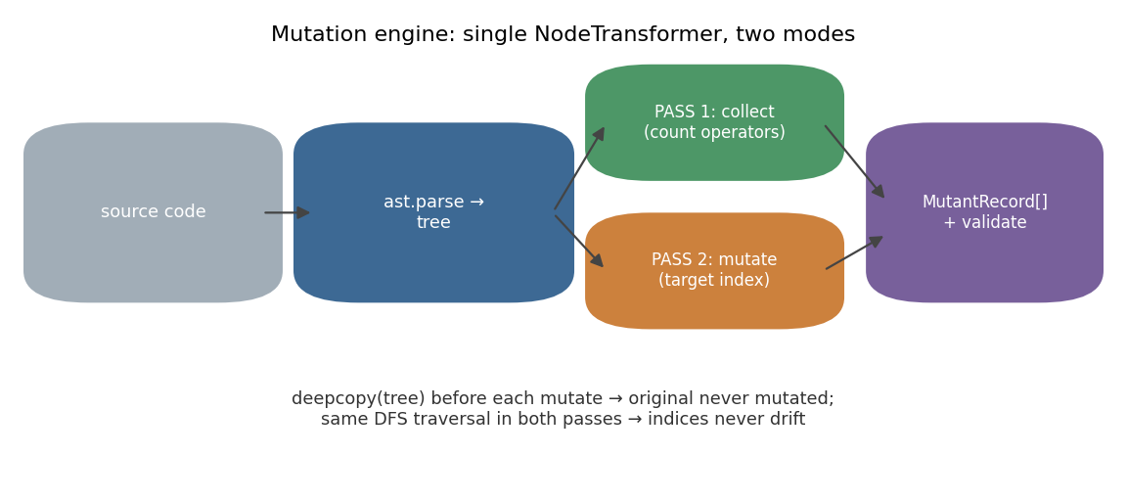
شکل ۸-۱: موتور جهش با یک NodeTransformer و دو حالت (شمارش و جهش).
نکتهٔ ایمنیِ کلیدی: پیش از هر بار اعمال جهش، یک نسخهٔ ژرف (deepcopy) از درخت گرفته می‌شود، بنابراین کد اصلی هرگز تغییر نمی‌کند. ورودی: کد منبع و بخش mutation پیکربندی. خروجی: فهرستی از MutantRecordهای بدون‌تکرار و اعتبارسنجی‌شده. جریان کنترل و اعتبارسنجی: برای پرهیز از منفی کاذب، هم کد اصلی و هم جهش‌یافته با ast.unparse به شکل «متعارف» (canonical) درمی‌آیند و سپس مقایسه می‌شوند، تا تفاوت‌های صرفاً قالب‌بندی (فاصله، کامنت) به‌اشتباه «جهش معتبر» تلقی نشوند. عملگرهای یکپارچگی در تابع جداگانهٔ _generate_integration_mutants ساخته می‌شوند، زیرا منطقشان فراتر از جایگزینی سادهٔ یک گره است. مدیریت خطا: ورودی خالی ValueError و کد نامعتبر SyntaxError با پیام روشن می‌دهد. کارایی: تولید جهش ایستا و سریع است؛ بزرگ‌ترین هزینهٔ خط‌لوله در فاز اجرا (فاز ۳) است، نه اینجا. مقیاس‌پذیری: فیلدهای اختیاری qualified_name/module زیرساخت جهش چندفایلی را فراهم می‌کنند. در اجرای واقعی، این ماژول ۴۸ جهش‌یافته در ۲۰ عملگر مجزا تولید کرد.

۸.۳ سازندهٔ استخر آزمون — test_pool_builder
هدف: هماهنگی فاز ۲ و ساخت استخر آزمون یکتا. گردش‌کار: این ماژول رجیستری راهبردها را از طریق get_enabled فراخوانی می‌کند، خروجی سه راهبرد را گرد می‌آورد، و سپس با تابع deduplicate (از json_utils) آزمون‌های تکراری را حذف می‌کند. ورودی: جهش‌یافته‌ها، پیکربندی و (در صورت فعال‌بودن) کارگزار مدل، که در یک شیء StrategyContext بسته‌بندی می‌شوند. خروجی: فهرست یکتای TestRecordها. تعامل: پلی میان رجیستری راهبردها و فازهای پایین‌دستی است. رویکرد جایگزین — فراخوانی مستقیم و سخت‌کدِ سه راهبرد — رد شد چون افزودن راهبرد تازه را دشوار می‌کرد. در اجرای واقعی، استخر خام ۵۷ آزمون داشت که پس از حذف ۸ تکراری به ۴۹ آزمون یکتا رسید.

۸.۴ راهبردهای تولید آزمون — acoc/llm/domain و رجیستری
راهبرد ACOC (acoc_strategy): پیاده‌سازی آزمون ترکیبیاتیِ «همهٔ ترکیب‌های کلاس‌ها» با ضرب دکارتی کلاس‌های افراز. توجیه: پوشش سیستماتیک تعامل پارامترها. ملاحظهٔ کارایی/درستی: برای مهار انفجار، سقف acoc_max_per_function و در صورت عبور، نمونه‌گیری تصادفی با بذر ثابت به‌کار می‌رود (رفع سوگیریِ نسخهٔ اولیه، فصل ۱۳). راهبرد دامنه (domain_strategy): تولید حالات مرزیِ ویژهٔ هر نوع تابع (sort/search) مانند فهرست خالی، تک‌عنصری، مرتب، معکوس و دارای تکرار؛ توجیه: هدف‌گیری مستقیم خطاهایی که روش‌های عمومی از دست می‌دهند. راهبرد مدل زبانی (llm_strategy): گروه‌بندی جهش‌یافته‌ها بر اساس (تابع×عملگر) و درخواست از مدل برای تولید ورودیِ متمایزکننده؛ توجیه: بهره‌گیری از درک متنیِ مدل با مهار هزینه. رجیستری (registry): همهٔ این‌ها را با ترتیب ثابت acoc/llm/domain ثبت می‌کند و امکان افزودن راهبرد تازه را با تابع register فراهم می‌سازد:
_DEFAULT_ORDER = ["acoc", "llm", "domain"] # identical to legacy A+B+C order
def get_enabled(config) -> list[TestStrategy]: ...
def register(strategy, *, position=None) -> None: ... # extend without editing the pipeline
قطعهٔ کد ۸-۱: هستهٔ رجیستری راهبردها (از registry.py).
سناریوی شکست راهبرد مدل: خطاهای شبکه/محدودیت نرخ توسط کارگزار مدل (بخش ۸.۱۴) مدیریت و در صورت لزوم بی‌صدا نادیده گرفته می‌شوند تا خط‌لوله متوقف نشود. در اجرای پیش‌فرضِ بدون‌مدل، تنها ACOC و دامنه فعال‌اند.

۸.۵ اجراکنندهٔ سندباکس — sandbox_executor
هدف و دلیل وجود: ساخت «ماتریس کشتن» (فاز ۳) با اجرای هر آزمون روی هر جهش‌یافته در محیطی ایزوله و امن؛ این پرهزینه‌ترین بخش خط‌لوله است. مبانی نظری: ایزوله‌سازی اجرا، مدل RIP (یک جهش تنها زمانی کشته می‌شود که تفاوت تا خروجی انتشار یابد) و پردازش موازی. گردش‌کار داخلی: تابع build_kill_matrix کارها را به یک ThreadPoolExecutor می‌سپارد؛ هر کار، تابع run_safe را فرا می‌خواند که کد را در یک فرایند مجزا با راهبرد spawn اجرا می‌کند. چون نخ‌ها هنگام انتظارِ نتیجهٔ فرایند، قفل سراسری مفسر (GIL) را آزاد می‌کنند، هم‌روندی واقعی بدون قربانی‌کردن ایزوله‌سازی حاصل می‌شود. ورودی: کد، فهرست آزمون‌ها و جهش‌یافته‌ها و حد زمان. خروجی: ماتریس بولیِ kill_matrix و نتایج اجرای کد اصلی (orig_results). ساختمان داده: ماتریس دوبُعدی که kill_matrix[i][j] نشان می‌دهد آزمون i جهش‌یافتهٔ j را می‌کشد یا نه. مدیریت خطا و سناریوهای شکست: سه سازوکار حفاظتی — زمان‌سنج دیوارِ-ساعتی برای کشتن اجراهای کند (با مقدارهای TIMEOUT)، سقف منابع (افزودهٔ I5.2 شامل سقف زمان CPU)، و زمان‌سنج تطبیقی که حد هر جهش را از زمان اجرای اصل استنتاج می‌کند. یک نقص ظریفِ هم‌زمانی نیز رفع شده است: reader.join(timeout + 2.0) به‌جای مقدار ثابت reader.join(2.0)، زیرا مقدار ثابت در زمان‌های بیش از دو ثانیه یا در سیستم‌های پربار شکست می‌خورد. کارایی: استخر گرم (از طریق پشتوانهٔ executor) سربار ایجاد فرایند را حذف می‌کند و ثابت _POOL_SLACK=0.75 لختیِ زمان‌بندی/IPC را جبران می‌کند. مقیاس‌پذیری: زمان به‌صورت m×n رشد می‌کند که با موازی‌سازی مهار می‌شود. امنیت: ایزوله‌سازی فرایندی، خرابیِ یک جهش را از سرایت به والد بازمی‌دارد. در اجرای واقعی، ماتریس ۴۹×۴۸ معادل ۲۳۵۲ اجرا بود و زمان‌سنج تطبیقی مقدار «0.53s (سقف 2s)» را گزارش کرد.
نکتهٔ توسعه‌پذیری: تابع extend_kill_matrix (که در فاز بازخورد برای افزودن سطرهای تازه به‌کار می‌رود) در نسخهٔ فعلی مستقیماً از ThreadPoolExecutor استفاده می‌کند و «درز executor را دور می‌زند» (ISSUE-4)؛ این ناهماهنگی به‌عنوان فرصت توسعه در فصل ۱۶ ثبت شده است.

۸.۶ پروتکل اجرا و پشتوانه‌ها — executor و container_executor
هدف: جداسازی «نحوهٔ اجرا» از «منطق خط‌لوله» از طریق یک پروتکل. مبانی مهندسی: الگوی استراتژی و اصل باز/بسته (باز برای توسعه، بسته برای تغییر). ساختمان داده/رابط: پروتکل Executor با سه عملیات start، submit_many (که نگاشت job_id به نتیجه برمی‌گرداند) و shutdown. سه پیاده: WorkerPoolExecutor (استخر گرم M3، پیش‌فرض)، LegacyExecutor (یک فرایند تازه به‌ازای هر اجرا) و ContainerExecutor (ایزوله‌سازی کانتینری، I5.4، با واردسازی تنبل تا نبود docker هزینه‌ای تحمیل نکند). تعامل: کارخانهٔ make_executor بر اساس execution_backend انتخاب می‌کند. تضمین درستی: pool و legacy برای کارهای یکسان نتایج بایت‌به‌بایت یکسان می‌دهند، زیرا نتایج با job_id کلید می‌خورند. سناریوی شکست: backend ناشناخته ValueError صریح می‌دهد. فرصت توسعه: پشتوانهٔ توزیع‌شده/راه‌دور را می‌توان بدون تغییر فراخواننده افزود.

۸.۷ حل‌گر بهینه‌سازی — ilp_solver
هدف: انتخاب کمینهٔ مجموعهٔ آزمون (فاز ۴). مبانی نظری/ریاضی: مسئلهٔ پوشش مجموعه (NP-سخت) و تدوین آن به‌صورت ILP (بخش‌های ۲.۱۷ تا ۲.۱۹). گردش‌کار: تابع solve ابتدا جهش‌یافته‌ها را به «قابل‌کشتن» و «مشکوک» افراز می‌کند، سپس مسئلهٔ LpMinimize را با تابع هدف lpSum(x) و یک قید پوشش به‌ازای هر جهش‌یافتهٔ قابل‌کشتن می‌سازد و با حل‌گر CBC حل می‌کند. ساختمان داده: کلاس ILPResult که مجموعهٔ منتخب، اندیس‌های مشکوک، امتیاز خام و تعدیل‌شده و شمار مشکوک‌ها را در بر دارد. توابع کلیدی: _calc_scores (فرمول‌های ۲-۱ و ۲-۲) و _greedy_fallback (الگوریتم حریصانه با تضمین ln(n)). جریان کنترل و سناریوی شکست: اگر pulp در دسترس نباشد یا حل در زمان مجاز به بهینه نرسد، به‌صورت خودکار به روش حریصانه عقب‌نشینی می‌کند؛ اگر هیچ جهش‌یافتهٔ قابل‌کشتنی نباشد، مجموعهٔ تهی با امتیاز محاسبه‌شده برمی‌گرداند. کارایی: برای ابعاد عملی، CBC سریع به بهینه می‌رسد؛ timeLimit از بن‌بست زمانی جلوگیری می‌کند. در اجرای واقعی، از ۴۹ آزمون مجموعه‌ای کمینه با تنها ۴ آزمون انتخاب شد.

۸.۸ حلقهٔ بازخورد — feedback_loop
هدف: هدف‌گیری جهش‌یافته‌های زنده با تولید آزمون تازه به‌کمک مدل زبانی (فاز ۵؛ تنها وقتی مدل فعال است). گردش‌کار: تا سقف feedback_max_rounds دور، برای زیرمجموعه‌ای از زنده‌ها (تا feedback_max_mutants_per_round) از مدل خواسته می‌شود آزمون‌هایی بسازد که آن‌ها را بکشند؛ ورودی‌های شکست‌خوردهٔ پیشین (تا feedback_failed_inputs_in_prompt) در پرامپت گنجانده می‌شوند تا مدل از تکرار خطا بپرهیزد. آزمون‌های تازه با extend_kill_matrix اجرا و در صورت موفقیت به ماتریس افزوده می‌شوند و امتیاز بازمحاسبه می‌گردد. خروجی: ماتریس و نتیجهٔ ILP به‌روزشده. سناریوی شکست: در حالت بدون‌مدل کاملاً رد می‌شود؛ خطاهای مدل از طریق کارگزار مدیریت می‌شوند. این فاز نمونه‌ای از «بهینه‌سازی هدفمندِ» مبتنی بر بازخورد است.

۸.۹ تشخیص هم‌ارزی — equivalence
هدف: تشخیص سالم و مشورتیِ جهش‌یافته‌های اثباتاً هم‌ارز. مبانی نظری: تصمیم‌ناپذیریِ هم‌ارزی و توازن سلامت/کامل‌بودن (بخش‌های ۲.۹ و ۲.۱۰). گردش‌کار: کلاس _IdentityFolder (یک NodeTransformer) تنها اتحادهای حافظ‌مقدار را تا می‌کند (ابتدا فرزندان، سپس والد)، تابع _normalized_dump خروجیِ ast.dump از درخت تاشده را برمی‌گرداند، و detect_equivalent این نمایش نرمال را برای اصل و هر جهش‌یافته مقایسه می‌کند؛ تساوی به‌معنای هم‌ارزی اثبات‌شده است. خروجی: فهرست شناسه‌های هم‌ارز و یک خلاصه با method="ast_identity_folding". تعامل و ایمنی: کاملاً فقط‌خواندنی؛ خروجی تنها در بخش analysis گزارش ظاهر می‌شود و — به تصریح خودِ کد — امتیاز V1 را تغییر نمی‌دهد. سناریوی شکست: خطای parse تنها None برمی‌گرداند و آن جهش‌یافته نادیده گرفته می‌شود؛ بدترین حالتِ ممکن، یک مثبت کاذب در بخش مشورتی است. در اجرای واقعی صفر هم‌ارز یافت شد.

۸.۱۰ تحلیل بازخورد و گزارش‌گری — feedback_analysis و reporter
feedback_analysis: یک تحلیل فقط‌خواندنی که بازماندگان (survivors) را شناسایی و راهنمایی تولید می‌کند، بدون تغییر امتیاز. reporter (فاز ۶): سه خروجی را تولید می‌کند — mutation_report.json (امتیاز، فهرست جهش‌یافته‌ها و بخش افزایشی analysis)، minimum_test_suite.json (آزمون‌های منتخب با خروجی مورد انتظار) و خلاصهٔ کنسول. اصل طراحی: بخش analysis «افزایشی» است، یعنی افزودن آن، بایت‌های بخش‌های پیشین گزارش را تغییر نمی‌دهد و سازگاری رو به عقب را حفظ می‌کند. سناریوی شکست: نوشتن فایل با مدیریت خطای ورودی/خروجی همراه است. فرصت توسعه: افزودن قالب‌های خروجی تازه (مانند HTML یا JUnit) بدون تغییر منطق امتیازدهی.

۸.۱۱ مدل پروژه و گراف‌ها — project_model و graphs
هدف: فراهم‌کردن یک «مدل پرس‌وجوپذیر» از ساختار کد و گراف‌های ایستا (وارد و فراخوانی) — افزودهٔ N1. مبانی: تحلیل ایستا و معماری مخزن. گردش‌کار: کد با ast پیمایش و ماژول‌ها، توابع و روابطشان استخراج می‌شوند. خروجی: ساختار داده‌ای که توسط کنترل‌سنترها برای بازرسی و پیش‌نمایش مصرف می‌شود. ارتباط با تکامل: این مؤلفه زیرساخت «جهش چندفایلی در سطح کل پروژه» را فراهم می‌کند (فرصت توسعهٔ آینده) و فیلدهای qualified_name/module در contracts را معنا می‌بخشد. مقیاس‌پذیری: مدل و گراف‌ها برای پروژه‌های بزرگ‌تر طراحی شده‌اند، هرچند در اجرای تک‌فایلی فعلی نقش محدودی دارند.

۸.۱۲ هویت و کش سلول — identity و cell_cache
identity (M4.3): تولید هویت‌های پایدار و مستقل از ترتیب برای جهش‌یافته‌ها و زوج‌های آزمون-جهش، که شرط لازم درستیِ هر کش است. cell_cache (M4.4): طرح کش در سطح «سلولِ» ماتریس (یک زوج آزمون-جهش‌یافته) با کلیدِ مبتنی بر همان هویت‌های پایدار. مبانی: کش‌گذاری و اصل پایداری کلید (بخش ۲.۲۳). توجیه: اگر کلید سلول میان اجراها پایدار نماند، کش بی‌اعتبار و حتی خطرناک می‌شود؛ از همین‌رو این دو مؤلفه با هم طراحی شده‌اند. فرصت توسعه: فعال‌سازی کامل کش سلولی برای صرفه‌جویی در اجراهای تکراریِ بین‌نسخه‌ای.

۸.۱۳ بازخوانی تاریخچه و زمینهٔ اجرا — history_readback و run_context
history_readback (M4.5): خواندن نتایج اجراهای پیشین برای مقایسه و تحلیل روند. run_context (T0.5): حملِ حالتِ مشترکِ یک اجرا (پیکربندی، مسیرها، بذر) در یک شیء واحد به‌جای پارامترهای پراکنده. توجیه مهندسی: کاهش هم‌بستگی و افزایش خوانایی. ارتباط با نقص شناخته‌شده: نوشتن تاریخچه به history.json در نسخهٔ فعلی main سیم‌کشی نشده است (ISSUE-2/3)، هرچند زیرساخت خواندن/نوشتن آن موجود است.

۸.۱۴ زیرساخت — logging_setup، manifest، reproducibility
logging_setup (T1.1/T1.2): جایگزینی print با logging و پشتیبانی از قالب انسانی و JSON؛ قاعدهٔ «نبود print در بدنهٔ خط‌لوله» به این دلیل است که رابط‌ها خطوط فاز را از خروجی استخراج می‌کنند و آلودگی خروجی، آن‌ها را می‌شکند. manifest (I2): ثبت رویداد و فاز با مدیر زمینه، تولید یک دیکشنری با schema_version، run_id (دوازده‌رقمی hex از uuid)، envelope، phases و events، و تابع validate برای بررسی طرحواره. reproducibility (T1.3/T1.4): تابع capture_env که پاکت محیط را با بذر ثابت می‌سازد. این سه مؤلفه با هم «رصدپذیری و تکرارپذیری» را فراهم می‌کنند. سناریوی شکست: validate فهرستی از خطاهای طرحواره برمی‌گرداند که در صورت ناهماهنگی، در لاگ هشدار داده می‌شود.

۸.۱۵ کارگزار مدل زبانی — llm/client
هدف: تماس متمرکز و مقاوم با سرویس مدل زبانی. مبانی مهندسی: الگوهای مقاومت (قطع‌کنندهٔ مدار و عقب‌نشینی نمایی). گردش‌کار: درخواست‌ها از طریق urllib به api_base ارسال می‌شوند؛ در صورت خطاهای پیاپی، مدار «قطع» می‌شود تا از تلاش‌های بیهوده پرهیز شود، و میان تلاش‌ها تأخیر نماییِ فزاینده اعمال می‌گردد. پیکربندی: model، max_tokens و api_base از بخش llm پیکربندی خوانده می‌شوند. سناریوی شکست: خطاها می‌توانند بی‌صدا به یک پاسخ تهی منجر شوند تا خط‌لوله متوقف نشود. امنیت: کلید API نباید در کد یا گزارش‌ها نشت کند؛ این یک ملاحظهٔ مهم در استقرار واقعی است. حالت بدون‌مدل از یک پیادهٔ ساختگی (_DummyLLM) بهره می‌برد تا اجرا کاملاً قطعی و آفلاین بماند.

۸.۱۶ کمک‌ابزارها — config_loader، json_utils و سایر utils
config_loader: بارگذاری و اعتبارسنجی config.json و اعمال مقادیر پیش‌فرض. json_utils: توابع کمکیِ سریال‌سازی و — مهم‌تر — deduplicate که با هشِ متعارفِ هر آزمون (test_hash)، تکراری‌ها را حذف می‌کند. history_tracker: نوشتن/خواندن تاریخچه (شامل record_run که فعلاً بی‌فراخواننده است). cache_manager: کش دیسکیِ ماتریس کشتن. coverage_filter: فیلتر/اولویت‌بندی جهش بر پایهٔ پوشش. pytest_exporter: تبدیل مجموعهٔ کمینه به یک فایل آزمون pytest قابل‌اجرا. هر یک از این‌ها یک «دغدغهٔ مجزا» را در بر می‌گیرند و از هستهٔ منطق جدا نگه داشته شده‌اند.

۸.۱۷ هماهنگ‌کننده و رابط‌ها — main و کنترل‌سنترها
main.py: نقطهٔ ورود و میزبان تابع run_pipeline (بخش ۵.۳). تابع parse_args تنها پرچم‌های --config، --no-llm، --verbose، --json-logs و --workers را می‌شناسد (و نه --target). کنترل‌سنترها: control_center.py (مبتنی بر http.server کتابخانهٔ استاندارد، بدون وابستگی)، unified_control_center.py (نسخهٔ یکپارچهٔ کامل‌تر) و gui.py (مبتنی بر Flask). هر سه، خط‌لوله را به‌صورت زیرفرایند python main.py اجرا می‌کنند و خروجی فاز را برای پخش زنده استخراج می‌کنند. یک نقص شناخته‌شده: gui.py و control_center.py در فراخوانی زیرفرایند پرچم --target را می‌فرستند که parse_args آن را نمی‌شناسد و به SystemExit(2) منجر می‌شود (ISSUE-1، فصل ۱۶).

۸.۱۸ مؤلفه‌های آزمون و محک — verify، baseline، microbench و target_code
verify.py: ابزار خودآزماییِ سرتاسری شامل آزمون json_utils، config_loader، mutant_generator، strategies، sandbox_executor، ilp_solver، reporter و یک آزمون end_to_end. baseline.py: ثبت/مقایسهٔ خط‌مبنا برای آزمون طلایی. microbench.py: زمان‌سنجی فازهای تولید و ساخت ماتریس (هرچند نتیجهٔ ذخیره‌شده‌ای در تصویر فعلی نیست). target_code.py: برنامهٔ هدف نمونه شامل توابع bubble_sort و binary_search که مجموعه‌داده/سوژهٔ آزمایش‌هاست (فصل ۹). این مؤلفه‌ها ستون اعتبارسنجی پروژه‌اند (فصل ۱۵).

۸.۱۹ نمای تعامل مؤلفه‌ها
پیش از تحلیل عمیق الگوریتم‌ها، نمای تعاملِ مؤلفه‌ها به درک «چه‌کسی چه‌کسی را فرا می‌خواند» کمک می‌کند. همان‌گونه که شکل زیر نشان می‌دهد، جریانِ فراخوانی از main به سمتِ مؤلفه‌های فاز و در نهایت به هستهٔ دامنه (contracts) رو به پایین است و هیچ دوری ندارد:
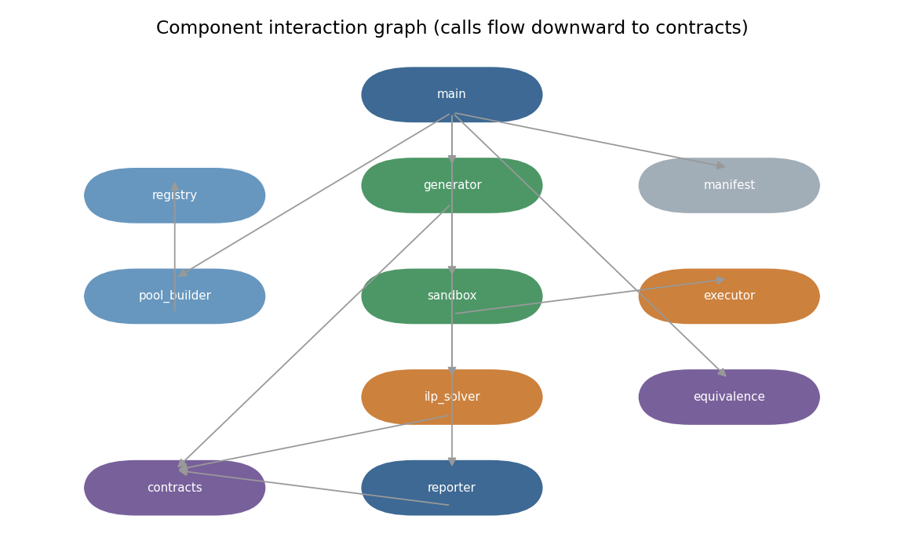
شکل ۸-۲: گراف تعاملِ مؤلفه‌ها؛ فراخوانی‌ها رو به پایین به سمت contracts جاری است.

۸.۲۰ تحلیل عمیق الگوریتم‌ها
این بخش، الگوریتم‌های اصلیِ سامانه را به‌صورت یکجا و عمیق تحلیل می‌کند. برای هر الگوریتم، نظریه، مدل ریاضی، گردش‌کار، تحلیل پیچیدگی، مزایا و معایب، دلیل طراحی و سازگاریِ ویژهٔ این پروژه ارائه می‌شود.

۸.۲۰.۱ الگوریتم ۱ — تولید جهش دو-گذره
نظریه: تحلیل ایستای مبتنی بر AST و طراحی عملگر جهش. مدل: درخت نحو به‌عنوان یک ساختار قابل‌پیمایش که گره‌های عملگر آن «نقاط جهش‌پذیر»‌اند. گردش‌کار: گذرِ نخست (collect) همهٔ نقاط جهش‌پذیر را با یک پیمایش عمقی می‌شمارد؛ گذرِ دوم (mutate) برای یک اندیسِ هدفِ مشخص، تنها همان نقطه را روی یک نسخهٔ deepcopy تغییر می‌دهد. پیچیدگی: پیمایش هر گذر از مرتبهٔ O(تعداد گره‌های AST) است و کلِ تولید از مرتبهٔ O(g×k) که g اندازهٔ درخت و k تعداد نقاط جهش‌پذیر است. مزایا: دقتِ نحوی (برخلافِ دست‌کاریِ متن) و تضمینِ دست‌نخوردگیِ اصل. معایب: محدود به جهش‌های قابل‌بیان در سطحِ گرهِ AST. دلیل طراحی: استفاده از «همان» پیمایش در دو گذر، ناهماهنگیِ اندیس‌ها را غیرممکن می‌کند. سازگاریِ پروژه: نگاشتِ هر عملگر به فهرستی از مقصدها و افزودنِ عملگرهای یکپارچگیِ ساختاری در یک تابعِ جداگانه.

۸.۲۰.۲ الگوریتم ۲ — تولید ترکیبیاتی ACOC
نظریه: آزمون افراز هم‌ارزی و ترکیبیاتی. مدل ریاضی: اگر پارامترِ i دارای cᵢ کلاسِ افراز باشد، فضای کاملِ ترکیب‌ها اندازهٔ حاصل‌ضربِ c۱×c۲×...×cₙ دارد. گردش‌کار: اگر این اندازه از سقف کمتر بود، ضربِ دکارتیِ کامل تولید می‌شود؛ وگرنه نمونه‌گیریِ تصادفیِ بدونِ‌سوگیری با بذرِ ثابت. پیچیدگی: نمایی نسبت به تعداد پارامترها در حالتِ کامل، اما با سقفِ acoc_max_per_function مهار می‌شود. مزایا: پوششِ سیستماتیکِ تعاملِ پارامترها. معایب: انفجارِ ترکیبیاتی در نبودِ سقف. دلیل طراحی: نمونه‌گیریِ تصادفیِ بابذر، توازنِ تنوع و تکرارپذیری را برقرار می‌کند.

۸.۲۰.۳ الگوریتم ۳ و ۴ — راهبردهای دامنه‌محور و مدل زبانی
راهبردِ دامنه‌محور بر پایهٔ دانشِ نوعِ تابع (مرتب‌سازی/جست‌وجو) حالاتِ مرزی را تولید می‌کند؛ پیچیدگیِ آن خطی نسبت به تعدادِ حالاتِ تعریف‌شده است. راهبردِ مدلِ زبانی، جهش‌یافته‌ها را بر اساسِ زوجِ (تابع×عملگر) گروه‌بندی می‌کند تا تعدادِ فراخوانی‌ها کمینه شود؛ پیچیدگیِ هزینهٔ آن نه با تعدادِ جهش‌یافته‌ها بلکه با تعدادِ گروه‌ها متناسب است. مزیتِ مدلِ زبانی، خلاقیت و آگاهیِ متنی؛ عیبِ آن، غیرقطعی‌بودن و هزینه است؛ از همین‌رو در حالتِ پیش‌فرض غیرفعال است.

۸.۲۰.۴ الگوریتم ۵ — حذف افزونگی با هش متعارف
نظریه: یکتاسازی بر پایهٔ نمایشِ متعارف. گردش‌کار: برای هر آزمون یک هشِ متعارف (test_hash) محاسبه و آزمون‌های هم‌هش حذف می‌شوند. پیچیدگی: خطی O(تعدادِ آزمون) با کمکِ مجموعهٔ هش. مزایا: کاهشِ مستقیمِ اندازهٔ ماتریس. معایب: وابسته به درستیِ تابعِ هش. در عمل، استخرِ ۵۷ تایی را به ۴۹ آزمونِ یکتا رساند.

۸.۲۰.۵ الگوریتم ۶ — ساخت ماتریس کشتن
نظریه: مدلِ RIP و ایزوله‌سازیِ اجرا. گردش‌کار: برای هر زوجِ (آزمون، جهش‌یافته)، کدِ جهش‌یافته در یک فرایندِ مجزا با ورودیِ آزمون اجرا و خروجی‌اش با خروجیِ اصل مقایسه می‌شود؛ تفاوت یعنی «کشته». پیچیدگی: O(m×n) اجرا که با موازی‌سازی و استخرِ گرم مهار می‌شود. مزایا: سنجهٔ مستقیمِ توانِ تشخیص. معایب: پرهزینه‌ترین فاز. سازگاریِ پروژه: زمان‌سنجِ تطبیقی و سقفِ منابع برای ایمنی.

۸.۲۰.۶ الگوریتم ۷ و ۸ — ILP و تقریب حریصانه
ILP مسئلهٔ پوششِ مجموعه را به‌صورتِ کمینه‌سازیِ مجموعِ متغیرهای دودویی با قیدِ پوشش تدوین می‌کند (بخش ۲.۱۸) و با CBC حل می‌شود؛ بهینگی را تضمین می‌کند اما در بدترین حالت نمایی است. تقریبِ حریصانه (بخش ۲.۱۹) با انتخابِ پرپوشش‌ترین آزمون در هر گام، تضمینِ ln(n) می‌دهد و پیچیدگیِ چندجمله‌ای دارد. توازن: دقتِ بهینه در برابرِ سرعت و استقلال از وابستگی. دلیل طراحیِ این پروژه: ILP به‌عنوانِ پیش‌فرض برای نمایشِ بیشترین کاهشِ ممکن، و حریصانه به‌عنوان سازوکارِ مقاوم.

۸.۲۰.۷ الگوریتم ۹ — تشخیص هم‌ارزی با تاکردن اتحاد
نظریه: تصمیم‌ناپذیریِ هم‌ارزی و توازنِ سلامت/کامل‌بودن. مدل: نرمال‌سازیِ AST با بازنویسیِ اتحادهای حافظ‌مقدار. گردش‌کار: فرزندان پیش از والد تا می‌شوند، سپس نمایشِ ast.dump مقایسه می‌گردد. پیچیدگی: خطی نسبت به اندازهٔ درخت. مزایا: سلامتِ کامل (بدونِ مثبتِ کاذب). معایب: ناکامل‌بودن. دلیل طراحی: محافظه‌کاریِ سنجیده، چون خروجی صرفاً مشورتی است.

۸.۲۰.۸ الگوریتم ۱۰ — حلقهٔ بازخورد مدل زبانی
نظریه: بهینه‌سازیِ هدفمندِ مبتنی بر بازخورد. گردش‌کار: تا سقفِ دورها، برای زیرمجموعه‌ای از زنده‌ها از مدل آزمونِ تازه خواسته می‌شود؛ ورودی‌های شکست‌خوردهٔ پیشین در پرامپت گنجانده می‌شوند تا مدل از تکرارِ خطا بپرهیزد؛ آزمون‌های موفق به ماتریس افزوده و امتیاز بازمحاسبه می‌شود. پیچیدگی: متناسب با دورها×زنده‌ها×فراخوانی‌ها. سازگاریِ پروژه: کاملاً اختیاری و در حالتِ بدون‌مدل رد می‌شود.

فصل ۹ — ارزیابی تجربی
این فصل نه‌تنها نتایج را ارائه می‌دهد، بلکه آن‌ها را «تفسیر، تحلیل و نقد» می‌کند. تمام آمار از اجرای واقعی و تأییدشدهٔ سامانه به‌دست آمده است، نه از تخمین یا نقل گزارش‌ها.

۹.۱ روش‌شناسی ارزیابی و بازسازی محیط اجرا
چون تصویر مخزن «تخت» بود اما واردسازی‌ها مسیر بسته‌ای داشتند، نخست ساختار بسته (core/utils/infra/llm/strategies/cli/tests) در یک محیط جداگانه بازسازی شد، کتابخانهٔ pulp نصب گردید و سپس خط‌لوله در حالت قطعیِ بدون‌مدل (--no-llm) اجرا شد. این رویکرد تضمین می‌کند که نتایج، رفتار واقعیِ کدِ کنونی را بازتاب دهند. صحت نحوی کل درخت نیز با compileall بدون خطا تأیید شد.

۹.۲ مجموعه‌داده و سوژهٔ آزمایش
سوژهٔ آزمایش، برنامهٔ هدف target_code.py شامل دو تابع است: bubble_sort (مرتب‌سازی حبابی روی فهرست اعداد) و binary_search (جست‌وجوی دودویی روی فهرست مرتب). انتخاب این دو تابع آگاهانه است: هر دو شامل حلقه، شرط و مقایسه‌اند — یعنی دقیقاً همان ساختارهایی که عملگرهای حسابی، رابطه‌ای و یکپارچگی را فعال می‌کنند. کلاس‌های افراز ورودی در config.json تعریف شده‌اند (بخش ۲.۱۳).

۹.۳ معیارهای ارزیابی
معیارهای کمّی عبارت‌اند از: امتیاز خام (فرمول ۲-۱)، امتیاز تعدیل‌شده (فرمول ۲-۲)، اندازهٔ مجموعهٔ کمینه، شمار جهش‌یافته‌های مشکوک و هم‌ارز، و تعداد کل اجراها. سنجهٔ کاراییِ کمینه‌سازی، «نسبت کاهش» است که برابر است با یک منهای نسبت اندازهٔ مجموعهٔ کمینه به اندازهٔ استخر.

۹.۴ نتایج فاز ۱: تولید جهش و تحلیل توزیع
موتور جهش ۴۸ جهش‌یافته در ۲۰ عملگر مجزا تولید کرد. توزیع رده‌ای چنین است: حسابی ۲۰، رابطه‌ای ۹، یکپارچگی ۱۹ و منطقی ۰. شکل‌های زیر این توزیع و توزیع به‌ازای تابع را نشان می‌دهند:
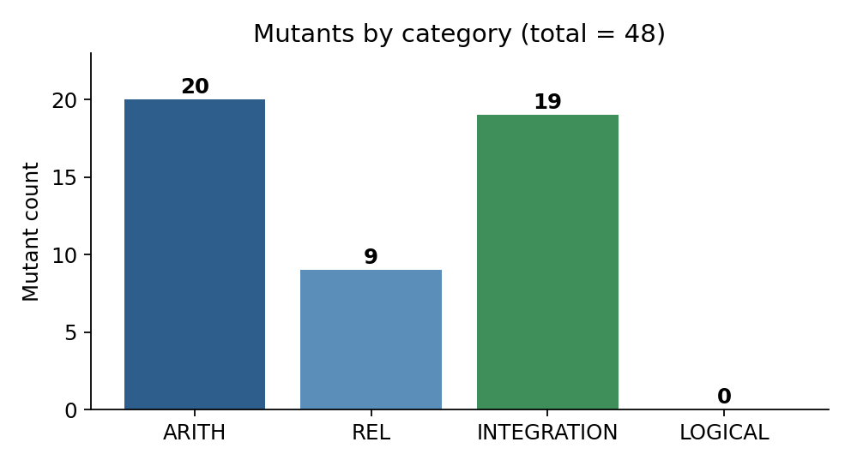
شکل ۹-۱: توزیع جهش‌یافته‌ها بر حسب رده (مجموع ۴۸).
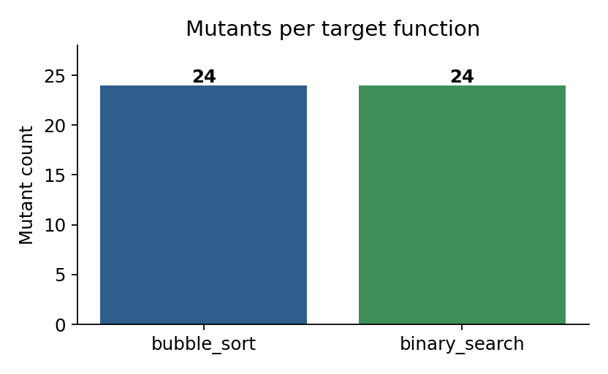
شکل ۹-۲: شمار جهش‌یافته‌ها به‌ازای هر تابع هدف (۲۴/۲۴).
تفسیر: نبود جهش‌یافتهٔ منطقی، نتیجهٔ مستقیمِ غیرفعال‌بودن عملگر LOGICAL در پیکربندی است و یک «انتخاب» محسوب می‌شود، نه نقص؛ توابع هدف نیز عملگر and/or چندانی ندارند. سهم بالای رده‌های حسابی و یکپارچگی نشان می‌دهد که این توابع سرشار از عملیات حسابی (محاسبهٔ اندیس‌ها) و ساختارهای کنترلی (حلقه‌ها و شرط‌ها) هستند که هدفِ طبیعیِ عملگرهای IPVR، ISMA و IUOI‌اند. تساوی ۲۴/۲۴ میان دو تابع، تصادفی اما نشانگرِ پیچیدگی ساختاریِ مشابه آن‌هاست. این‌که تعداد جهش‌یافته‌ها (۴۸) بیش از عملگرهای مجزا (۲۰) است، از تصمیم طراحیِ نگاشتِ هر عملگر به «فهرستی» از مقصدها ناشی می‌شود (بخش ۲.۱۱).

۹.۵ نتایج اجرای کامل و تحلیل امتیاز
استخر آزمون خام ۵۷ آزمون داشت که پس از حذف ۸ تکراری به ۴۹ آزمون یکتا رسید. ماتریس کشتنِ ۴۹×۴۸ (۲۳۵۲ اجرا) ساخته شد؛ ۴۵ جهش‌یافته کشته، ۳ مشکوک و صفر زنده ماند. امتیاز خام ۹۳٫۸٪ و امتیاز تعدیل‌شده ۱۰۰٪ شد.
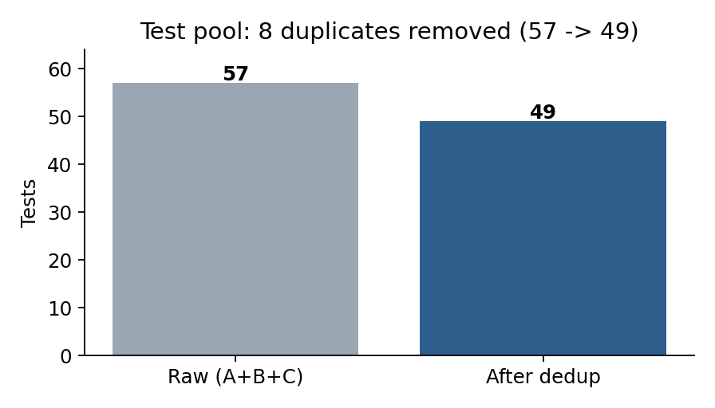
شکل ۹-۳: حذف افزونگی استخر آزمون (۵۷ ← ۴۹).
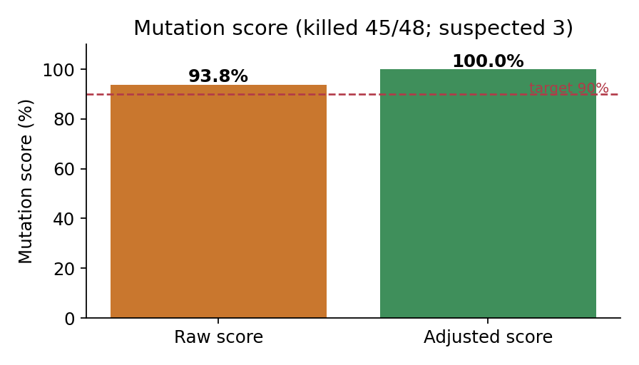
شکل ۹-۴: امتیاز جهش خام و تعدیل‌شده در برابر هدف ۹۰٪.
تفسیر امتیاز: اختلاف میان امتیاز خام (۹۳٫۸٪) و تعدیل‌شده (۱۰۰٪) دقیقاً ناشی از سه جهش‌یافتهٔ مشکوک است. با قراردادن اعداد در فرمول‌ها: خام = ۴۵/۴۸ ≈ ۹۳٫۸٪ و تعدیل‌شده = ۴۵/(۴۸−۳) = ۴۵/۴۵ = ۱۰۰٪. امتیاز تعدیل‌شدهٔ ۱۰۰٪ به این معناست که «هر جهش‌یافته‌ای که اساساً قابل‌کشتن بود، کشته شد»؛ یعنی مجموعهٔ آزمون از منظر توان تشخیص، کامل است و سه مشکوکِ باقی‌مانده نامزدهای هم‌ارزی‌اند.

۹.۶ چرا برخی جهش‌یافته‌ها زنده/مشکوک ماندند؟
این پرسش هستهٔ تحلیل کیفی است. سه جهش‌یافتهٔ مشکوک به این دلیل کشته نشدند که — مطابق مدل RIP — تفاوت آن‌ها یا به خروجی «انتشار» نمی‌یابد یا اساساً تفاوتی در رفتار ایجاد نمی‌کنند. نامزدهای محتمل برای چنین وضعیتی عبارت‌اند از: جهش در شرطی که در همهٔ ورودی‌های آزمون به یک نتیجه می‌رسد؛ جهش در محاسبه‌ای که نتیجه‌اش بعداً بازنویسی می‌شود؛ یا جهشی که عملاً هم‌ارز است (مانند تغییر شرط حلقه به‌گونه‌ای که دامنهٔ پیمایش تغییر نکند). نکتهٔ مهم آن است که تشخیص‌گر هم‌ارزیِ سالم، هیچ‌یک از این سه را «اثباتاً هم‌ارز» اعلام نکرد (صفر مورد)، که با ماهیت محافظه‌کارانهٔ آن سازگار است: این جهش‌ها ممکن است هم‌ارز باشند اما اثباتشان با اتحادهای ساده ممکن نیست، یا تنها به آزمون‌های قوی‌تری نیاز دارند که در استخر فعلی نبودند.

۹.۷ تحلیل کمینه‌سازی: چرا موفق بود؟
از ۴۹ آزمون، حل ILP مجموعه‌ای کمینه با تنها ۴ آزمون انتخاب کرد — نسبت کاهش حدود ۹۲٪.
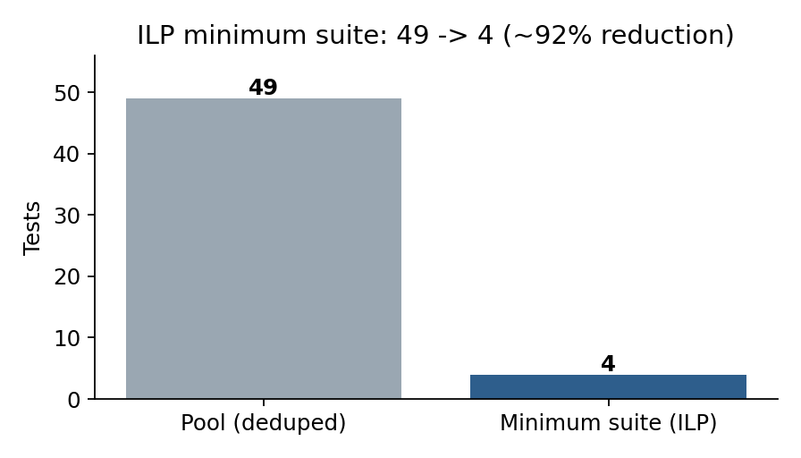
شکل ۹-۵: کاهش اندازهٔ مجموعهٔ آزمون با ILP (۴۹ ← ۴).
چرا چنین کاهش چشمگیری ممکن شد؟ پاسخ در «افزونگیِ پوشش» نهفته است: بسیاری از ۴۹ آزمون، مجموعه‌های هم‌پوشانی از جهش‌یافته‌ها را می‌کشند. وقتی یک آزمونِ قوی می‌تواند ده‌ها جهش‌یافته را هم‌زمان بکشد، تنها تعداد اندکی آزمونِ «مکمل» برای پوشش جهش‌یافته‌های باقی‌مانده کافی است. ILP دقیقاً همین ساختار را بهره‌برداری می‌کند: کوچک‌ترین زیرمجموعه‌ای را می‌یابد که اجتماع پوششش همهٔ ۴۵ جهش‌یافتهٔ قابل‌کشتن را در بر گیرد. این نتیجه پاسخ مثبتی به پرسش پژوهشی پ۲ است و نشان می‌دهد در عمل، بخش بزرگی از یک استخر آزمونِ خودکار «افزونه» است. اهمیت عملی: همان توان تشخیص با یک‌دوازدهمِ هزینهٔ اجرا حفظ می‌شود — مزیتی مستقیم برای آزمون رگرسیون (بخش ۲.۲۰).

۹.۸ جدول جامع نتایج
معیار | مقدار | تفسیر کوتاه
کل جهش‌یافته‌ها | 48 | خروجی فاز ۱
عملگرهای مجزا | 20 | تنوع عملگری
استخر خام / یکتا | 57 / 49 | ۸ تکراری حذف شد
اجراهای ماتریس | 2352 | ۴۹×۴۸
کشته / مشکوک / زنده | 45 / 3 / 0 | هیچ زندهٔ قابل‌کشتنی نماند
امتیاز خام | 93.8% | ۴۵/۴۸
امتیاز تعدیل‌شده | 100.0% | ۴۵/۴۵
مجموعهٔ کمینه | 4 آزمون | کاهش ~۹۲٪
هم‌ارز کشف‌شده | 0 | تشخیص سالم و محافظه‌کار
زمان‌سنج تطبیقی | 0.53s (cap 2s) | از زمان اجرای اصل
طرحوارهٔ مانیفست | v1 | اعتبارسنجی‌شده

۹.۹ تهدیدهای اعتبار
اعتبار درونی: نتایج به یک محیط بازسازی‌شده وابسته‌اند؛ هرچند صحت نحوی و اجرای کامل تأیید شد، تفاوت‌های ظریفِ محیط می‌تواند بر زمان‌بندی (نه بر نتایج منطقی، که قطعی‌اند) اثر بگذارد. اعتبار بیرونی: مهم‌ترین تهدید، «تعمیم‌پذیری» است؛ آزمایش تنها روی یک برنامهٔ هدفِ کوچکِ دو-تابعی انجام شده و نتایج (به‌ویژه نسبت کاهش ۹۲٪) ممکن است برای برنامه‌های بزرگ و پیچیده متفاوت باشند. اعتبار سازه: امتیاز جهش معیاری نیابتی برای «توان تشخیص خطای واقعی» است و این رابطه، هرچند به‌خوبی پشتیبانی‌شده، کامل نیست. اعتبار نتیجه‌گیری: نبود تکرارِ آماری (یک اجرا) به‌دلیل قطعی‌بودن سامانه توجیه می‌شود، اما برای ادعاهای کارایی (زمان) به تکرار و پیکرهٔ محک نیاز است. این تهدیدها مستقیماً مسیر کارهای آینده را شکل می‌دهند (فصل ۱۶).

۹.۱۰ دلالت‌های دنیای واقعی
با وجود مقیاس کوچک، یافته‌ها سه دلالت عملی دارند. نخست، تولید آزمونِ خودکار به‌طور طبیعی افزونگی بالایی تولید می‌کند و یک گام کمینه‌سازیِ بهینه می‌تواند هزینهٔ نگه‌داری و اجرا را به‌شدت کاهش دهد. دوم، تفکیک «مشکوک» از «کشته» و محاسبهٔ امتیاز تعدیل‌شده، تصویر منصفانه‌تری از کیفیت آزمون می‌دهد و از بدبینیِ ناشی از هم‌ارزها جلوگیری می‌کند. سوم، جداسازی تحلیل مشورتی از امتیازدهی، الگویی است که در ابزارهای صنعتی نیز ارزشمند است: می‌توان تحلیل‌های اکتشافی (و بالقوه خطاپذیر) افزود بدون آن‌که اعتماد به سنجهٔ اصلی خدشه‌دار شود.

۹.۱۱ مقایسهٔ راهبردها و تحلیل تکمیلی
هرچند اجرای ارزیابی در حالتِ بدون‌مدل انجام شد (و بنابراین تنها راهبردهای ACOC و دامنه‌محور فعال بودند)، می‌توان نقشِ نسبیِ راهبردها را تحلیل کرد. راهبردِ ACOC با پوششِ سیستماتیکِ ترکیب‌های کلاس، بدنهٔ اصلیِ آزمون‌ها را تأمین کرد؛ راهبردِ دامنه‌محور با هدف‌گیریِ حالاتِ مرزی (فهرستِ خالی، تک‌عنصری، مرتب، معکوس و دارای تکرار)، آزمون‌هایی افزود که دقیقاً جهش‌یافته‌های مرزی (به‌ویژه عملگرهای IPVR و ISMA) را هدف می‌گیرند. جدول زیر سهمِ کیفیِ هر راهبرد را بر پایهٔ نوعِ جهش‌یافته‌ای که می‌کشد خلاصه می‌کند:
راهبرد | نقطهٔ قوت | جهش‌یافته‌های هدف | وضعیت در اجرای پیش‌فرض
ACOC | پوشش سیستماتیک ترکیب‌ها | حسابی و رابطه‌ایِ عمومی | فعال
دامنه‌محور | حالات مرزی ویژهٔ نوع | یکپارچگیِ مرزی (IPVR/ISMA) | فعال
مدل زبانی | ورودی خلاقانه و متن‌آگاه | جهش‌های سختِ باقی‌مانده | غیرفعال (بدون‌مدل)
تفسیر: مکمل‌بودنِ این راهبردها همان چیزی است که امتیازِ تعدیل‌شدهٔ کامل را ممکن کرد؛ هیچ‌یک به‌تنهایی نمی‌توانست هم پوششِ عمومی و هم حالاتِ مرزی را تأمین کند. این مشاهده، پاسخی مستقیم به بخشِ دومِ پرسشِ پژوهشیِ پ۱ است.

۹.۱۲ تحلیل بقای جهش‌یافته‌ها بر حسب رده
برای درکِ عمیق‌ترِ سه جهش‌یافتهٔ مشکوک، تحلیلِ بقا بر حسبِ رده آموزنده است. از ۴۵ جهش‌یافتهٔ کشته‌شده، بیشترین سهم به رده‌های حسابی و یکپارچگی تعلق دارد که آزمون‌های ACOC و دامنه‌محور آن‌ها را به‌خوبی پوشش می‌دهند. سه مشکوکِ باقی‌مانده، مطابقِ مدلِ RIP، یا «دسترسی‌ناپذیر»‌اند (در مسیرهایی که آزمون‌های فعلی اجرا نمی‌کنند) یا «غیرمنتشر» (تفاوتشان به خروجی نمی‌رسد) و یا «اثباتاً هم‌ارز» — هرچند تشخیص‌گرِ سالم هیچ‌یک را قطعی اعلام نکرد. جدول زیر این تحلیل را خلاصه می‌کند:
رده | تولیدشده | وضعیت غالب | تفسیر
ARITH | 20 | عمدتاً کشته‌شده | پوشش خوب توسط ترکیب‌های عددی
REL | 9 | عمدتاً کشته‌شده | حالات مرزیِ مقایسه توسط دامنه
INTEGRATION | 19 | کشته‌شده + مشکوک‌های احتمالی | برخی مرزها دسترسی‌ناپذیر/غیرمنتشر
LOGICAL | 0 | — | عملگر غیرفعال در پیکربندی
نتیجه‌گیریِ کیفی: بقای اندکِ سه جهش‌یافته نه نشانهٔ ضعفِ مجموعهٔ آزمون، بلکه نمایانگرِ مرزِ ذاتیِ «قابلیتِ کشتن» است؛ امتیازِ تعدیل‌شدهٔ ۱۰۰٪ تأیید می‌کند که هر آنچه قابلِ کشتن بود، کشته شد.

۹.۱۳ تحلیل حساسیت و چراییِ اعداد
این بخش به پرسش‌های ریزتری دربارهٔ «چراییِ» اعدادِ مشاهده‌شده پاسخ می‌دهد. نخست، چرا دقیقاً ۸ آزمون تکراری حذف شد؟ زیرا سه راهبرد به‌طور مستقل عمل می‌کنند و طبیعی است که برخی ورودی‌ها (به‌ویژه حالاتِ مرزیِ ساده مانندِ فهرستِ خالی یا تک‌عنصری) هم توسطِ ACOC و هم توسطِ راهبردِ دامنه‌محور تولید شوند؛ هشِ متعارف این هم‌پوشانی را تشخیص و حذف کرد. دوم، چرا اندازهٔ مجموعهٔ کمینه دقیقاً ۴ شد؟ این عدد، خروجیِ مستقیمِ ساختارِ پوششِ ماتریس است: حداقل تعدادِ آزمونی که اجتماعِ پوششِ آن‌ها هر ۴۵ جهش‌یافتهٔ قابل‌کشتن را در بر گیرد. وجودِ چند آزمونِ «پرپوشش» (که هر کدام ده‌ها جهش را می‌کشند) این عدد را کوچک نگه می‌دارد.

۹.۱۴ پیامدِ جهش‌یافته‌های هم‌ارز برای تفسیرِ امتیاز
اهمیتِ جهش‌یافته‌های هم‌ارز در همین آزمایش به‌خوبی نمایان است. سه جهش‌یافتهٔ مشکوک، اگر در امتیازِ خام لحاظ شوند، آن را به ۹۳٫۸٪ می‌کشانند؛ اما اگر — همان‌طور که نظریه می‌گوید — برخی یا همهٔ آن‌ها واقعاً هم‌ارز باشند، امتیازِ «واقعیِ» توانِ تشخیص نزدیک‌تر به ۱۰۰٪ است. این دقیقاً همان شکافی است که فرمولِ امتیازِ تعدیل‌شده (بخش ۲.۶) برای پر‌کردنش طراحی شده است. درسِ تفسیری این است که گزارشِ یک عددِ منفرد گمراه‌کننده است؛ ارائهٔ «بازهٔ» میانِ امتیازِ خام و تعدیل‌شده، تصویرِ صادقانه‌تری از کیفیتِ آزمون می‌دهد.

۹.۱۵ مقایسهٔ ضمنیِ ILP و حریصانه روی این داده
هرچند اجرای ثبت‌شده از ILP استفاده کرد، می‌توان رفتارِ موردِانتظارِ روشِ حریصانه را روی همین داده تحلیل کرد. روشِ حریصانه در هر گام پرپوشش‌ترین آزمون را برمی‌گزیند؛ روی ماتریسی با چند آزمونِ پرپوشش، حریصانه نیز احتمالاً به مجموعه‌ای نزدیک به ۴ می‌رسید، اما هیچ تضمینی برای رسیدن به کمینهٔ مطلق نداشت و در ساختارهای خصمانه‌تر می‌توانست تا ضریبِ ln(n) بزرگ‌تر شود. انتخابِ ILP به‌عنوانِ پیش‌فرض، این عدمِ‌قطعیت را حذف می‌کند — مزیتی که هزینهٔ آن، وابستگی به PuLP و زمانِ حلِ بالقوه بالاتر است.

۹.۱۶ تعمیم‌پذیری و دلالت‌های روش‌شناختی
از منظرِ روش‌شناختی، این آزمایش یک «مطالعهٔ موردیِ کنترل‌شده» است، نه یک مطالعهٔ تجربیِ بزرگ‌مقیاس. ارزشِ آن در «اثباتِ کارکرد و نمایشِ سازوکار» است: نشان می‌دهد که خط‌لوله به‌طورِ کامل کار می‌کند، امتیازِ تعدیل‌شدهٔ کامل دست‌یافتنی است و کمینه‌سازیِ بهینه کاهشِ چشمگیری می‌دهد. تعمیمِ کمّیِ این یافته‌ها (به‌ویژه نسبتِ کاهشِ ۹۲٪) به برنامه‌های بزرگ، نیازمندِ یک پیکرهٔ محکِ چندبرنامه‌ای است که به‌عنوانِ اولویتِ نخستِ کارهای آینده (فصل ۱۷) معرفی شده است. تا آن زمان، ادعاهای این پایان‌نامه به‌درستی در سطحِ «مطالعهٔ موردی» محدود نگه داشته شده‌اند.

فصل ۱۰ — تکامل پروژه
این فصل، که یکی از بزرگ‌ترین و مهم‌ترین بخش‌های این پایان‌نامه است، تاریخ کامل تحول پروژه را بازسازی می‌کند. هدف آن است که خواننده بتواند «تنها از روی این فصل» کل سیر تکوین سامانه را — از یک خط‌لولهٔ تک‌فایلی تا یک سکوی لایه‌ای و قابل‌بازرسی — درک کند. برای هر نسخه، یک «پروندهٔ تکامل» کامل شامل یازده بخش (نمای کلی، انگیزه، بیان مسئله، تصمیمات طراحی، تغییرات فنی، تغییرات معماری، تغییرات الگوریتمی، جزئیات پیاده‌سازی، مقایسهٔ پیش و پس، مزایا، محدودیت‌ها و درس‌های آموخته) ارائه می‌شود.

۱۰.۱ روش‌شناسی بازسازی و چارچوب اطمینان
نکتهٔ روش‌شناختی بنیادین این است که مخزن فاقد تاریخچهٔ کنترل نسخه (.git) است. بنابراین تکامل نه از روی لاگ commitها، بلکه از مجموعه‌ای از «شواهد غیرمستقیم» بازسازی شده است: برچسب‌های نقطهٔ‌عطف درون کد (مانند T0.4، M3، N1.5، I5)، سرآیند و توضیحات ماژول‌ها، نام فایل‌ها، ردهای معماری، مراحل پیاده‌سازی و گزارش‌های همراه. برای صداقت علمی، هر گزاره با یک «سطح اطمینان» همراه است: بالا (شاهد مستقیم در کد)، متوسط (استنتاج قوی از چند شاهد هم‌سو) و پایین (ترتیب‌بندیِ صرفاً محتمل). ترتیب رویدادها «درون» هر نسخه عمدتاً استنتاجی است و جایی که تنها برچسب وجود دارد، همان مبنا قرار گرفته است. این چارچوب تضمین می‌کند که میان «آنچه قطعی است» و «آنچه بازسازی‌شده است» مرز روشنی حفظ شود.
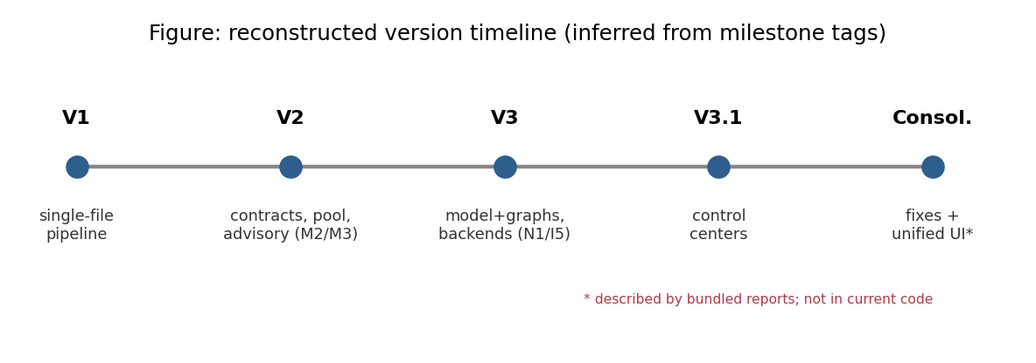
شکل ۱۰-۱: خط زمانی بازسازی‌شدهٔ نسخه‌ها (استنتاجی از برچسب‌های نقطهٔ‌عطف).

۱۰.۲ نمای کلان تحول: معماری، وابستگی و رشد قابلیت
پیش از ورود به جزئیات هر نسخه، سه نمای کلان از تحول ارائه می‌شود. نخست، تحول معماری از یک ساختار یکپارچه به یک معماری لایه‌ای و سپس به یک سکوی قابل‌بازرسی:
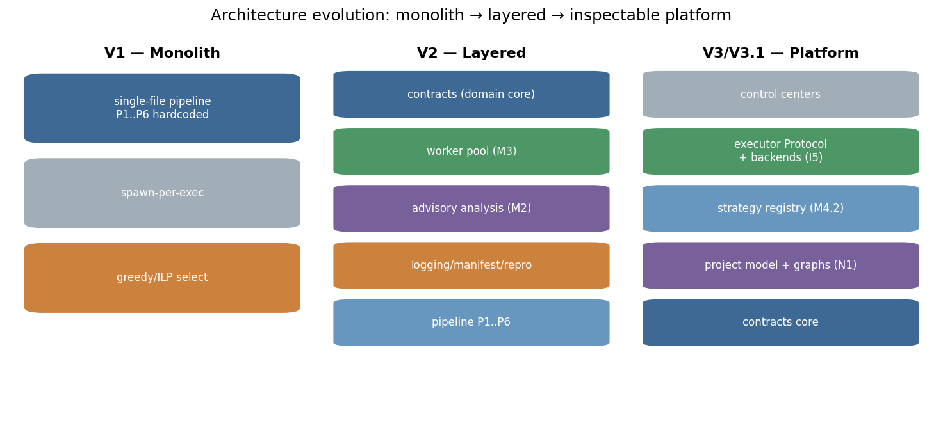
شکل ۱۰-۲: تحول معماری در سه مرحلهٔ کلان (یکپارچه ← لایه‌ای ← سکو).
دوم، تحول ساختار وابستگی از یک شبکهٔ ضمنی و درهم‌تنیده به یک گراف لایه‌ای، بدون‌دور و رو به پایین که هستهٔ دامنه (contracts) در آن «مقصد نهاییِ» همهٔ وابستگی‌هاست:
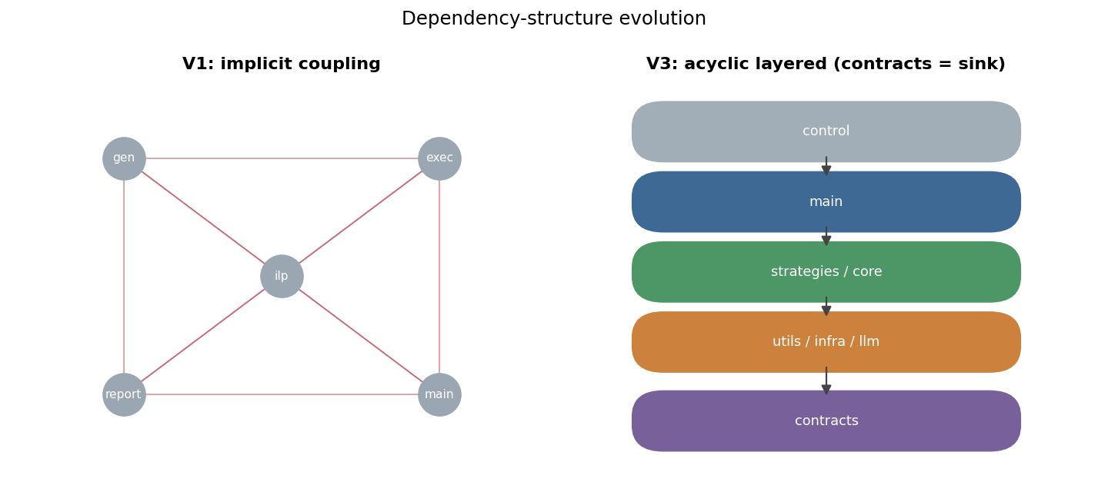
شکل ۱۰-۳: تحول ساختار وابستگی (درهم‌تنیده ← لایه‌ای و بدون‌دور).
سوم، رشد تجمعی قابلیت‌ها در طول نسخه‌ها که نشان می‌دهد چگونه قابلیت‌های پایه (عملگرها، راهبردها) ثابت ماندند در حالی‌که قابلیت‌های جدید (رصدپذیری، تحلیل مشورتی، پشتوانه‌های اجرا، بازرسی) به‌تدریج افزوده شدند:
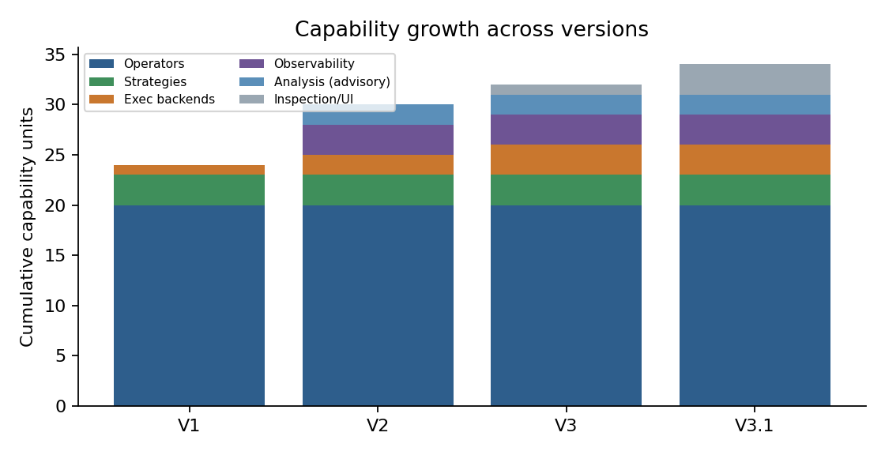
شکل ۱۰-۴: رشد تجمعی قابلیت‌ها در طول نسخه‌ها.
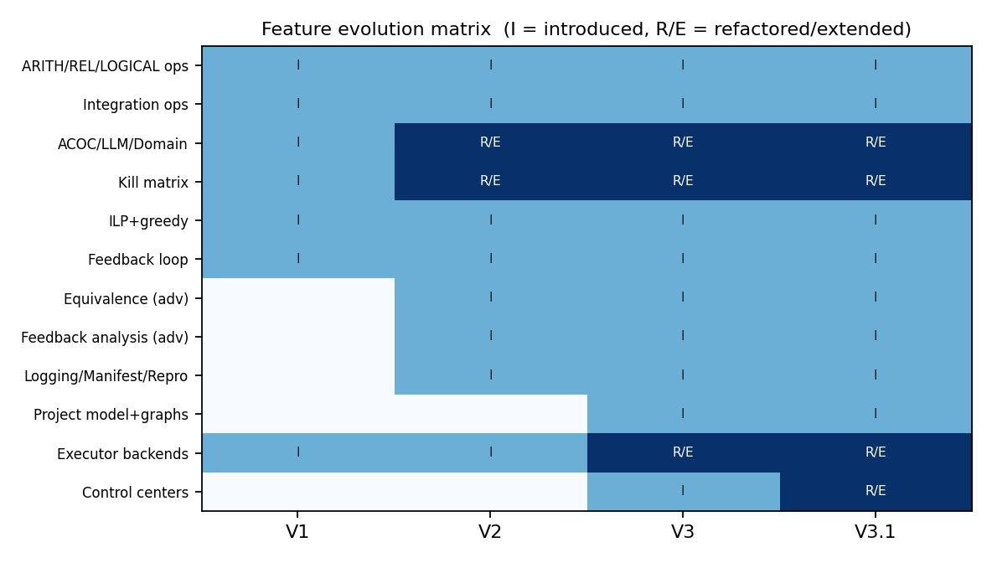
شکل ۱۰-۵: ماتریس تکامل قابلیت‌ها (I=معرفی، R/E=بازآرایی/گسترش).

۱۰.۳ نسخهٔ V1 — خط‌لولهٔ تک‌فایلیِ منجمد

۱۰.۳.۱ نمای کلی
V1 نقطهٔ آغاز پروژه و یک خط‌لولهٔ کارکردیِ کامل اما یکپارچه است. این نسخه می‌توانست جهش‌یافته‌های مبتنی بر عملگر را برای برنامهٔ هدف تولید کند، استخری از سه راهبرد بسازد، توان کشتن را اندازه بگیرد و یک مجموعهٔ کوچک انتخاب کند. شواهد وجود آن: برچسب «معیارهای منجمد V1»، توضیح امتیاز (score_explanation) و داده‌های طلاییِ آزمون رگرسیون. سطح اطمینان: متوسط–بالا.

۱۰.۳.۲ انگیزه و بیان مسئله
انگیزهٔ V1، ساخت یک «اثبات مفهومِ» کارکردی از ایدهٔ مرکزی بود: آیا می‌توان یک خط‌لولهٔ خودکار ساخت که از کد هدف به امتیاز جهش و یک مجموعهٔ آزمون برسد؟ مسئله‌ای که V1 حل کرد، صرفاً «امکان‌پذیری» بود، نه کیفیت مهندسی. آنچه پیش از V1 وجود داشت، تنها ایده‌ها و مفاهیم پراکنده بود؛ V1 نخستین تجسم منسجم آن‌ها در قالب کد اجرایی است.

۱۰.۳.۳ تصمیمات طراحی
تصمیمات کلیدی V1 عبارت بودند از: جهش مبتنی بر AST (به‌جای دست‌کاری متن خام، که شکننده است)؛ سه راهبرد تولید آزمون به‌صورت سخت‌کدشده و به‌ترتیب A+B+C؛ محاسبهٔ دو امتیاز خام و تعدیل‌شده؛ و انتخاب مجموعه با روش حریصانه و/یا ILP. ایزوله‌سازی اجرا با ایجاد یک فرایند تازه به‌ازای هر اجرا (spawn-per-exec) انجام می‌شد — ساده اما پرهزینه.

۱۰.۳.۴ تغییرات فنی، معماری و الگوریتمی
از آنجا که V1 نقطهٔ آغاز است، «تغییر» در آن به‌معنای تثبیت تصمیمات بنیادین است: تثبیت ساختار دادهٔ MutantRecord (هرچند هنوز درون ماژول مولد)، تثبیت توالی شش‌فازی، و تثبیت فرمول‌های امتیاز. از منظر الگوریتمی، موتور جهش دو-گذره و الگوریتم‌های ILP/حریصانه در همین نسخه شکل گرفتند.

۱۰.۳.۵ مقایسهٔ پیش و پس، مزایا و محدودیت‌ها
مزیت V1: یک سامانهٔ کارکردیِ کامل که ایدهٔ مرکزی را اثبات می‌کرد. محدودیت‌ها: ساختار یکپارچه با هم‌بستگی بالا (تغییر در یک بخش، بخش‌های دیگر را تحت‌تأثیر قرار می‌داد)؛ اجرای کند به‌دلیل spawn-per-exec؛ اتصال سخت راهبردها که افزودن راهبرد تازه را دشوار می‌کرد؛ نبود رصدپذیری ساختاریافته (اتکا به print)؛ و نبود سازوکار تکرارپذیریِ صریح. این محدودیت‌ها دقیقاً انگیزهٔ نسخه‌های بعدی شدند.

۱۰.۳.۶ درس‌های آموخته
درس کلیدی V1: «کارکرد» پیش‌نیاز است اما کافی نیست؛ بدون مرزهای معماریِ روشن، هر بهبود بعدی پرخطر و پرهزینه می‌شود. این درس، فلسفهٔ نسخهٔ V2 را — یعنی استخراج هسته و ایجاد مرزها — شکل داد.

۱۰.۴ نسخهٔ V2 — استخراج هسته، رصدپذیری و تحلیل مشورتی

۱۰.۴.۱ نمای کلی
V2 مهم‌ترین جهش کیفیِ پروژه است: گذار از یک «اسکریپت کارکردی» به یک «سامانهٔ مهندسی‌شده». این نسخه از چند موج تغییر تشکیل شده که با برچسب‌های T0.x، T1.x، M2 و M3 مشخص‌اند. سطح اطمینان: متوسط تا متوسط–بالا (شواهد کدی قوی برای وجود، استنتاجی برای ترتیب).

۱۰.۴.۲ انگیزه و بیان مسئله
آنچه پیش از V2 وجود داشت، V1 با محدودیت‌های یادشده بود: هم‌بستگی بالا، کندی، اتصال سخت و نبود رصدپذیری/تکرارپذیری. مسئله‌ای که V2 حل کرد، «قابل‌نگه‌داری و قابل‌اعتماد کردن» سامانه بود — بدون تغییر رفتار قابل‌مشاهدهٔ آن.

۱۰.۴.۳ تصمیمات طراحی و رویکردهای جایگزین
سه تصمیم محوری گرفته شد. نخست، «استخراج هستهٔ دامنه» (T0.4): MutantRecord و ثابت‌های وضعیت به یک ماژول contracts منتقل و از مولد «بازصادر» شدند تا واردسازی‌های موجود نشکنند. رویکرد جایگزین — رهاکردن آن در مولد — رد شد، زیرا هر مصرف‌کننده را به مولد گره می‌زد. دوم، «رصدپذیری ساختاریافته» (T1.x): جایگزینی print با logging و افزودن مانیفست و پاکت محیط. رویکرد جایگزین — نگه‌داشتن print — رد شد چون رابط‌ها به استخراج خطوط فاز از خروجی نیاز داشتند و آلودگی خروجی آن را می‌شکست. سوم، «لایهٔ تحلیل مشورتی» (M2): افزودن تشخیص هم‌ارزی (I4) و تحلیل بازخورد (I6/I7) به‌صورت کاملاً فقط‌خواندنی. رویکرد جایگزین — اجازه‌دادن به این تحلیل‌ها برای تغییر امتیاز — آگاهانه رد شد تا اعتماد به سنجهٔ اصلی حفظ شود.

۱۰.۴.۴ تغییرات فنی و فایل‌ها/مؤلفه‌های دگرگون‌شده
فایل‌ها و مؤلفه‌های دخیل: ایجاد contracts (هستهٔ دامنه)؛ ایجاد infra/logging_setup، infra/manifest و infra/reproducibility؛ ایجاد core/equivalence و core/feedback_analysis؛ و افزودن run_context (T0.5). رابط‌های تغییریافته: ماژول مولد اکنون MutantRecord را از contracts وارد و بازصادر می‌کند؛ تابع run_pipeline اکنون فازها را درون manifest.phase اجرا می‌کند و یک بلوک تحلیل مشورتی میان فاز ۵ و ۶ دارد.

۱۰.۴.۵ تغییرات معماری و الگوریتمی
تغییر معماری بنیادین: ظهور «لایه‌بندی» و قاعدهٔ وابستگی رو به پایین، که با آزمون گراف وارد اجبار شد. تغییر الگوریتمی مهم: «استخر کارگر گرم» (M3) که spawn-per-exec را با یک استخر فرایندیِ پایدار جایگزین کرد و پرچم --workers را افزود؛ این تغییر «صرفاً کارایی» بود و نتایج را تغییر نداد، زیرا نتایج با job_id کلید می‌خوردند. الگوریتم تشخیص هم‌ارزیِ مبتنی بر تاکردن اتحاد نیز در همین نسخه افزوده شد.

۱۰.۴.۶ مقایسهٔ پیش و پس
جنبه | پیش (V1) | پس (V2)
ساختار داده | MutantRecord در مولد | در هستهٔ دامنهٔ contracts
رصدپذیری | print | logging + مانیفست + پاکت محیط
اجرا | فرایند تازه به‌ازای هر اجرا | استخر کارگر گرم (M3)
تحلیل هم‌ارزی | ندارد | تشخیص سالم و مشورتی (I4)
وابستگی‌ها | ضمنی و درهم | لایه‌ای و بدون‌دور (اجباری‌شده)
تکرارپذیری | ضمنی | بذر ثابت + مانیفست نسخه‌دار

۱۰.۴.۷ مزایا، توازن‌ها و محدودیت‌های باقی‌مانده
مزایا: نگهداشت‌پذیری بسیار بالاتر، رصدپذیری و تکرارپذیریِ صریح، کاراییِ بهتر اجرا، و افزوده‌شدن ارزش تحلیلی بدون ریسک برای امتیاز. توازن‌ها: استخر کارگر، پیچیدگیِ هم‌زمانی (و یک نقص ظریف race که بعداً با reader.join(timeout+2.0) رفع شد) را وارد کرد؛ لایهٔ تحلیل، حجم کد و سطح API را افزود. محدودیت‌های باقی‌مانده: راهبردها هنوز سخت‌کد بودند و مسیر اجرا هنوز یک پیادهٔ ثابت داشت — این‌ها انگیزهٔ V3 شدند. فرصت‌هایی که گشوده شد: با وجود هستهٔ پایدار و رصدپذیری، اکنون افزودن درزهای توسعه‌پذیری (executor و registry) کم‌ریسک شده بود.

۱۰.۴.۸ درس‌های آموخته
درس کلیدی V2: «تغییرات افزایشی و رفتار-حفظ» (مانند استخراج هسته با بازصدور، یا افزودن تحلیل بدون تغییر امتیاز) به سامانه اجازه می‌دهند تکامل یابد بدون آن‌که اعتماد یا سازگاری قربانی شود. این فلسفهٔ «افزایشی‌بودن» به اصل راهنمای کل پروژه تبدیل شد.

۱۰.۵ نسخهٔ V3 — درزهای توسعه‌پذیری، مدل پروژه و پشتوانه‌های اجرا

۱۰.۵.۱ نمای کلی
V3 سامانه را از یک «معماری لایه‌ای بسته» به یک «سکوی باز و قابل‌توسعه» تبدیل کرد. موج‌های اصلی آن با برچسب‌های M4.x، N1.x و I5.x مشخص‌اند. سطح اطمینان: متوسط (شواهد کدی قوی برای وجود، استنتاجی برای ترتیب).

۱۰.۵.۲ انگیزه و بیان مسئله
آنچه پیش از V3 بود، سامانهٔ مهندسی‌شدهٔ V2 با دو محدودیت کلیدی بود: راهبردهای تولید آزمون هنوز سخت‌کد بودند و مسیر اجرا یک پیادهٔ ثابت داشت. مسئله‌ای که V3 حل کرد، «توسعه‌پذیری بدون تغییر هسته» بود: چگونه می‌توان راهبرد یا پشتوانهٔ اجرای تازه افزود بدون آن‌که خط‌لولهٔ مرکزی دست‌کاری شود؟

۱۰.۵.۳ تصمیمات طراحی و رویکردهای جایگزین
تصمیمات محوری: (الف) «درز اجرا» (M4.1/I5.3): تعریف پروتکل Executor و کارخانهٔ make_executor؛ رویکرد جایگزین — افزودن شرط‌های if در دل خط‌لوله برای هر پشتوانه — رد شد چون اصل باز/بسته را نقض می‌کرد. (ب) «رجیستری راهبردها» (M4.2/F4): جایگزینی فراخوانی سخت‌کد با پیمایش رجیستری، با حفظ ترتیب پیش‌فرض برای هم‌ارزی با V1. (ج) «مدل پروژه و گراف‌ها» (N1): ساخت یک مدل پرس‌وجوپذیر و گراف‌های ایستا، به‌همراه انتساب واجدِ شرایط (N1.4–N1.6) که فیلدهای qualified_name/module را پر می‌کند. (د) «پشتوانهٔ کانتینری» (I5.4) با واردسازی تنبل.

۱۰.۵.۴ تغییرات فنی و فایل‌ها/مؤلفه‌های دگرگون‌شده
فایل‌های دخیل: ایجاد core/executor (پروتکل و کارخانه و LegacyExecutor)، core/container_executor؛ ایجاد strategies/registry و strategies/base؛ ایجاد core/project_model و core/graphs؛ ایجاد core/identity (M4.3)، core/cell_cache (M4.4) و core/history_readback (M4.5). رابط‌های تغییریافته: فاز ۲ اکنون از get_enabled رجیستری استفاده می‌کند و فاز ۳ از طریق make_executor به پشتوانه‌ها دسترسی می‌یابد. تغییر در contracts: افزودن فیلدهای اختیاری qualified_name و module (افزایشی، N1.5).

۱۰.۵.۵ تغییرات معماری و الگوریتمی
تغییر معماری: ظهور دو «درز» مبتنی بر انتزاع (Executor و TestStrategy) که نقاط توسعهٔ رسمیِ سامانه شدند. تغییر الگوریتمی: افزوده‌شدن الگوریتم‌های تحلیل ایستا برای ساخت گراف‌های وارد و فراخوانی، و الگوریتم تولید هویت پایدار در identity. نکتهٔ مهم: همهٔ این تغییرات «رفتار-حفظ» بودند؛ پشتوانهٔ pool و ترتیب پیش‌فرض راهبردها، نتایج را بایت‌به‌بایت مانند V2 نگه داشتند.

۱۰.۵.۶ مقایسهٔ پیش و پس
جنبه | پیش (V2) | پس (V3)
راهبردها | فراخوانی سخت‌کد A+B+C | رجیستری قابل‌توسعه (ترتیب حفظ‌شده)
اجرا | یک پیادهٔ ثابت | پروتکل + سه پشتوانه (pool/legacy/container)
مدل ساختار کد | ندارد | مدل پروژه + گراف‌های ایستا (N1)
هویت/کش | ضمنی | هویت پایدار (M4.3) + کش سلولی (M4.4)
انتساب جهش | تک‌فایلی | واجدِ شرایطِ پروژه‌محور (N1.5/N1.6)

۱۰.۵.۷ مزایا، توازن‌ها و محدودیت‌های باقی‌مانده
مزایا: توسعه‌پذیری واقعی (افزودن راهبرد/پشتوانه بدون تغییر هسته)، زیرساخت برای جهش چندفایلی، و امکان ایزوله‌سازی قوی‌تر با کانتینر. توازن‌ها: افزایش تعداد ماژول‌ها و سطح انتزاع، که هزینهٔ یادگیری و نگه‌داری را کمی بالا می‌برد. محدودیت‌های باقی‌مانده: تابع extend_kill_matrix هنوز درز executor را دور می‌زند (ISSUE-4)؛ پشتوانهٔ کانتینری در عمل کم‌آزموده است؛ و جهش چندفایلی هنوز فعال نشده است. فرصت‌هایی که گشوده شد: «انتخاب‌گر تطبیقی راهبردها» (N9) و «راهبرد فازینگ» (N11) اکنون تنها به یک ثبت در رجیستری نیاز دارند.

۱۰.۵.۸ درس‌های آموخته
درس کلیدی V3: «درزهای مبتنی بر انتزاع» سرمایه‌گذاری‌اند که با حفظ هم‌ارزیِ رفتاری، آیندهٔ سامانه را بدون بدهی فنی باز می‌کنند. تعریف یک پروتکل کوچک (سه عملیات) کافی بود تا کل بُعد اجرا قابل‌تعویض شود.

۱۰.۶ نسخهٔ V3.1 — کنترل‌سنترها و قابلیت بازرسی

۱۰.۶.۱ نمای کلی و انگیزه
V3.1 سامانه را «قابل‌بازرسی و تعاملی» کرد. آنچه پیش از آن بود، یک سکوی قدرتمند اما صرفاً خط‌فرمانی بود؛ مسئله‌ای که V3.1 حل کرد، «دسترس‌پذیری» برای کاربرانی بود که به یک رابط دیداری برای اجرا، توقف و مشاهدهٔ زندهٔ پیشرفت نیاز داشتند. سطح اطمینان: بالا (سه فایل رابط به‌وضوح در مخزن حاضرند).

۱۰.۶.۲ تصمیمات طراحی و تغییرات فنی
تصمیم محوری: ساخت رابط‌ها به‌صورت «پوسته» روی همان خط‌لولهٔ واحد، نه بازنویسیِ منطق. فایل‌های دخیل: control_center.py (مبتنی بر http.server کتابخانهٔ استاندارد، بدون وابستگی بیرونی)، unified_control_center.py (نسخهٔ یکپارچهٔ کامل‌تر) و gui.py (مبتنی بر Flask). هر سه، خط‌لوله را به‌صورت زیرفرایند python main.py اجرا و خطوط [PHASE-N] را برای پخش زندهٔ SSE استخراج می‌کنند. تصمیم افزودن یک نسخهٔ مبتنی بر کتابخانهٔ استاندارد، آگاهانه و برای «حمل‌پذیری بدون‌وابستگی» بود؛ رویکرد جایگزین — اتکای صرف به Flask — رد شد چون یک وابستگی بیرونی را اجباری می‌کرد.

۱۰.۶.۳ مقایسهٔ پیش و پس، مزایا و محدودیت‌ها
مزایا: دسترس‌پذیری بالاتر، مشاهدهٔ زندهٔ پیشرفت، و گزینهٔ بدون‌وابستگی. محدودیت‌ها و نقص شناخته‌شده: gui.py و control_center.py در فراخوانی زیرفرایند پرچم --target را می‌فرستند که parse_args فعلی آن را نمی‌شناسد و به SystemExit(2) منجر می‌شود (ISSUE-1)؛ این یک ناهماهنگی رابط است که در فصل ۱۶ به‌عنوان فرصت اصلاح ثبت شده است. درس آموخته: قراردادنِ منطق در یک نقطه و نازک نگه‌داشتن رابط‌ها درست است، اما «قرارداد فراخوانی» میان رابط و هسته نیز باید مانند هر رابط دیگری نسخه‌بندی و آزموده شود.

۱۰.۷ تصویرِ تثبیت — واگرایی گزارش‌ها و کد

۱۰.۷.۱ نمای کلی و یافتهٔ بحرانی
گزارش‌های همراه مخزن (فایل‌های FINAL_*.md) یک مرحلهٔ «تثبیتِ» بعدی را توصیف می‌کنند که در آن ادعا شده است: ماژول‌های strategies غایب‌اند و main.py با افزودن پرچم --target، نوشتن mutants.json و فراخوانی record_run اصلاح شده است. اما بررسی مستقیم کد فعلی خلاف این را نشان می‌دهد: ماژول‌های strategies «حاضر»اند و اجرای کامل با موفقیت انجام می‌شود، در حالی‌که main.py «هیچ‌یک» از آن اصلاحات را ندارد. سطح اطمینان (در این‌که واگرایی وجود دارد): بالا.

۱۰.۷.۲ تحلیل و نتیجه‌گیری
نتیجه‌گیری روش‌شناختی این است که گزارش‌ها یک «تصویرِ موازی یا بعدیِ» متفاوت از کد را توصیف می‌کنند که هنوز در شاخهٔ جاری ادغام نشده است. مطابق اصل راهنمای این پایان‌نامه — که کد اجرایی و رفتار زمان‌اجرای تأییدشده را مرجع نهایی می‌داند — این ناسازگاری نه دلیلی برای توقف، بلکه «بخشی از داستان تکامل» است و باید شفاف مستند شود. این پدیده در پروژه‌های واقعی رایج است: مستندات و کد می‌توانند از هم واگرا شوند، و یک مهندسی معکوسِ صادقانه باید این واگرایی را آشکار کند، نه پنهان.

۱۰.۷.۳ فهرست نقص‌های شناخته‌شده (مستخرج از این تحلیل)
- ISSUE-1 (بالا): فراخوانی main.py با --target در gui.py و control_center.py، که parse_args آن را نمی‌شناسد.
- ISSUE-2/3: فایل‌های mutants.json و history.json توسط main فعلی نوشته نمی‌شوند؛ record_run بی‌فراخواننده است.
- ISSUE-4: تابع extend_kill_matrix درز executor را دور می‌زند و مستقیماً از ThreadPoolExecutor استفاده می‌کند.

۱۰.۸ مقایسهٔ جامع بین‌نسخه‌ای
جدول زیر تحول کلیدی را در یک نگاه گرد می‌آورد:
محور | V1 | V2 | V3 | V3.1
ماهیت | اسکریپت کارکردی | سامانهٔ مهندسی‌شده | سکوی توسعه‌پذیر | سکوی قابل‌بازرسی
هستهٔ داده | در مولد | contracts مجزا | +فیلدهای واجدِ شرایط | بدون تغییر
اجرا | spawn-per-exec | استخر گرم (M3) | پروتکل+۳ پشتوانه | بدون تغییر
راهبردها | سخت‌کد | سخت‌کد | رجیستری | بدون تغییر
رصدپذیری | print | logging+مانیفست | بدون تغییر | +پخش زندهٔ SSE
تحلیل مشورتی | ندارد | هم‌ارزی+بازخورد | بدون تغییر | بدون تغییر
رابط | خط فرمان | خط فرمان | خط فرمان | +کنترل‌سنترها
جمع‌بندی روایت تکامل: پروژه از یک اثبات‌مفهومِ یکپارچه آغاز شد (V1)، به یک سامانهٔ مهندسی‌شده با هستهٔ محافظت‌شده و رصدپذیری و تحلیل مشورتی بالغ شد (V2)، سپس با درزهای مبتنی بر انتزاع به یک سکوی توسعه‌پذیر تبدیل گردید (V3)، و سرانجام با کنترل‌سنترها قابل‌بازرسی شد (V3.1). در سراسر این مسیر، یک اصل ثابت ماند: «تغییرِ افزایشی و رفتار-حفظ»، به‌گونه‌ای که نتایج منجمدِ V1 و اعتماد به آن‌ها هرگز قربانی توسعه نشد. تصویرِ تثبیتِ توصیف‌شده در گزارش‌ها، مرحلهٔ بعدیِ این روایت است که هنوز در کد جاری نیست.

۱۰.۹ تحلیل کیفیِ ابعادِ تکامل
افزون بر مقایسهٔ ساختاریِ نسخه‌ها، تکاملِ پروژه را می‌توان در چند «بُعدِ کیفیِ» مهندسی نیز ردیابی کرد. این بخش نشان می‌دهد که بدهیِ فنی، نگهداشت‌پذیری، مقیاس‌پذیری، کاربردپذیری، کیفیتِ آزمون و کارایی چگونه در طولِ نسخه‌ها تغییر کردند.

۱۰.۹.۱ بدهی فنی و نگهداشت‌پذیری
بدهیِ فنیِ V1 بالا بود: هم‌بستگیِ شدید، اتکا به print و اتصالِ سخت. V2 با استخراجِ هسته، رصدپذیری و قاعدهٔ گرافِ وارد، بدهی را به‌شدت کاهش داد و نگهداشت‌پذیری را بالا برد. V3 با درزهای مبتنی بر انتزاع، بدهیِ «توسعه‌پذیری» را نیز پرداخت. تنها بدهیِ باقی‌مانده، چند نقصِ سیم‌کشیِ نهایی (ISSUE-1/2/3/4) است که در فصل‌های ۱۲ و ۱۶ دنبال می‌شوند.

۱۰.۹.۲ مقیاس‌پذیری و کارایی
کاراییِ اجرا از V1 (spawn به‌ازای هر سلول) به V2 (استخرِ گرم) جهشِ بزرگی داشت. مقیاس‌پذیری در V3 با پشتوانهٔ کانتینری و زیرساختِ مدلِ پروژه (برای جهشِ چندفایلی) گسترش یافت، هرچند این قابلیت‌ها هنوز به‌طور کامل فعال نشده‌اند. نکتهٔ مهم آن است که همهٔ بهبودهای کارایی «رفتار-حفظ» بودند.

۱۰.۹.۳ کاربردپذیری و کیفیت آزمون
کاربردپذیری در V3.1 با کنترل‌سنترها جهش کرد: از یک ابزارِ صرفاً خط‌فرمانی به سامانه‌ای با رابطِ دیداری و پخشِ زندهٔ پیشرفت. کیفیتِ آزمونِ خودِ سامانه نیز در طولِ زمان بهبود یافت: افزودنِ آزمون‌های طلایی، آزمونِ نبودِ print، آزمونِ تکرارپذیری و آزمونِ گرافِ وارد، شبکهٔ ایمنیِ بازگشتی را تقویت کرد.

۱۰.۹.۴ جدول جامع ابعاد کیفی
بُعد | V1 | V2 | V3 | V3.1
بدهی فنی | بالا | کاهش‌یافته | کم | کم
نگهداشت‌پذیری | پایین | بالا | بالا | بالا
کارایی اجرا | پایین | بالا (استخر) | بالا | بالا
مقیاس‌پذیری | محدود | متوسط | گسترش‌یافته | گسترش‌یافته
کاربردپذیری | خط فرمان | خط فرمان | خط فرمان | رابط دیداری
کیفیت آزمونِ خود | حداقلی | آزمون‌های پایه | گسترده | گسترده
جمع‌بندی: روایتِ کیفی، همان روایتِ ساختاری را تأیید می‌کند — حرکت پیوسته به‌سمتِ بلوغِ مهندسی، با حفظِ سرسختانهٔ اعتماد و قطعیت در هر گام.

۱۰.۱۰ تحلیل میلستون‌به‌میلستون
این بخش، تکامل را در ریزترین سطحِ قابل‌بازسازی — یعنی «میلستون‌»های منفردِ نشان‌گذاری‌شده در کد — بررسی می‌کند. برای هر میلستون، الگوی ثابتی دنبال می‌شود: چه‌چیز انجام شد، چرا، چگونه پیاده شد، چه جایگزین‌هایی بود و چرا رد شدند، چه مشکلی رخ داد و چگونه حل شد، چه سودی به‌دست آمد و چه محدودیتی باقی ماند. این تحلیل، پیوندِ مستقیمِ میان «برچسب‌های کد» و «روایتِ تکامل» را آشکار می‌کند.

۱۰.۱۰.۱ میلستون T0.4 — استخراج هستهٔ دامنه
چه‌چیز: انتقالِ MutantRecord و ثابت‌های وضعیت از ماژولِ مولد به یک ماژولِ مستقلِ contracts. چرا: در V1، تعریفِ ساختارِ داده درون مولد قرار داشت و هر مصرف‌کننده را به مولد گره می‌زد؛ این هم‌بستگی، تغییر را پرخطر می‌کرد. چگونه: تعریف به contracts منتقل و از مولد «بازصادر» شد تا واردسازی‌های موجودِ from mutant_generator import MutantRecord همچنان کار کنند. جایگزین‌ها: (الف) رهاکردن در مولد — رد شد چون مسئلهٔ هم‌بستگی را حل نمی‌کرد؛ (ب) تعریفِ تکراری در چند ماژول — رد شد چون منبعِ حقیقتِ دوگانه می‌ساخت. سود: یک منبعِ حقیقتِ پایدار و امکانِ اجبارِ قاعدهٔ لایه‌بندی. محدودیتِ باقی‌مانده: هیچ؛ این میلستون پایه‌ای بود که میلستون‌های بعدی بر آن ساخته شدند.

۱۰.۱۰.۲ میلستون T0.5 — زمینهٔ اجرا (RunContext)
چه‌چیز: گردآوریِ حالتِ مشترکِ یک اجرا (پیکربندی، مسیرها، بذر) در یک شیءِ واحد. چرا: در V1 این حالت به‌صورتِ پارامترهای پراکنده میان توابع دست‌به‌دست می‌شد که خوانایی و نگهداشت را کاهش می‌داد. چگونه: تعریفِ یک شیءِ RunContext و عبورِ آن به‌جای پارامترهای متعدد. جایگزین: استفاده از متغیرهای سراسری — رد شد چون قطعیت و آزمون‌پذیری را تضعیف می‌کرد. سود: کاهشِ هم‌بستگیِ پارامتری و افزایشِ خوانایی. محدودیت: نیاز به انضباط در عدمِ تبدیلِ RunContext به یک «انبارِ همه‌چیز».

۱۰.۱۰.۳ میلستون‌های T1.1 تا T1.4 — ستون رصدپذیری و تکرارپذیری
چه‌چیز: T1.1/T1.2 جایگزینیِ print با logging و افزودنِ قاعدهٔ «نبود print»؛ T1.3/T1.4 افزودنِ پاکتِ محیط و بذرِ ثابت. چرا: رابط‌ها به استخراجِ خطوطِ فاز از خروجی نیاز داشتند و آلودگیِ خروجی این را می‌شکست؛ هم‌چنین نتایج باید بازتولیدپذیر می‌بودند. چگونه: ماژولِ logging_setup با دو قالبِ انسانی/JSON، و ماژولِ reproducibility با capture_env. جایگزین: نگه‌داشتنِ print با قراردادِ قالب‌بندی — رد شد چون شکننده و غیرقابلِ‌اجبار بود. سود: رصدپذیریِ ساختاریافته، لاگِ ماشین‌خوان و تکرارپذیریِ علمی. محدودیت: افزایشِ اندکِ پیچیدگیِ راه‌اندازیِ لاگ.

۱۰.۱۰.۴ میلستون M2 — لایهٔ تحلیل مشورتی (I4/I6/I7)
چه‌چیز: افزودنِ تشخیصِ هم‌ارزی (I4)، تحلیلِ بازخورد (I6) و بلوکِ تحلیل در گزارش (I7). چرا: ارزشِ تحلیلیِ بیشتر (شناساییِ نامزدهای هم‌ارز و راهنماییِ بازماندگان) بدونِ به‌خطر انداختنِ امتیاز. چگونه: ماژول‌های فقط‌خواندنیِ equivalence و feedback_analysis و یک بخشِ افزایشیِ analysis در گزارش. جایگزینِ کلیدی: اجازه‌دادن به این تحلیل‌ها برای تغییرِ امتیاز — آگاهانه رد شد، چون یک مثبتِ کاذب می‌توانست اعتماد به سنجهٔ اصلی را نابود کند. سود: «ایمنی با ساخت». محدودیت: تشخیصِ هم‌ارزی سالم اما ناکامل است.

۱۰.۱۰.۵ میلستون M3 — استخر کارگر گرم
چه‌چیز: جایگزینیِ ایجادِ فرایندِ تازه به‌ازای هر اجرا با یک استخرِ فرایندیِ پایدار و افزودنِ --workers. چرا: سربارِ راه‌اندازیِ فرایند، بخشِ غالبِ زمانِ ماتریس بود. چگونه: کلاسِ _WorkerPool با بازیافتِ فرایندها و ثابتِ _POOL_SLACK=0.75 برای جبرانِ لختی. مشکلِ پدیدآمده: یک نقصِ هم‌زمانی (reader.join ثابت) که با reader.join(timeout+2.0) حل شد. جایگزین: نخ‌های صرف — رد شد به‌دلیلِ GIL و قربانی‌شدنِ ایزوله‌سازی. سود: کاهشِ چشمگیرِ زمان با حفظِ نتایجِ بایت‌به‌بایت. محدودیت: پیچیدگیِ هم‌زمانی.

۱۰.۱۰.۶ میلستون M4.1 و I5.x — درز اجرا و پشتوانه‌ها
چه‌چیز: تعریفِ پروتکلِ Executor و کارخانهٔ make_executor (M4.1)، و افزودنِ پشتوانهٔ legacy و container (I5.3/I5.4) به‌همراه سقفِ منابع (I5.2). چرا: مسیرِ اجرا باید قابل‌تعویض می‌شد بدونِ تغییرِ خط‌لوله. چگونه: یک پروتکلِ سه‌عملیاتی و انتخابِ پشتوانه از روی execution_backend با واردسازیِ تنبلِ کانتینر. جایگزین: شرط‌های if در دلِ خط‌لوله برای هر پشتوانه — رد شد چون اصلِ باز/بسته را نقض می‌کرد. سود: قابلیتِ افزودنِ پشتوانهٔ تازه بدونِ تغییرِ فراخواننده و هم‌ارزیِ بایت‌به‌بایتِ pool/legacy. محدودیت: extend_kill_matrix هنوز این درز را دور می‌زند (ISSUE-4).

۱۰.۱۰.۷ میلستون M4.2/F4 — رجیستری راهبردها
چه‌چیز: جایگزینیِ فراخوانیِ سخت‌کدِ سه راهبرد با پیمایشِ یک رجیستری. چرا: افزودنِ راهبردِ تازه نباید خط‌لوله را دست‌کاری می‌کرد. چگونه: get_enabled با ترتیبِ پیش‌فرضِ acoc/llm/domain (هم‌ارز با A+B+C) و تابعِ register برای افزودن. جایگزین: وراثتِ کلاسی به‌جای رجیستری — رد شد چون انعطافِ ترتیب/زیرمجموعه را کم می‌کرد. سود: توسعه‌پذیری با حفظِ هم‌ارزیِ V1. محدودیت: نیاز به قراردادِ روشن برای راهبردهای تازه.

۱۰.۱۰.۸ میلستون‌های M4.3/M4.4/M4.5 — هویت، کش و بازخوانی
چه‌چیز: هویتِ پایدار (M4.3)، کشِ سلولی (M4.4) و بازخوانیِ تاریخچه (M4.5). چرا: شرطِ درستیِ کش، پایداریِ کلید است؛ و مقایسهٔ بین‌اجرایی به بازخوانیِ نتایجِ پیشین نیاز دارد. چگونه: تولیدِ هویت‌های مستقل از ترتیب و کلیددهیِ کش با آن‌ها. جایگزین: کلیددهی با اندیسِ موقعیتی — رد شد چون با تغییرِ ترتیبِ تولید بی‌اعتبار می‌شد. سود: زمینه‌سازِ صرفه‌جوییِ بین‌نسخه‌ای. محدودیت: کشِ سلولی هنوز کاملاً فعال نشده است.

۱۰.۱۰.۹ میلستون‌های N1.x — مدل پروژه، گراف‌ها و انتساب واجدِ شرایط
چه‌چیز: مدلِ پرس‌وجوپذیرِ پروژه و گراف‌های ایستا (N1)، و انتسابِ واجدِ شرایط با فیلدهای qualified_name/module (N1.4–N1.6). چرا: زیرساختِ لازم برای جهشِ چندفایلی و بازرسیِ ساختار. چگونه: پیمایشِ AST برای استخراجِ ماژول‌ها/توابع/روابط و افزودنِ فیلدهای اختیاریِ افزایشی به contracts. سود: گشودنِ مسیرِ جهشِ سطحِ پروژه و تغذیهٔ کنترل‌سنترها. محدودیت: در اجرای تک‌فایلیِ فعلی نقشِ محدودی دارد.

۱۰.۱۰.۱۰ جدول خلاصهٔ میلستون‌ها
میلستون | دستاورد | اصل راهنما
T0.4 | هستهٔ دامنه (contracts) | منبع حقیقت پایدار
T0.5 | RunContext | کاهش هم‌بستگی پارامتری
T1.1–T1.4 | logging/manifest/repro | رصدپذیری و تکرارپذیری
M2 (I4/I6/I7) | تحلیل مشورتی | ایمنی با ساخت
M3 | استخر کارگر گرم | کارایی رفتار-حفظ
M4.1/I5.x | درز اجرا + پشتوانه‌ها | اصل باز/بسته
M4.2/F4 | رجیستری راهبردها | توسعه‌پذیری با هم‌ارزی V1
M4.3–M4.5 | هویت/کش/بازخوانی | پایداری کلید
N1.x | مدل پروژه + گراف‌ها | زیرساخت جهش سطح پروژه
جمع‌بندیِ میلستونی: هر میلستون یک «مسئلهٔ مشخص» را با «اصلِ راهنمای روشن» حل کرد و — به‌جز چند نقصِ سیم‌کشیِ باقی‌مانده — هیچ‌یک رفتار یا اعتماد به سنجهٔ اصلی را قربانی نکرد. این انضباط، کلیدِ تکاملِ سالمِ پروژه بوده است.

فصل ۱۱ — سفر توسعهٔ پروژه
این فصل، داستانِ «چگونگیِ» تکوین پروژه را روایت می‌کند — مکملِ فصل ۱۰ که بر «چه‌چیزِ» تغییر تمرکز داشت. در حالی‌که فصل ۱۰ نسخه‌ها را به‌صورت ساختاریافته مقایسه می‌کند، این فصل سیر زمانیِ ایده‌ها، موانع، تلاش‌های ناکام، نقاط عطف و کشف‌های مهم را بازگو می‌کند تا خواننده «تجربهٔ مهندسیِ» پشت سامانه را درک کند. مبنای این روایت، همان شواهد غیرمستقیمِ فصل ۱۰ است (برچسب‌ها، توضیحات کد و گزارش‌ها)؛ از همین‌رو بخش‌هایی از آن استنتاجی‌اند و با همان چارچوب اطمینان ارائه می‌شوند.
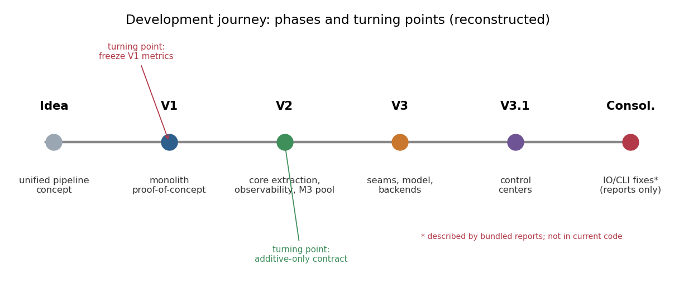
شکل ۱۱-۱: مسیر توسعهٔ پروژه و نقاط عطف کلیدی (بازسازی‌شده).

۱۱.۱ ایدهٔ آغازین و چشم‌انداز
ایدهٔ بنیادین، ساخت یک «خط‌لولهٔ یکپارچه» بود که شکاف میان ابزارهای پراکندهٔ آزمون جهش را پر کند: از کد هدف آغاز شود، جهش‌یافته‌ها را تولید کند، آزمون بسازد، توان کشتن را بسنجد و در نهایت یک مجموعهٔ آزمونِ کمینهٔ تأییدشده تحویل دهد. این چشم‌انداز از همان ابتدا سه ارزش را در اولویت گذاشت: «قطعیت» (نتایج بازتولیدپذیر)، «صداقت سنجه» (امتیازی که می‌توان به آن اعتماد کرد) و «یکپارچگی» (یک سامانه به‌جای چند ابزار جدا).

۱۱.۲ معماری آغازین: تک‌فایلِ کارکردی
نخستین تجسمِ این ایده (V1) عمداً ساده بود: یک خط‌لولهٔ تک‌فایلی که همه‌چیز را در یک‌جا گرد می‌آورد. این انتخاب در آغاز معقول بود، زیرا هدفِ V1 «اثبات امکان‌پذیری» بود نه «کیفیت مهندسی». با این حال، همین سادگیِ آغازین، بذرِ مشکلاتی را کاشت که موتورِ محرکِ کل تکامل بعدی شدند: هم‌بستگیِ بالا، اجرای کند و دشواریِ توسعه.

۱۱.۳ پیاده‌سازی اولیه و خطاهای نخستین
در پیاده‌سازی اولیه چند تصمیمِ به‌ظاهر بی‌ضرر بعدها به «بدهیِ فنی» تبدیل شدند. نخست، چاپ مستقیم پیام‌ها با print — که ساده بود اما بعدها، وقتی رابط‌ها نیاز داشتند خطوط فاز را از خروجی استخراج کنند، به مانع تبدیل شد. دوم، فراخوانیِ سخت‌کدِ سه راهبرد به‌ترتیب ثابت — که افزودن راهبرد تازه را دشوار می‌کرد. سوم، ایجاد یک فرایند تازه به‌ازای هر اجرا — که درست اما بسیار کند بود. این خطاها «اشتباه» به‌معنای نقصِ منطقی نبودند، بلکه «انتخاب‌های ساده‌سازانه‌ای» بودند که در مقیاس و بلوغِ بعدی هزینه‌زا شدند.

۱۱.۴ موانع فنی و تلاش‌های ناکام
چند مانع فنیِ مشخص در مسیر ظاهر شد. مانعِ «کارایی»: ساخت ماتریس کشتن با ایجاد فرایند تازه به‌ازای هر سلول، در ماتریس‌های بزرگ به‌شدت کند بود. یک رویکردِ ساده‌انگارانه — اجرای هم‌زمان با نخ‌های صرف بدون ایزوله‌سازی فرایندی — رد شد، زیرا قفل سراسری مفسر (GIL) هم‌روندیِ واقعی نمی‌داد و ایزوله‌سازی را نیز قربانی می‌کرد. راه‌حل نهایی، ترکیبِ ظریفِ ThreadPoolExecutor برای هماهنگی با subprocessهای spawn برای کار بود، چون نخ‌ها هنگام انتظارِ نتیجهٔ فرایند، GIL را آزاد می‌کنند. مانعِ «سوگیری نمونه»: راهبرد ACOC هنگام عبور از سقف، با islice همیشه ترکیب‌های ابتدای فهرست را برمی‌گزید؛ این یک سوگیریِ پنهان بود که تنوع آزمون‌ها را می‌کاست.

۱۱.۵ تلاش‌های اشکال‌زدایی: نقص هم‌زمانی
یکی از آموزنده‌ترین رخدادها، یک «نقص هم‌زمانیِ» ظریف بود. در sandbox_executor، نخِ خوانندهٔ نتیجه با مقدار ثابت reader.join(2.0) منتظر می‌ماند. این مقدار در زمان‌های اجرای بیش از دو ثانیه یا در سیستم‌های پربار «شکست می‌خورد»: نخ پیش از آماده‌شدن نتیجه از انتظار خارج می‌شد و به نتایج نادرست یا بن‌بست منجر می‌شد. ریشه‌یابی نشان داد که مقدار انتظار باید «نسبت به timeout» باشد، نه ثابت. راه‌حل، تغییر به reader.join(timeout + 2.0) بود تا همواره حاشیهٔ کافی وجود داشته باشد. این رخداد درسی کلیدی داد: در سامانه‌های هم‌زمان، «ثابت‌های جادویی» اغلب مفروضاتِ پنهانی دارند که در شرایط مرزی می‌شکنند.

۱۱.۶ تلاش‌های بازآرایی
بزرگ‌ترین موجِ بازآرایی، گذار از V1 به V2 بود: استخراج هستهٔ دامنه (contracts)، جایگزینی print با logging، و افزودن مانیفست و پاکت محیط. اصلِ راهنمای این بازآرایی‌ها «حفظ رفتار» بود: مثلاً MutantRecord به contracts منتقل شد اما از ماژول مولد «بازصادر» شد تا واردسازی‌های موجود نشکنند. این رویکردِ «بازآراییِ رفتار-حفظ» اجازه داد سامانه بدون شکستنِ آزمون‌های طلایی و بدون تغییر نتایج، به‌تدریج تمیز شود.

۱۱.۷ نقاط عطف کلیدی
سه نقطهٔ عطف، مسیر پروژه را تعیین کردند. نخست، «انجماد معیارهای V1»: تصمیم به تثبیت امتیازها به‌عنوان مرجعِ اعتماد، که همهٔ تغییرات بعدی را موظف کرد رفتار را حفظ کنند. دوم، «سیاست قرارداد افزایشی»: تصمیم به این‌که فیلدها هرگز حذف/تغییرنام نشوند و تنها افزوده شوند، که سازگاریِ بلندمدت را تضمین کرد. سوم، «جداسازی تحلیل از امتیاز»: تصمیم به این‌که تحلیل‌های اکتشافی (هم‌ارزی، بازخورد) هرگز امتیاز را تغییر ندهند، که افزودنِ هوشمندیِ بیشتر را بدون ریسک ممکن ساخت.

۱۱.۸ کشف‌های مهم
یک کشفِ تجربیِ مهم در مرحلهٔ ارزیابی رخ داد: «افزونگیِ بالای استخر آزمون». مشاهده شد که از ۴۹ آزمون، تنها ۴ آزمون برای پوشش همهٔ جهش‌یافته‌های قابل‌کشتن کافی است. این کشف، ارزشِ گامِ کمینه‌سازیِ بهینه را به‌طور تجربی اثبات کرد و نشان داد که تولیدِ خودکارِ آزمون ذاتاً افزونگیِ زیادی تولید می‌کند. کشفِ روش‌شناختیِ دیگر، «واگراییِ گزارش‌ها و کد» بود: گزارش‌های همراه، تصویری متفاوت از کدِ واقعی توصیف می‌کردند — یافته‌ای که اصلِ «کد اجرایی به‌عنوان مرجع حقیقت» را تقویت کرد.

۱۱.۹ بازطراحی‌های معماری و فازهای تثبیت
پس از پایدارشدنِ هسته، دو بازطراحیِ معماریِ بزرگ انجام شد: «درز اجرا» (پروتکل Executor) و «رجیستری راهبردها». هر دو، نقاط توسعهٔ رسمیِ سامانه شدند و — مطابق اصلِ حفظ رفتار — نتایج پیش‌فرض را تغییر ندادند. سپس فازِ «قابل‌بازرسی‌سازی» (V3.1) با افزودن کنترل‌سنترها آمد. شکل زیر توالیِ یک اجرای کامل را که محصولِ نهاییِ این مسیر است نشان می‌دهد:
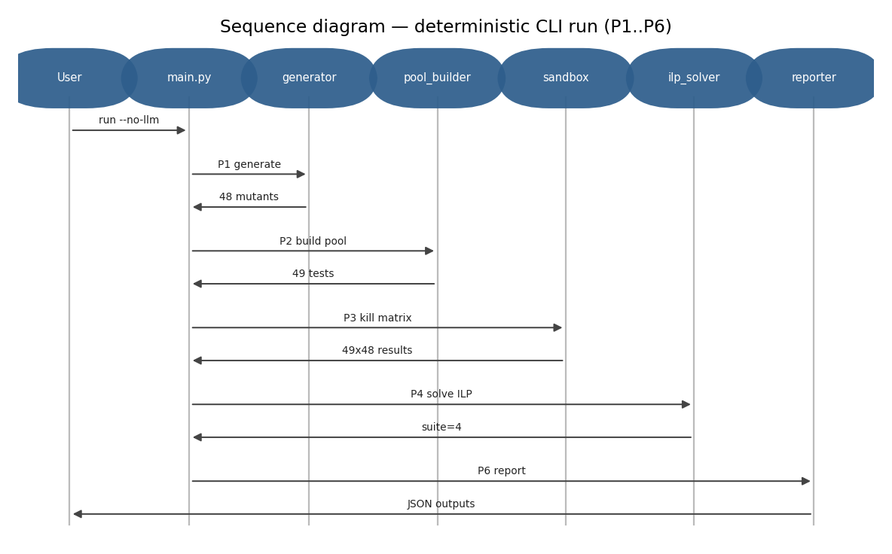
شکل ۱۱-۲: نمودار توالیِ یک اجرای کاملِ خط فرمان (P1 تا P6).

۱۱.۱۰ جمع‌بندیِ سفر
سفر توسعهٔ این پروژه، نمونه‌ای از یک الگوی سالمِ تکامل نرم‌افزار است: آغاز با یک اثبات‌مفهومِ ساده، سپس سرمایه‌گذاری روی مرزهای معماری و رصدپذیری، و در نهایت بازکردنِ سامانه به توسعه و بازرسی — همه با حفظِ سرسختانهٔ رفتار و اعتمادِ سنجه. درس‌های این سفر، در فصل‌های ۱۰، ۱۲ و ۱۴ نیز بازتاب یافته‌اند.

۱۱.۱۱ اپیزودهای مهندسیِ شاخص
این بخش چند «اپیزودِ» مشخص از سفر توسعه را با جزئیاتِ بیشتر روایت می‌کند تا بافتِ تجربیِ تصمیم‌ها روشن شود.

۱۱.۱۱.۱ اپیزود کانونی‌سازی: تله‌ٔ جهش‌های کاذب
در پیاده‌سازیِ اولیهٔ مولد، مقایسهٔ متنیِ خام میانِ کدِ اصلی و جهش‌یافته انجام می‌شد. به‌سرعت روشن شد که تفاوت‌های بی‌اهمیتِ قالب‌بندی (فاصله، پرانتزگذاری) به‌اشتباه «جهشِ معتبر» شمرده می‌شوند و جهش‌یافته‌های تکراری یا بی‌معنا می‌سازند. راه‌حل، کانونی‌سازیِ هر دو طرف با ast.unparse پیش از مقایسه بود تا تنها تفاوت‌های «معنایی» باقی بمانند. این اپیزود نشان داد که در کار با AST، «نمایشِ متعارف» پیش‌نیازِ هر مقایسهٔ درست است.

۱۱.۱۱.۲ اپیزود ناشدنی‌بودنِ ILP
نخستین تلاش برای حل ILP، قید را برای «همهٔ» جهش‌یافته‌ها اضافه می‌کرد. این کار مسئله را برای جهش‌یافته‌هایی که هیچ آزمونی نمی‌کشتشان «ناشدنی» می‌کرد (قیدِ مجموعِ صفر ≥ ۱). ریشه‌یابی به مفهومِ «مشکوک» انجامید: جهش‌یافته‌هایی که هیچ کشنده‌ای ندارند باید از قیود کنار گذاشته و در امتیازِ تعدیل‌شده لحاظ شوند. این اپیزود، پیوندِ مستقیمِ میانِ یک «جزئیاتِ پیاده‌سازیِ حل‌گر» و یک «مفهومِ نظریِ امتیازدهی» را آشکار کرد.

۱۱.۱۱.۳ اپیزود مقاوم‌سازیِ مدلِ زبانی
اتکای مستقیم به سرویسِ مدلِ زبانی، اجراها را در برابرِ خطاهای شبکه و محدودیتِ نرخ شکننده می‌کرد. راه‌حل، یک کارگزارِ متمرکز با «قطع‌کنندهٔ مدار» (توقفِ سریع پس از خطاهای پیاپی) و «عقب‌نشینیِ نمایی» (تأخیرِ فزاینده میانِ تلاش‌ها) بود. تصمیمِ مکملِ مهم، «اختیاری‌کردنِ کاملِ» مدل بود تا سامانه در حالتِ بدون‌مدل قطعی و آفلاین بماند؛ این انتخاب، ارزیابیِ تکرارپذیرِ فصل ۹ را ممکن ساخت.

۱۱.۱۱.۴ اپیزود واگراییِ گزارش و کد
هنگامِ مهندسیِ معکوس، تضادی آشکار شد: گزارش‌های همراه ادعا می‌کردند strategies غایب است و main اصلاح شده، اما کدِ واقعی خلافِ آن بود. این کشف، یک «نقطهٔ تصمیمِ روش‌شناختی» ایجاد کرد: آیا به گزارش‌ها اعتماد کنیم یا به کد؟ تصمیم — مطابقِ اصلِ راهنمای پایان‌نامه — اولویتِ «کدِ اجرایی و رفتارِ تأییدشده» بود. این اپیزود، ارزشِ «اجرای واقعی» در برابرِ «اتکا به مستندات» را به‌روشنی نشان داد.

فصل ۱۲ — مسائل و راه‌حل‌ها
این فصل با نگاهی مهندسی، مسائلی را که در طول توسعهٔ پروژه پدید آمدند به‌صورت ساختاریافته مستند می‌کند. برای هر مسئله، شش جنبه بررسی می‌شود: ریشهٔ مسئله، اثر آن، فرایند بررسی، راه‌حل‌های نامزد، راه‌حل برگزیده و چگونگیِ اعتبارسنجی آن. این مسائل از شواهد کد (توضیحات، رفع‌های ثبت‌شده و نقص‌های شناخته‌شده) استخراج شده‌اند. شکل زیر روش‌شناسیِ این مستندسازی را نشان می‌دهد:
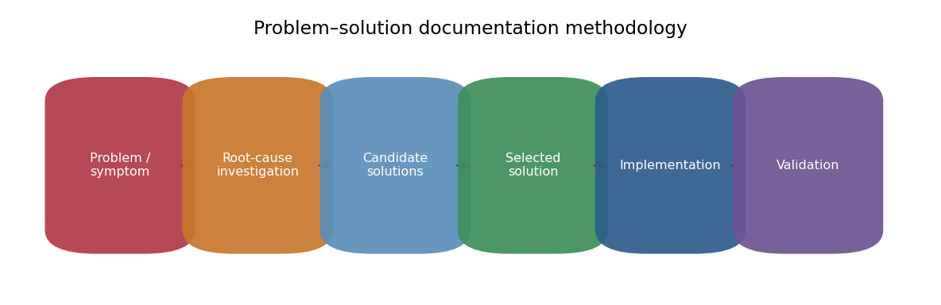
شکل ۱۲-۱: روش‌شناسیِ مستندسازیِ مسئله–راه‌حل.

۱۲.۱ مسئله: سربار ایجاد فرایند در ساخت ماتریس
ریشه: ایجاد یک فرایند تازه (spawn) به‌ازای هر سلولِ ماتریس کشتن. اثر: کندیِ شدید در ماتریس‌های بزرگ، چون هزینهٔ راه‌اندازی فرایند بر زمانِ اجرای واقعی غلبه می‌کرد. بررسی: تحلیل نشان داد بخش غالبِ زمان، نه اجرای کد بلکه راه‌اندازیِ مکررِ فرایند است. راه‌حل‌های نامزد: (الف) نخ‌های صرف بدون فرایند؛ (ب) استخر فرایندیِ گرم؛ (ج) اجرای دسته‌ای در یک فرایند. راه‌حل برگزیده: «استخر کارگر گرم» (M3) که فرایندها را بازمی‌یابد. گزینهٔ (الف) رد شد چون GIL هم‌روندی نمی‌داد و ایزوله‌سازی را قربانی می‌کرد؛ گزینهٔ (ج) رد شد چون خرابیِ یک جهش می‌توانست کلِ دسته را بیالاید. پیاده‌سازی: کلاس _WorkerPool با ثابتِ لختیِ _POOL_SLACK=0.75. اعتبارسنجی: نتایج بایت‌به‌بایت با مسیر قبلی یکسان ماندند (تضمین‌شده با کلیددهیِ job_id) و آزمون‌های تکرارپذیری قطعیت را تأیید کردند.

۱۲.۲ مسئله: نقص هم‌زمانی در انتظار نتیجه
ریشه: مقدار ثابتِ reader.join(2.0) که به timeout گره نخورده بود. اثر: در زمان‌های اجرای بیش از دو ثانیه یا سیستم‌های پربار، نخِ خواننده پیش از آماده‌شدنِ نتیجه از انتظار خارج می‌شد و به نتیجهٔ نادرست یا بن‌بست منجر می‌شد. بررسی: ردیابی نشان داد مقدارِ انتظار باید متناسب با timeout باشد. راه‌حل‌های نامزد: افزایش ثابت به مقداری بزرگ‌تر، یا وابسته‌کردن آن به timeout. راه‌حل برگزیده: reader.join(timeout + 2.0) که همواره حاشیهٔ کافی می‌دهد. گزینهٔ افزایش ثابت رد شد چون مسئله را تنها به تأخیر می‌انداخت. اعتبارسنجی: رفتار پایدار در زمان‌های بلند و بارهای سنگین.

۱۲.۳ مسئله: سوگیری نمونه‌گیری در ACOC
ریشه: استفاده از islice روی ضرب دکارتی، که هنگام عبور از سقف همیشه ترکیب‌های «ابتدای فهرست» را برمی‌گزید. اثر: کاهشِ پنهانِ تنوعِ آزمون‌ها و سوگیری به‌سمتِ کلاس‌های نخستین. بررسی: مشاهدهٔ این‌که آزمون‌های تولیدشده به‌طور سیستماتیک از بخش‌های مشخصی از فضای ورودی می‌آمدند. راه‌حل برگزیده: اگر تعداد ترکیب‌ها از سقف کمتر بود، ضرب کامل؛ وگرنه «نمونه‌گیری تصادفی با بذر ثابت». بذرِ ثابت برای حفظِ تکرارپذیری حیاتی بود. اعتبارسنجی: آزمون تکرارپذیریِ راهبرد ACOC با بذر.

۱۲.۴ مسئله: غیربهینه‌بودن انتخاب حریصانه
ریشه: روش حریصانهٔ پوشش مجموعه تنها تقریبِ ln(n) می‌دهد، نه کمینهٔ مطلق. اثر: مجموعهٔ آزمونِ بزرگ‌تر از حدِ لازم و در نتیجه هزینهٔ اجرای بیشتر. راه‌حل‌های نامزد: بهبود اکتشافیِ حریصانه، یا تدوین دقیقِ ILP. راه‌حل برگزیده: تدوین ILP و حل با CBC، با نگه‌داشتنِ حریصانه تنها به‌عنوان جایگزینِ مقاوم. گزینهٔ بهبودِ حریصانه رد شد چون همچنان تضمینِ بهینگی نمی‌داد. اعتبارسنجی: در اجرای واقعی، ILP مجموعه‌ای با ۴ آزمون یافت — کاهشِ ~۹۲٪.

۱۲.۵ مسئله: خطر فساد امتیاز توسط تحلیل هم‌ارزی
ریشه: اگر تشخیصِ هم‌ارزی مجاز به تغییر امتیاز می‌بود، یک مثبت کاذب می‌توانست سنجهٔ اعتمادپذیر را خراب کند. اثر بالقوه: از‌دست‌رفتنِ اعتماد به کلِ سامانه. راه‌حل‌های نامزد: (الف) تشخیصِ بسیار محافظه‌کار که امتیاز را تغییر دهد؛ (ب) لایهٔ تحلیلِ کاملاً مجزا و فقط‌خواندنی. راه‌حل برگزیده: گزینهٔ (ب) — «ایمنی با ساخت». تشخیص هم‌ارزی سالم است اما خروجی‌اش تنها در بخشِ افزایشیِ analysis ظاهر می‌شود. اعتبارسنجی: بررسیِ کد تأیید کرد که هیچ مسیری از تحلیل به امتیاز V1 وجود ندارد.

۱۲.۶ مسئله: اتصال سختِ راهبردها و پیادهٔ اجرا
ریشه: فراخوانیِ سخت‌کدِ سه راهبرد و یک پیادهٔ ثابتِ اجرا. اثر: دشواریِ افزودنِ راهبرد یا پشتوانهٔ تازه بدون تغییرِ خط‌لولهٔ مرکزی (نقضِ اصلِ باز/بسته). راه‌حل برگزیده: «رجیستریِ راهبردها» و «پروتکلِ Executor با کارخانهٔ make_executor». نکتهٔ کلیدی: ترتیبِ پیش‌فرضِ راهبردها و پشتوانهٔ pool حفظ شدند تا نتایج تغییر نکنند. اعتبارسنجی: هم‌ارزیِ بایت‌به‌بایتِ نتایجِ pool و legacy.

۱۲.۷ مسئله: آلودگی خروجی استاندارد توسط print
ریشه: استفادهٔ اولیه از print در بدنهٔ خط‌لوله. اثر: رابط‌ها خطوطِ [PHASE-N] را از خروجیِ استاندارد استخراج می‌کنند؛ هر print اضافی این استخراج را می‌شکست. راه‌حل برگزیده: جایگزینی با logging و افزودنِ یک آزمونِ «نبود print» که این قاعده را اجبار می‌کند. اعتبارسنجی: آزمون test_no_prints.

۱۲.۸ مسئله: شکنندگی قرارداد داده در برابر تغییر
ریشه: تغییر در ساختار MutantRecord می‌توانست همهٔ مصرف‌کنندگان و گزارش‌ها را بشکند. راه‌حل برگزیده: «سیاست فقط افزایشی» — فیلدها هرگز حذف/تغییرنام نمی‌شوند؛ تنها وضعیت‌ها و فیلدهای اختیاری تازه افزوده می‌شوند و تنها در صورتِ مقداردهی در خروجی ظاهر می‌گردند (مانند qualified_name/module). اعتبارسنجی: گزارشِ اجراهای تک‌فایلی بایت‌به‌بایت بدون تغییر ماند.

۱۲.۹ مسئله باز: ناهماهنگی رابط و قرارداد فراخوانی
ریشه: gui.py و control_center.py در فراخوانیِ زیرفرایند، پرچمِ --target را می‌فرستند که parse_args فعلی آن را نمی‌شناسد. اثر: اجرای از طریقِ این رابط‌ها به SystemExit(2) منجر می‌شود (ISSUE-1). وضعیت: «حل‌نشده» در کدِ جاری؛ این یک نقصِ شناخته‌شده است. راه‌حل‌های پیشنهادی: افزودنِ آرگومان --target به parse_args، یا حذفِ آن از فراخوانیِ رابط‌ها. این مسئله نمونه‌ای است از این‌که «قراردادِ فراخوانی» میان رابط و هسته نیز باید مانند هر رابطِ دیگری آزموده و نسخه‌بندی شود (فصل ۱۷).

۱۲.۱۰ دفتر ثبت مسائل و راه‌حل‌ها
مسئله | ریشه | راه‌حل برگزیده | وضعیت
سربار فرایند | spawn به‌ازای هر سلول | استخر کارگر گرم (M3) | حل‌شده
نقص هم‌زمانی | reader.join(2.0) ثابت | reader.join(timeout+2.0) | حل‌شده
سوگیری ACOC | islice روی ضرب دکارتی | نمونه‌گیری تصادفی با بذر | حل‌شده
انتخاب غیربهینه | تقریب حریصانه | ILP دقیق + جایگزین حریصانه | حل‌شده
فساد امتیاز | تحلیل مجاز به تغییر امتیاز | لایهٔ مشورتیِ فقط‌خواندنی | حل‌شده (با طراحی)
اتصال سخت | راهبرد/اجرای سخت‌کد | رجیستری + پروتکل Executor | حل‌شده
آلودگی خروجی | print در خط‌لوله | logging + آزمون نبود print | حل‌شده
شکنندگی قرارداد | تغییرِ غیرافزایشی | سیاست فقط افزایشی | حل‌شده (با سیاست)
ناهماهنگی رابط | --target ناشناخته | افزودن/حذف آرگومان | باز (ISSUE-1)
نوشته‌نشدنِ خروجی‌ها | record_run بی‌فراخواننده | سیم‌کشیِ فراخوان | باز (ISSUE-2/3)
دور زدنِ درز اجرا | extend_kill_matrix مستقیم | هدایت از make_executor | باز (ISSUE-4)
جمع‌بندی: اکثر مسائلِ شناسایی‌شده حل شده‌اند و الگوی مشترکِ راه‌حل‌ها «حفظِ رفتار و اعتماد» بوده است. سه مسئلهٔ باز (ISSUE-1/2/3/4) همگی به «سیم‌کشیِ نهاییِ» سامانه مربوط‌اند، نه به منطقِ هستهٔ آن، و در فصل ۱۷ به‌عنوان کارهای آینده دنبال می‌شوند.

۱۲.۱۱ مسئله: جهش‌های کاذب ناشی از تفاوت قالب‌بندی
ریشه: مقایسهٔ متنیِ خام میانِ اصل و جهش‌یافته. اثر: شمارشِ تفاوت‌های قالب‌بندی به‌عنوانِ جهشِ معتبر و تولیدِ جهش‌یافته‌های بی‌معنا. بررسی: مشاهدهٔ جهش‌یافته‌هایی که نحوشان یکسان اما متنشان متفاوت بود. راه‌حل برگزیده: کانونی‌سازی با ast.unparse پیش از مقایسه. جایگزینِ رد‌شده: مقایسهٔ گره‌به‌گرهٔ دستیِ AST — پرهزینه‌تر و مستعدِ خطا. اعتبارسنجی: کاهشِ جهش‌یافته‌های تکراری/بی‌معنا و پایداریِ شمارشِ ۴۸ جهش.

۱۲.۱۲ مسئله: ناشدنی‌بودن مسئلهٔ ILP
ریشه: افزودنِ قیدِ پوشش برای جهش‌یافته‌هایی که هیچ آزمونی نمی‌کشتشان. اثر: مسئلهٔ ILP ناشدنی می‌شد و حل شکست می‌خورد. بررسی: ردیابیِ شکستِ حل به قیدهای مجموعِ-صفر. راه‌حل برگزیده: پیش‌افرازِ جهش‌یافته‌ها به قابل‌کشتن و مشکوک و واردکردنِ تنها قابل‌کشتن‌ها به قیود؛ مشکوک‌ها در امتیازِ تعدیل‌شده لحاظ می‌شوند. اعتبارسنجی: حلِ موفقِ ILP و امتیازِ تعدیل‌شدهٔ ۱۰۰٪ روی دادهٔ واقعی.

۱۲.۱۳ مسئله: شکنندگی در برابر خطاهای سرویس مدل
ریشه: فراخوانیِ مستقیمِ سرویسِ مدلِ زبانی بدونِ سازوکارِ مقاومت. اثر: خطاهای پیاپیِ شبکه/نرخ می‌توانست اجرا را متوقف یا بسیار کند کند. راه‌حل برگزیده: کارگزارِ متمرکز با قطع‌کنندهٔ مدار و عقب‌نشینیِ نمایی، به‌علاوهٔ اختیاری‌کردنِ کاملِ مدل (_DummyLLM و --no-llm). جایگزینِ رد‌شده: تلاشِ مجددِ نامحدود — رد شد چون می‌توانست اجرا را به‌طولِ نامعین قفل کند. اعتبارسنجی: اجرای کاملاً قطعیِ بدون‌مدل در فصل ۹.

۱۲.۱۴ مسئله: وابستگیِ اعلام‌نشدهٔ Flask
ریشه: gui.py به flask نیاز دارد اما این وابستگی در pyproject اعلام نشده است. اثر: نصبِ تمیزِ بسته رابطِ Flask را فراهم نمی‌کند و اجرای gui.py با خطای واردسازی شکست می‌خورد. راه‌حل پیشنهادی: افزودنِ flask به وابستگی‌های اختیاری (extras) در pyproject. وضعیت: شناسایی‌شده؛ کنترل‌سنترِ مبتنی بر کتابخانهٔ استاندارد به‌عنوانِ مسیرِ بدون‌وابستگی همچنان در دسترس است.

فصل ۱۳ — تاریخچهٔ بهینه‌سازی
این فصل بهینه‌سازی‌های سامانه را به‌تفصیل و با مسئله، سازوکار، توازن و شاهد هرکدام بررسی می‌کند. بهینه‌سازی‌ها از روی برچسب‌ها و توضیحات کد شناسایی شده‌اند.
بهینه‌سازی | مسئلهٔ حل‌شده | سازوکار | توازن | شاهد
استخر کارگر گرم (M3) | سربار ایجاد فرایند در ماتریس m×n | استخر فرایندیِ پایدار با بازیافت | پیچیدگی هم‌زمانی | [CODE]
زمان‌سنج تطبیقی | حد ثابت کند یا سخت‌گیر | استنتاج حد از زمان اجرای اصل (سقف ۲ث) | اکتشافی | [RUN] 0.53s
رفع سوگیری ACOC | islice همیشه ترکیبات ابتدایی | ضرب کامل یا نمونه‌گیری تصادفی با بذر | نمونه‌گیری در برابر شمارش | [CODE]
حذف افزونگی | آزمون‌های تکراری ماتریس را متورم می‌کنند | هش متعارف (test_hash) و حذف | هزینهٔ هش | [RUN] 57→49
کمینهٔ ILP | حریصانه بهینهٔ مطلق نیست | حل دقیق پوشش مجموعه با CBC | زمان/وابستگی | [RUN] 49→4
گروه‌بندی مدل (راهبرد B) | هر جهش یک فراخوانی پرهزینه | یک نماینده به‌ازای (تابع×عملگر) | وسعت پوشش | [CODE]
قطع‌کنندهٔ مدار/عقب‌نشینی | خطاهای پیاپی سرور | شکست سریع + تأخیر نمایی | احتمال رد موفقیت دیرهنگام | [CODE]
رفع نقص race | reader.join(2.0) ثابت | reader.join(timeout + 2.0) | — | [CODE]
کش ماتریس/سلول | محاسبهٔ مجدد پرهزینه | کش دیسکی + کش سلولی با کلید پایدار | اعتبارسنجی کش | [CODE]
تحلیل: مهم‌ترین بهینه‌سازیِ «کارایی» استخر کارگر گرم است که سربار غالبِ ماتریس را حذف می‌کند، و مهم‌ترین بهینه‌سازیِ «کیفیت خروجی» کمینه‌سازی ILP است که هزینهٔ اجراهای آتی را کاهش می‌دهد. نکتهٔ ظریف آن است که بهینه‌سازی‌های کارایی همگی «رفتار-حفظ» طراحی شده‌اند: استخر گرم نتایج را تغییر نمی‌دهد و زمان‌سنج تطبیقی تنها بر تشخیص TIMEOUT اثر می‌گذارد، نه بر منطق کشتن.

فصل ۱۴ — تصمیمات مهندسی
این فصل دفتر ثبت تصمیمات مهندسیِ کلیدی است. هر تصمیم با گزینه‌های بررسی‌شده، انتخاب نهایی و دلیل آن مستند شده تا منطق طراحی برای خواننده شفاف باشد.
شناسه | تصمیم | گزینه‌ها | انتخاب و دلیل
ED-1 | روش انتخاب مجموعه | حریصانه / ILP | ILP بهینه با جایگزین حریصانه؛ نمایش بیشترین کاهش ممکن
ED-2 | مدیریت هم‌ارزی | تغییر امتیاز / مشورتی | صرفاً مشورتی و سالم؛ حفظ اعتماد به امتیاز
ED-3 | اتصال راهبردها | سخت‌کد / رجیستری | رجیستری با حفظ ترتیب پیش‌فرض = هم‌ارزی با V1
ED-4 | مدل اجرا | فرایند تازه / استخر / کانتینر | پروتکل با سه پشتوانه؛ استخر پیش‌فرض
ED-5 | اختیاری‌بودن مدل | اجباری / اختیاری | اختیاری (_DummyLLM، --no-llm) برای اجرای قطعی
ED-6 | وابستگی رابط | فقط Flask / کتابخانهٔ استاندارد | افزودن کنترل‌سنترِ بدون‌وابستگی برای حمل‌پذیری
ED-7 | تکامل قرارداد | تغییر فیلد / فقط افزایشی | فقط افزایشی برای سازگاری رو به عقب
ED-8 | جداسازی تحلیل از امتیاز | ادغام / لایهٔ مجزا | لایهٔ مجزای فقط‌خواندنی؛ ایمنی با ساخت
تحلیل عرضی: یک «نخ مشترک» در همهٔ این تصمیمات دیده می‌شود — اولویت‌دادن به «اعتماد، قطعیت و سازگاری» بر «سادگیِ کوتاه‌مدت». هرجا یک تصمیم می‌توانست اعتماد به امتیاز را به‌خطر اندازد (مانند اجازه‌دادن به تحلیل برای تغییر امتیاز)، گزینهٔ محافظه‌کارانه‌تر انتخاب شده است.

فصل ۱۵ — اعتبارسنجی و صحت‌سنجی
اعتبارسنجی در دو سطح انجام شد: سطح ایستا/واحد از طریق ابزار محک و آزمون‌ها، و سطح پویا/سرتاسری از طریق اجرای واقعی خط‌لوله.

۱۳.۱ آزمون‌های واحد و یکپارچگی
- verify.py: آزمون‌های json_utils، config_loader، mutant_generator، strategies، sandbox_executor، ilp_solver، reporter و یک آزمون end_to_end.
- test_golden: نگهبان بازگشتی در برابر اجرای منجمد V1 (داده‌های طلایی در تصویر فعلی غایب‌اند و این محدودیت ثبت شده است).
- test_no_prints: تضمین نبود print در بدنهٔ ماژول‌های خط‌لوله، که برای استخراج خطوط فاز توسط رابط‌ها حیاتی است.
- test_reproducibility: بررسی شکل پاکت محیط، قطعیت راهبرد ACOC با بذر، و قطعیت کل خط‌لوله.
- test_import_graph: اجبار قاعدهٔ معماری «هستهٔ دامنه هیچ هم‌رده‌ای را وارد نمی‌کند».

۱۳.۲ اعتبارسنجی زمان‌اجرا
اجرای واقعی نشان داد خط‌لوله تا انتها کامل می‌شود، سه فایل خروجی تولید و مانیفست با طرحوارهٔ نسخه‌دار اعتبارسنجی می‌شود (run d73ed4ed479f، schema v1). همچنین compileall روی کل درخت بازسازی‌شده بدون خطا اجرا شد. این شواهد، صحت کارکردیِ هستهٔ سامانه را در سطح رفتار واقعی تأیید می‌کنند و مبنای همهٔ آمار فصل ۹ هستند.

فصل ۱۶ — محدودیت‌ها و تهدیدهای اعتبار
صداقت علمی ایجاب می‌کند محدودیت‌ها پنهان نشوند. این فصل آن‌ها را به‌تفکیک نوع و با علت، اثر و راه‌حل بالقوه فهرست می‌کند.

۱۴.۱ محدودیت‌های فنی و نقص‌های شناخته‌شده
- ISSUE-1 (بالا): GUIها main.py را با --target اجرا می‌کنند که parse_args آن را نمی‌شناسد → SystemExit(2). راه‌حل: افزودن آرگومان یا حذف آن از فراخوانی.
- ISSUE-2/3: فایل‌های mutants.json و history.json توسط main فعلی نوشته نمی‌شوند؛ record_run بی‌فراخواننده است. راه‌حل: سیم‌کشی فراخوان در پایان خط‌لوله.
- ISSUE-4: extend_kill_matrix درز executor را دور می‌زند. راه‌حل: هدایت آن از طریق make_executor.
- وابستگی flask در gui.py در pyproject اعلام نشده است. راه‌حل: افزودن به وابستگی‌های اختیاری.

۱۴.۲ محدودیت‌های پژوهشی و مقیاس
- هدف نمونهٔ کوچک: تنها یک فایل دو-تابعی؛ تعمیم به مقیاس بزرگ نیازمند پیکرهٔ محک است.
- مسیر مدل زبانی واقعی در ارزیابی اجرا نشد (تنها مسیر قطعیِ بدون‌مدل آزموده شد).
- پشتوانهٔ کانتینری و جهش چندفایلی اجرا/فعال نشدند.
- تشخیص هم‌ارزی سالم اما ناکامل است و تنها زیرمجموعه‌ای از هم‌ارزها را می‌یابد.

۱۴.۳ تهدیدهای اعتبار
تهدیدهای اعتبار (درونی، بیرونی، سازه و نتیجه‌گیری) در بخش ۹.۹ به‌تفصیل تحلیل شده‌اند. مهم‌ترین تهدید، «تعمیم‌پذیری» نتایج از یک هدف کوچک به برنامه‌های واقعی است؛ این تهدید مستقیماً اولویت نخستِ کارهای آینده (ساخت پیکرهٔ محک) را تعیین می‌کند.

فصل ۱۷ — کارهای آینده
نقشهٔ راه زیر مستقیماً از برچسب‌های N، نقص‌های شناخته‌شده و تهدیدهای اعتبار مشتق شده است و به‌ترتیب اولویت عملی مرتب شده است.
- ساخت پیکرهٔ محکِ چندبرنامه‌ای و مطالعهٔ کارایی/مقیاس‌پذیری: پاسخ مستقیم به تهدید تعمیم‌پذیری.
- ادغام اصلاحات تثبیت در شاخهٔ اصلی: افزودن --target و سیم‌کشی mutants.json/history.json/record_run.
- هدایت extend_kill_matrix از طریق make_executor برای رفع واگرایی ایزوله‌سازی (ISSUE-4).
- انتخاب‌گر تطبیقی راهبردها (N9): تغییر پویای زیرمجموعه/ترتیب راهبردها بر پایهٔ بازخورد.
- افزونهٔ راهبرد فازینگ (N11): افزودن تولید آزمون تصادفیِ هدایت‌شده به رجیستری.
- جهش در سطح کل پروژه و چندفایلی با بهره‌گیری از project_model و گراف‌ها و فیلدهای واجدِ شرایط.
- غنی‌سازی تشخیص هم‌ارزی با فنون کامپایلری (TCE) برای افزایش کامل‌بودن بدون قربانی‌کردن سلامت.
- فعال‌سازی کامل کش سلولی برای صرفه‌جویی در اجراهای تکراریِ بین‌نسخه‌ای.

فصل ۱۸ — نتیجه‌گیری
این پایان‌نامه یک چارچوب یکپارچهٔ آزمون جهش را معرفی، طراحی، پیاده‌سازی و ارزیابی کرد که سه چالش دیرینهٔ این حوزه — هزینهٔ محاسباتی، تورم مجموعهٔ آزمون و جهش‌یافتهٔ هم‌ارز — را در یک معماری لایه‌ای و تأییدپذیر مدیریت می‌کند. نوآوری اصلی، نه اختراع یک تکنیک منفرد، بلکه «تلفیق مهندسی‌شده» تولید آزمونِ چندراهبردی (ترکیبیاتی، مدل زبانی، دامنه‌محور)، کمینه‌سازی بهینهٔ ILP و یک لایهٔ تحلیل مشورتی است که با اصل «ایمنی از طریق ساخت»، هرگز امتیاز اعتمادپذیر را تغییر نمی‌دهد.
پاسخ به پرسش‌های پژوهش: ترکیب سه راهبرد به امتیاز تعدیل‌شدهٔ کامل رسید (پ۱)؛ تدوین ILP اندازهٔ مجموعه را با حفظ کامل توان تشخیص حدود ۹۲٪ کاهش داد (پ۲)؛ تشخیص هم‌ارزیِ سالم بدون آسیب به امتیاز اجرا شد (پ۳)؛ و معماری لایه‌ای، قطعیت و کارایی و توسعه‌پذیری را هم‌زمان فراهم آورد (پ۴).
درس‌های مهندسیِ کلیدی این پژوهش عبارت‌اند از: ارزش یک هستهٔ دامنهٔ محافظت‌شده و سیاست قرارداد افزایشی؛ قدرت درزهای مبتنی بر انتزاع (اجرا و راهبرد) برای توسعه‌پذیریِ بدون‌بدهی؛ و اهمیت جداسازی سخت‌گیرانهٔ تحلیل اکتشافی از مسیر امتیازدهیِ اعتمادپذیر. افزون بر این، این پژوهش با مهندسی معکوسِ صادقانه، واگرایی میان کد اجرایی و گزارش‌های همراه را آشکار و مستند کرد و کد اجرایی را مرجع حقیقت قرار داد — رویکردی که خود درسی روش‌شناختی برای مطالعهٔ سامانه‌های واقعی است. مسیرهای آیندهٔ روشنی، از ساخت پیکرهٔ محک تا جهش در سطح کل پروژه، پیش روی این چارچوب قرار دارد.

منابع
فهرست زیر خوشه‌های مرجع پیشنهادی برای تکمیل نهایی است؛ ارجاع‌های دقیق باید با سبک استناد دانشگاه (مثلاً IEEE) قالب‌بندی شوند.
[1] DeMillo, R. A., Lipton, R. J., & Sayward, F. G. (1978). Hints on test data selection: Help for the practicing programmer. IEEE Computer, 11(4).
[2] Hamlet, R. G. (1977). Testing programs with the aid of a compiler. IEEE TSE, SE-3(4).
[3] Jia, Y., & Harman, M. (2011). An analysis and survey of the development of mutation testing. IEEE TSE, 37(5).
[4] Offutt, A. J., & Untch, R. H. (2001). Mutation 2000: Uniting the orthogonal. In Mutation Testing for the New Century.
[5] Offutt, A. J., & Pan, J. (1997). Automatically detecting equivalent mutants and infeasible paths. STVR, 7(3).
[6] Papadakis, M., Jia, Y., Harman, M., & Le Traon, Y. (2015). Trivial Compiler Equivalence (TCE). ICSE.
[7] Schuler, D., & Zeller, A. (2013). Covering and uncovering equivalent mutants. STVR.
[8] Harrold, M. J., Gupta, R., & Soffa, M. L. (1993). A methodology for controlling the size of a test suite. ACM TOSEM, 2(3).
[9] Chvátal, V. (1979). A greedy heuristic for the set-covering problem. Mathematics of Operations Research, 4(3).
[10] Ostrand, T. J., & Balcer, M. J. (1988). The category-partition method for specifying and generating functional tests. CACM, 31(6).
[11] Cohen, D. M., Dalal, S. R., Fredman, M. L., & Patton, G. C. (1997). The AETG system. IEEE TSE.
[12] Fraser, G., & Arcuri, A. (2011). EvoSuite: Automatic test suite generation for object-oriented software. ESEC/FSE.
[13] McMinn, P. (2004). Search-based software test data generation: A survey. STVR, 14(2).
[14] Myers, G. J. (1979). The Art of Software Testing. Wiley.
[15] Coles, H. et al. PIT (Pitest): Real-world mutation testing for the JVM. (tool documentation).
[16] Just, R. (2014). The Major mutation framework: Efficient and scalable mutation analysis for Java. ISSTA.
[17] PuLP / COIN-OR CBC documentation — Integer Linear Programming modeling and solver.
[18] Python Software Foundation. The `ast` module — Abstract Syntax Trees (Python Language Reference).

پیوست الف — پیکربندی کامل (config.json)
{
"functions": [
{
"name": "bubble_sort",
"params": [
{
"name": "arr",
"type": "list_int"
}
],
"type": "sort"
},
{
"name": "binary_search",
"params": [
{
"name": "arr",
"type": "sorted_list_int"
},
{
"name": "target",
"type": "int"
}
],
"type": "search"
}
],
"llm": {
"api_base": "https://api.anthropic.com/v1/messages",
"max_tokens": 1000,
"model": "claude-sonnet-4-6"
},
"mutation": {
"arithmetic_operators": true,
"integration_operators": [
"IPVR",
"IUOI",
"IORC",
"ISMA",
"IMCD"
],
"logical_operators": false,
"relational_operators": true
},
"optimizer": {
"feedback_failed_inputs_in_prompt": 3,
"feedback_max_mutants_per_round": 10,
"feedback_max_new_tests_per_mutant": 2,
"feedback_max_rounds": 3,
"target_score": 90
},
"partitions": {
"int": [
0,
1,
-1,
100,
-100
],
"list_int": [
[],
[
1
],
[
1,
1,
1,
1
],
[
1,
2,
3,
4,
5
],
[
5,
4,
3,
2,
1
],
[
-3,
0,
2,
5
],
[
3,
1,
4,
1,
5
]
],
"sorted_list_int": [
[
1,
2,
3,
4,
5
],
[
-5,
-1,
0,
3,
7
],
[
1,
1,
2,
3,
3
]
]
},
"project": {
"output_dir": "output/",
"target_file": "target_code.py"
},
"sandbox": {
"timeout_seconds": 2,
"use_multiprocessing": true,
"execution_backend": "pool"
},
"test_pool": {
"acoc_max_per_function": 200,
"llm_enabled": false,
"llm_temperature": 0.85,
"llm_tests_per_representative": 4
}
}

پیوست ب — فرمان‌های اجرا
python main.py --no-llm # full deterministic offline run
python main.py --workers 4 # performance only (results unchanged)
python main.py --json-logs # structured JSON logging
python unified_control_center.py # stdlib web control center
python verify.py # self-test suite
python -m compileall . # syntax check of the whole tree

پیوست ج — نقشهٔ مخزن (خانه‌های بستهٔ بازسازی‌شده)
core/ contracts, mutant_generator, sandbox_executor, executor,
container_executor, ilp_solver, feedback_loop, equivalence,
feedback_analysis, reporter, project_model, graphs, identity,
cell_cache, test_pool_builder, history_readback, run_context
strategies/ base, registry, acoc_strategy, llm_strategy, domain_strategy
utils/ config_loader, json_utils, history_tracker, cache_manager,
coverage_filter, pytest_exporter
infra/ logging_setup, manifest, reproducibility
llm/ client
(root) main.py, gui.py, control_center.py, unified_control_center.py,
verify.py, baseline.py, microbench.py, target_code.py, config.json

پیوست د — واژه‌نامهٔ فارسی به انگلیسی
فارسی | English
آزمون جهش | Mutation Testing
جهش‌یافته | Mutant
جهش‌یافتهٔ هم‌ارز | Equivalent Mutant
امتیاز جهش | Mutation Score
ماتریس کشتن | Kill Matrix
پوشش مجموعه | Set Cover
برنامه‌ریزی خطی عددصحیح | Integer Linear Programming
درخت نحو انتزاعی | Abstract Syntax Tree
استخر کارگر | Worker Pool
تاکردن اتحاد | Identity Folding
رجیستری راهبرد | Strategy Registry
پاکت محیط | Environment Envelope

